花溪区千人以上集中式饮用水水源地
突发环境事件应急预案

目 录
1 总 则 1
1.1 编制目的 1
1.2 编制依据 1
1.3适用范围 4
1.4预案衔接 4
1.5工作原则 5
1.6事件分级 7
2 水源地概况及风险识别 10
2.1高坡乡阴河洞水源 12
2.2高坡乡苦蒿冲水源 14
2.3马铃乡麻窝坑水源 17
2.4青岩镇海爬井水源 19
2.5青岩镇龙井沟水源 21
2.6青岩镇龙潭水源 23
2.7燕楼镇燕鲁小燕河水源 25
2.8黔陶乡九眼井水源 27
2.9马铃乡红岩水库 28
2.10高坡乡大洪村集中式饮用水源 32
2.11高坡乡批林村集中式饮用水源 33
2.12高坡乡杉坪村蚂蜂洞集中式饮用水源 33
2.13黔陶乡马场村集中式饮用水源 35
2.14黔陶乡骑龙村集中式饮用水源 36
2.15黔陶乡赵司村赵司河集中式饮用水源 37
2.16青岩镇达夯村坡六塘集中式饮用水源 38
2.17青岩镇龙井村集中式饮用水源 40
2.18青岩镇思潜村赵司河集中式饮用水源 41
2.19青岩镇西门河集中式饮用水源 42
2.20青岩镇新楼村集中式饮用水源 43
2.21清溪街道9855厂集中式饮用水源 44
2.22清溪街道机械厂集中式饮用水源 45
2.23石板镇盖冗村集中式饮用水源 46
2.24燕楼镇坝楼村集中式饮用水源 47
2.25燕楼镇槐舟村集中式饮用水源 48
2.26燕楼镇新井村集中式饮用水源 50
2.27现有应急能力调查评估 51
3 应急组织指挥体系 55
3.1 应急组织体系构成 55
3.2应急工作组设置及职责 55
4 应急响应 67
4.1 预警 68
4.2 信息报告与通报 72
4.3 事态研判 76
4.4应急监测 77
4.5 污染物排查与处置 80
4.6应急处置 83
4.7物资调集及应急设施启用 90
4.8舆情监测与信息发布 91
4.9应急终止 92
5 后期工作 94
5.1 后期防控 94
5.2 事件调查 94
5.3 损害评估 95
5.4 善后处置 95
6 应急保障 98
6.1 通讯与信息保障 98
6.2 应急队伍保障 98
6.3 应急物资保障 99
6.4 经费保障 99
6.5其他保障 100
6.6 宣传、培训与演练 101
7 附则 103
7.1 名词解释 103
7.2 预案解释权属 104
7.3 预案演练和修订 105
7.4 预案实施日期 108
附图：
附图1-52 花溪区千人以上饮用水水源地集中式饮用水水源保护区划分/影像图
附表：
附表1 突发环境事件应急救援指挥成员联系名单
附表2 突发环境事件贵州省内相关专家名单
附表3 突发环境事件应急处理技术体系
附表4 活性炭吸附技术可以应对的污染物
附表5 化学沉淀技术可以应对的污染物
附表6 常见化学品引发水污染事故的简要处置方法
附表7 突发环境事件格式文件
附件：
附件1：《花溪区千人以上集中式饮用水水源源地突发环境事件应急预案（送审稿）》编制说明
附件2 《花溪区千人以上集中式饮用水水源源地突发环境事件应急预案（送审稿）》专家审查意见

1 总 则

1.1 编制目的
为提高花溪区人民政府应对花溪区饮用水水源地突发环境污染事件水平的和能力，规范环境事件的应急管理和应急响应，建立和健全突发环境事件应急机制，实现迅速、有序、高效和妥善处置突发环境污染事件，将突发环境事件对人员、财产和环境造成的损失降至最小程度，最大限度地保障供水安全，维护周边人民群众的生命财产安全和社会稳定。根据相关文件要求和国家有关法律、法规，本着“预防第一，自救为主，统一指挥，分工负责”的原则，结合花溪区千人以上集中式饮用水水源地（高坡乡阴河洞、高坡乡苦蒿冲水源、马铃乡麻窝坑水源、青岩镇海爬井水源、青岩镇龙井沟水源、青岩镇龙潭水源、燕楼镇燕鲁小燕河水源、黔陶乡九眼井水源、马铃乡红岩水库、高坡乡的大洪村、批林村、杉坪村蚂蜂洞、黔陶乡的马场村、骑龙村、赵司村赵司河、青岩镇的达夯村坡六塘、龙井村、思潜村赵司河、西门河、新楼村、清溪街道的9855厂、机械厂、石板镇的盖冗村、燕楼镇的坝楼村、槐舟村、新井村等集中式饮用水源）实际情况，制定了《花溪区千人以上集中式饮用水水源地突发环境事件应急预案》（以下简称应急预案），通过预案实施防治因组织不力或现场救护工作混乱延误事故应急，最大限度的保护人员安全，防治环境污染。

1.2 编制依据

1.2.1 国家法律及法规
（1）《中华人民共和国环境保护法》（2015年）；
（2）《中华人民共和国突发事件应对法》（2007年）；
（3）《中华人民共和国水污染防治法》（2017年）；
（4）《危险化学品安全管理条例》（国务院令第591号）；
（5）《饮用水水源保护区污染防治管理规定》（环境保护部令第16号）；
（6）《突发环境事件信息报告办法》（环境保护部令第17号）；
（7）《突发环境事件调查处理办法》（环境保护部令第32号）；
（8）《突发环境事件应急管理办法》（环境保护部令第34号）；
（9）《城市供水水质管理规定》（建设部令第156号）；
（10）《生活饮用水卫生监督管理办法》（住房城乡建设部、国家卫健委令第31号）；
（11）《贵州省饮用水水源环境保护办法》（黔府发[2018]29号）。

1.2.2 技术规范及文件
（1）《国家突发环境事件应急预案》；
（2）《国家突发公共事件总体应急预案》；
（3）《国家安全生产事故灾难应急预案》；
（4）《地表水环境质量标准》（GB-3838）；
（4）《突发环境事件应急监测技术规范》（HJ-589）；
（5）《集中式饮用水水源地规范化建设环境保护技术要求》（HJ-773）；
（6）《集中式饮用水水源地环境保护状况评估技术规范》（HJ-774）；
（7）《突发环境事件应急预案管理暂行办法》（环发[2010]113号）；
（8）《集中式地表饮用水水源地环境应急管理工作指南》（环办[2011]93号）；
（9）《集中式饮用水水源环境保护指南（试行）》（环办[2012]50号）；
（10）《关于切实加强饮用水水源保护妥善应对突发环境事件的通知》（环办函[2014]498号）；
（11）《集中式地表水饮用水水源地地突发环境事件应急预案编制指南（试行）》（生态环境部2018年第1号）；
（12）《关于进一步加强突发环境应急预案管理的通知》（黔环通[2018]110号）；
（13）《关于印发贵州省磷污染防治攻坚行动实施方案的通知》（黔环通[2018]329号）；
（14）《关于印发贵州省城市黑臭水体治理攻坚战实施方案的通知》（黔环通[2018]360号）；
（15）《关于进一步开展饮用水水源地环境保护工作的通知》（黔环通[2019]38号）；
（16）《关于印发贵州省开展长江珠江上游生态屏障保护修复攻坚行动方案的通知》（黔环通[2019]100号）；
（17）《环境应急资源调查指南（试行）》（环办应急[2019]17号）；
（18）《贵州省突发事件应急预案管理办法》（黔府办发[2014]42号）；
（19）《贵州省突发事件应急预案管理办法》（黔府办发[2020]14号）；
（20）《贵州省各级党委、政府及相关职能部门生态环境保护责任划分规定（试行）》（黔委厅字[2016]55号）。

1.2.3 相关应急预案
（1）《贵州省突发环境事件应急预案》（黔环应急指[2020]1号）；
（2）《贵阳市集中式饮用水源地突发环境事件应急预案》（筑府办发[2014]26号）；
（3）《贵阳市突发事件总体应急预案》筑府发[2013]76号）；
（4）《贵阳市突发环境事件应急预案》（筑府办发[2016]2号）；
（5）《花溪区突发公共事件总体应急预案》。

1.3适用范围
花溪区行政区域内因环境污染威胁或造成千人以上集中式饮用水水源地（高坡乡阴河洞、高坡乡苦蒿冲水源、马铃乡麻窝坑水源、青岩镇海爬井水源、青岩镇龙井沟水源、青岩镇龙潭水源、燕楼镇燕鲁小燕河水源、黔陶乡九眼井水源、马铃乡红岩水库、高坡乡的大洪村、批林村、杉坪村蚂蜂洞、黔陶乡的马场村、骑龙村、赵司村赵司河、青岩镇的达夯村坡六塘、龙井村、思潜村赵司河、西门河、新楼村、清溪街道的9855厂、机械厂、石板镇的盖冗村、燕楼镇的坝楼村、槐舟村、新井村等集中式饮用水源）保护区及其周边突然发生或者可能造成重大水污染事件，严重影响城镇居民饮水安全和对本地区社会稳定、政治安定构成重大威胁，有重大社会影响的涉及饮用水水源地突发环境事件的应急处置工作。

1.4预案衔接
本预案执行主体为花溪区人民政府，在上级预案的统一规范下，与市级其他行业部门应急预案、专业应急机构的突发环境事件应急预案平行联动发挥效能。乡镇政府的集中式饮用水源突发环境事件应急预案作为本预案的下级预案，当发生千人以上集中式饮用水水源地突发环境事件时，与《花溪区突发环境事件应急预案》及卫生防疫部门、供水部门应急预案同时启动，在上级预案的统一规范下，平行联动。
本预案在预防预警机制、信息上报、应急响应与处置等环节与《贵阳市突发事件总体应急预案》、《贵阳市突发环境事件应急预案》、《花溪区突发环境事件应急预案》相互衔接，针对突发环境事件发生、发展及污染物迁移的全过程，共同配合做好污染物拦截、信息收集研判、事件预警和应急响应等工作。
当千人以上集中式饮用水水源地发生突发环境事件时，应按事件的危害性及影响范围，根据本预案的要求，及时上报贵阳市政府、贵阳市生态环境局及花溪区人民政府，当事件超出区政府应对突发环境事件处置能力，由市政府、贵阳市生态环境局启动《贵阳市突发环境事件应急预案》、《贵阳市集中式饮用水源地突发环境事件应急预案》。当事件超出市政府应对突发环境事件处置能力，在情况上报后，由省政府、省生态环境厅启动《贵州省突发环境事件应急预案》。

1.5工作原则
工作原则主要包括以下九个方面：
（1）以人为本，预防为主。
把保障人民群众的生命健康和饮水安全作为首要任务，建立健全预防预警机制。加强培训、演练，强化应急准备和应急响应能力，加强群策群防机制的建立，发动群众及时报告水源地突发性事件及其隐患，及时处置可能导致事故的隐患。
（2）统一领导，分级负责。
在花溪区政府的统一领导下，充分发挥各级各部门的作用，建立饮用水水源地突发环境事件应急指挥机构，确定不同等级的安全事件及其对策，形成上下联动的应急处置体系，落实应急责任机制。
（3）统筹安排，分工合作。
按照属地原则，整合资源，统筹安排各部门应急工作任务，加强协调配合和分工合作，处理好日常业务和应急工作的关系。
（4）快速反应，有效控制。
突发性事件发生后，应急指挥小组应根据应急要求快速作出反应，组织会商，启动相应应急预案，有效控制，防止事态蔓延和进一步恶化。
（5）属地为主，就近应急。
突发性事件发生后，应贯彻突发环境事件所在地为主，就近应急处置的原则，坚决防止因推诿扯皮而贻误时机。
（6）平战结合，科学处置。
积极做好应对饮用水水源地地突发环境事件的物资和技术准备，发挥专业人员作用，完善行业安全监控体系，加强应急演练，提高公众自救、互救和应对突发事故的综合素质。
（7）坚持预防与应急并重。
落实“预防与应急并重，常态非常态相结合”的要求，强化、落实水源保护区内及周边企业水环境安全主体责任，开展环境风险评估、隐患排查与整改等工作，消除环境安全隐患。
（8）坚持属地为主，先期处置。
在应急办的统一领导下，建立饮用水水源地突发环境事故应急指挥体系，形成分类指挥、综合协调的饮用水水源地突发环境事故处置体系。企事业单位要落实主体责任，实施先期处置，控制事态、减轻后果，同时报告贵阳市生态环境局花溪分局和花溪区人民政府。
（9）谁主管，谁负责；谁监管，谁负责。
对饮用水水源地突发环境事件的责任主体要明确，按照“谁主管，谁负责；谁监管，谁负责”的原则进行责任追究。同时，发生事件单位的上级主管单位和监管单位应作为主要成员单位承担相应的应急工作职责。

1.6事件分级
根据《国务院办公厅关于印发国家突发环境事件应急预案的通知国办函〔2014〕119号》，按照突发事件严重性和紧急程度，突发环境事件分为特别重大（Ⅰ级）、重大（Ⅱ级）、较大（Ⅲ级）和一般（Ⅳ级）四级。预警信号依次为红色、橙色、黄色和蓝色。
（1）特别重大突发环境事件
凡符合下列情形之一的，为特别重大突发环境事件：
1.因环境污染直接导致10人以上死亡或100人以上中毒或重伤的；
2.因环境污染疏散、转移人员5万人以上的；
3.因环境污染造成直接经济损失1亿元以上的；
4.因环境污染造成区域生态功能丧失或该区域国家重点保护物种灭绝的；
5.因环境污染造成设区的市级以上城市集中式饮用水水源地取水中断的；
6.Ⅰ、Ⅱ类放射源丢失、被盗、失控并造成大范围严重辐射污染后果的；放射性同位素和射线装置失控导致3人以上急性死亡的；放射性物质泄漏，造成大范围辐射污染后果的；
7.造成重大跨国境影响的境内突发环境事件。
（2）重大突发环境事件
凡符合下列情形之一的，为重大突发环境事件：
1.因环境污染直接导致10人以上30人以下死亡或50人以上100人以下中毒或重伤的；
2.因环境污染疏散、转移人员1万人以上5万人以下的；
3.因环境污染造成直接经济损失2000万元以上1亿元以下的；
4.因环境污染造成区域生态功能部分丧失或该区域国家重点保护野生动植物种群大批死亡的；
5.因环境污染造成县级城市集中式饮用水水源地取水中断的；
6.Ⅰ、Ⅱ类放射源丢失、被盗的；放射性同位素和射线装置失控导致3人以下急性死亡或者10人以上急性重度放射病、局部器官残疾的；放射性物质泄漏，造成较大范围辐射污染后果的；
7.造成跨省级行政区域影响的突发环境事件。
（3）较大突发环境事件
凡符合下列情形之一的，为较大突发环境事件：
1.因环境污染直接导致3人以上10人以下死亡或10人以上50人以下中毒或重伤的；
2.因环境污染疏散、转移人员5000人以上1万人以下的；
3.因环境污染造成直接经济损失500万元以上2000万元以下的；
4.因环境污染造成国家重点保护的动植物物种受到破坏的；
5.因环境污染造成乡镇集中式饮用水水源地取水中断的；
6.Ⅲ类放射源丢失、被盗的；放射性同位素和射线装置失控导致10人以下急性重度放射病、局部器官残疾的；放射性物质泄漏，造成小范围辐射污染后果的；
7.造成跨设区的市级行政区域影响的突发环境事件。
（4）一般突发环境事件
凡符合下列情形之一的，为一般突发环境事件：
1.因环境污染直接导致3人以下死亡或10人以下中毒或重伤的；
2.因环境污染疏散、转移人员5000人以下的；
3.因环境污染造成直接经济损失500万元以下的；
4.因环境污染造成跨县级行政区域纠纷，引起一般性群体影响的；
5.Ⅳ、Ⅴ类放射源丢失、被盗的；放射性同位素和射线装置失控导致人员受到超过年剂量限值的照射的；放射性物质泄漏，造成厂区内或设施内局部辐射污染后果的；铀矿冶、伴生矿超标排放，造成环境辐射污染后果的；
6.对环境造成一定影响，尚未达到较大突发环境事件级别的。
上述分级标准有关数量的表述中，“以上”含本数，“以下”不含本数。

2 水源地概况及风险识别

本预案中的花溪区千人以上集中式饮用水水源地分别为高坡乡阴河洞、高坡乡苦蒿冲水源、马铃乡麻窝坑水源、青岩镇海爬井水源、青岩镇龙井沟水源、青岩镇龙潭水源、燕楼镇燕鲁小燕河水源、黔陶乡九眼井水源、马铃乡红岩水库、高坡乡的大洪村、批林村、杉坪村蚂蜂洞、黔陶乡的马场村、骑龙村、赵司村赵司河、青岩镇的达夯村坡六塘、龙井村、思潜村赵司河、西门河、新楼村、清溪街道的9855厂、机械厂、石板镇的盖冗村、燕楼镇的坝楼村、槐舟村、新井村等17个千人以上集中式饮用水源，水源地地理位置和水源地详细信息见表2-1。
表2-1 花溪区千人以上集中式饮用水水源地概况
序号 | 水源地  名称 | 水源地  类型 | 取水点  地理位置 | 取水  情况 | 水源保护区面积
 |  |  |  |  | 一级保护区(hm²) | 二级保护区(hm²) | 准保护区  (hm²)
1 | 高坡乡阴河洞水源 | 地下水型 | E106.853053，N26.211988 | 正常 | 1.01 | 77.91 | 0
2 | 高坡乡苦蒿冲水源 | 地下水型 | E106.864765，N26.292153 | 正常 | 78.80 | 501.06 | 0
3 | 马铃乡麻窝坑水源 | 地下水型 | E 106.577898，  N 26.273285 | 正常 | 1.10 | 0 | 0
4 | 青岩镇海爬井水源 | 地下水型 | E106.707283，N26.382208 | 正常 | 4.03 | 23.07 | 0
5 | 青岩镇龙井沟水源 | 地下水型 | E106.685946，N26.30767 | 正常 | 0.30 | 30.61 | 0
6 | 青岩镇龙潭水源 | 地下水型 | E106.64627，N26.297356 | 正常 | 23.38 | 288.51 | 0
7 | 燕楼镇燕鲁小燕河 | 地下水型 | E 106.603896，  N 26.240703 | 正常 | 5.51 | 36.44 | 0
8 | 黔陶乡九眼井水源 | 地下水型 | E 106°43'39.54"，  N 26°20'42.06" | 正常 | 0.16 | 0 | 0
9 | 马铃乡红岩水库 | 湖库型 | E 106°37'7.28"，  N 26°15'47.44" | 正常 | 27.7 | 814.5 | 834.6
10 | 高坡乡大洪村水源 | 地下水型 | E 106°47'52.34"，  N 26°18'9.68" | 正常 | 0.16 | 0 | 0
11 | 高坡乡批林村水源 | 地下水型 | E 106°47'37.27"，  N 26°14'32.47" | 正常 | 0.02 | 0 | 0
12 | 高坡乡杉坪村蚂蜂洞水源 | 地下水型 | E 106°48'7.61"，  N 26°16'31.80" | 正常 | 0.15 | 0 | 0
13 | 高坡乡马场村水源 | 地下水型 | E 106°47'8.31"，  N 26°18'53.61" | 正常 | 0.09 | 0 | 0
14 | 黔陶乡骑龙村水源 | 地下水型 | E 106°47'8.31"，  N 26°18'53.61" | 正常 | 0.03 | 0 | 0
15 | 黔陶乡赵司村赵司河水源 | 地表水（河流）型 | E 106°44'57.04"，  N 26°19'8.50" | 正常 | 0.592 | 0 | 0
16 | 青岩镇达夯村坡六塘水源 | 地下水型 | E 106°37'54.22"，  N 26°18'26.97" | 正常 | 0.03 | 0 | 0
17 | 青岩镇龙井村水源 | 地下水型 | E 106°40'1.36"，  N 26°20'13.97" | 正常 | 0.0026 | 0 | 0
18 | 青岩镇思潜村赵司河水源 | 地表水（河流）型 | E 106°43'25.81"，  N 26°18'29.16" | 正常 | 9.05 | 0 | 0
19 | 青岩镇西门河水源 | 地表水（河流）型 | E 106°40'42.51"，  N 26°20'12.81" | 正常 | 3.28 | 0 | 0
20 | 青岩镇新楼村水源 | 地下水型 | E 106°38'12.21"，  N 26°16'48.33" | 正常 | 0.01 | 0 | 0
21 | 清溪街道9855厂水源 | 地表水（河流）型 | E 106°40'24.87"，  N 26°21'58.50" | 正常 | 3.03 | 0 | 0
22 | 清溪街道机械厂水源 | 地下水型 | E 106°40'14.99"，  N 26°21'46.71" | 正常 | 0.04 | 0 | 0
23 | 石板镇盖冗村水源 | 地表水（河流）型 | E 106°34'34.73"，  N 26°25'3.62" | 正常 | 16.35 | 0 | 0
24 | 燕楼镇坝楼村水源 | 地下水型 | E 106°37'42.72"，  N 26°19'8.83" | 正常 | 0.03 | 0 | 0
25 | 燕楼镇槐舟村水源 | 地下水型 | H1: E 106°34'19.00"，  N 26°18'7.65"和H2:  E 106°34'14.82"，  N 26°18'3.13" | 正常 | 0.07 | 0 | 0
26 | 燕楼镇新井村水源 | 地下水型 | E 106°33'51.21"，  N 26°19'12.11" | 正常 | 0.14 | 0 | 0
合计(hm²) |  |  |  |  | 175.0646 | 1772.1 | 834.6

2.1高坡乡阴河洞水源

2.1.1水源地基本情况
花溪区高坡乡阴河洞饮用水源位于花溪区高坡乡，距市中心17公里，属于地下水型水源，取水口坐标E106.853053，N26.211988。水源地有水泵1台，扬程为182米，储水池一座，100m³高位水池一座，日供水量为212.88t/d，该水源服务人口2922人。供水区域为甲定村、高寨村、克里村、硐口村一个组。高坡乡阴河洞水源取水口照片见图2-1。
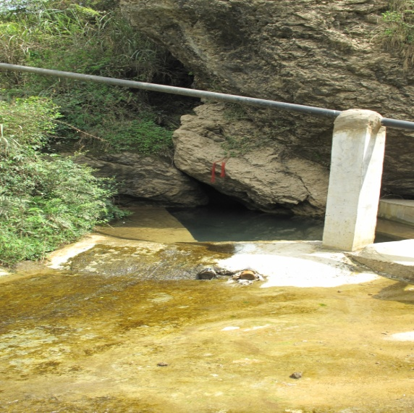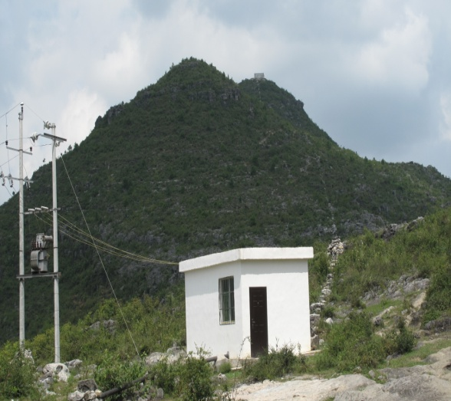
图2-2 高坡乡阴河洞水源取水口现场照片
根据2018年12月7日采样监测结果显示，评价范围内的地下水环境质量总体状况为较好（Ⅲ类）。阴河洞水源地水质pH呈弱碱偏中性，主要是该处自然地质结构状况造成的。监测点位地下水无超标因子，综合评价水源地水质满足《地下水质量标准》（GB/T 14848-2017）中的Ⅲ类标准要求。
根据《花溪区高坡乡阴河洞集中式饮用水水源保护区调整方案》，高坡乡阴河洞水源保护区面积0.7892 km²，其中一级保护区面积0.0101 km²，二级保护区面积0.7791 km²，保护区划分见附图1和附图2。

2.1.2水源地风险分析
（1）固定源环境风险
根据实地调查，高坡乡阴河洞水源保护区及其上游汇水区内未有煤矿、石化、砂石、养殖场、污水处理厂等工矿企业及垃圾场、排污口、尾矿库等环境卫生设施，因此不存在固定源污染情况。
（2）流动源环境风险
据现场调查，高坡乡阴河洞水源保护区内存在一条机耕道，村民通常使用农用车、摩托车作为交通工具运送农用化肥、农药等，安全防范措施差，发生意外事故时，存在污染高坡乡阴河洞水源的情况，给高坡乡村镇生活供水造成影响。
（3）面源环境风险
水源地一级保护区有5户居民，20人，二级保护区范围有人口分布303户，1213人。产污系数估算结果表明，生活污水排放总量为98.64t/d，生活COD 产生量为7.38吨/年，NH₃-N 产生量1.8吨/年。调查范围内生活源主要为分散农户，生活废水主要用于农田灌溉，对水源地水质影响较小。农村生活垃圾按每人每天0.8kg/(人·d)计算，生活污染物排放量360.4吨/年。因此，存在一定的农村生活面源污染。
水源地保护区内存在一定的耕地，种植有玉米、马铃薯、大豆、油菜等农作物。在农业生产活动中，由于施肥、施药等生产行为造成氮和磷等营养物质、农药、重金属及其他有机和无机污染物质、土壤颗粒等沉积物通过农田地表径流和地下渗漏方式将进入水体，从而对水质产生不利影响。
该水源地环境风险主要来自上游地区农村生活污染、农业面源污染和流动源环境风险等，需加以防范。

2.2高坡乡苦蒿冲水源

2.2.1水源地基本情况
高坡乡苦蒿冲饮用水源位于花溪区高坡乡，距花溪区政府所在地31公里，属于地下水型水源，取水口坐标E106.864765，N26.292153。水源地有水泵1台，扬程为100米，储水池一座，30m³高位水池一座，该水源服务人口1500人。供水区域为石门村、街上村、五寨村石板组、竹林、高坡村翁西、大井组、大洪村。高坡乡苦蒿冲饮用水源取水口现场照片如图2-2。
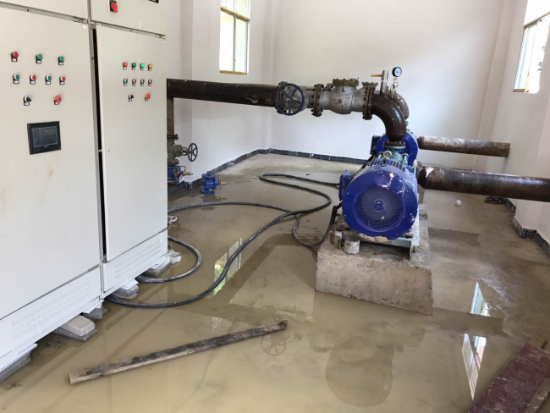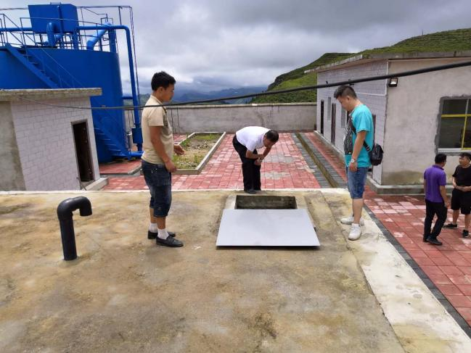
图2-3 高坡乡苦蒿冲水源点及取水泵房现场照片
根据2019年4月10日采样监测结果显示，高坡乡苦蒿冲水源评价范围内的地下水环境质量总体状况为较好（Ⅲ类）。水源地水质pH呈弱碱偏中性，主要是该处自然地质结构状况造成的。监测点位地下水无超标因子，综合评价水源地水质满足《地下水质量标准》（GB/T 14848-2017）中的Ⅲ类标准要求。
根据《花溪区高坡乡苦蒿冲集中式饮用水水源保护区调整方案》，高坡乡阴河洞水源保护区面积5.805 km²，其中一级保护区面积0.7914 km²，二级保护区面积5.0136 km²，保护区划分见附图3和附图4。

2.2.2水源地风险分析
（1）固定源环境风险
根据实地调查，高坡乡苦蒿冲水源保护区内未有煤矿、石化、砂石、养殖场、污水处理厂等工矿企业及垃圾场、排污口、尾矿库等环境卫生设施，因此不存在固定源污染情况。
（2）流动源环境风险
据现场调查，高坡乡苦蒿冲水源一级和二级保护区内均有农村道路经果，村民通常使用农用车、摩托车作为交通工具运送农用化肥、农药等，安全防范措施差，发生意外事故时，存在污染高坡乡苦蒿冲水源的情况，给高坡乡村镇生活供水造成影响。
（3）面源环境风险
水源地一级保护区无居民，二级保护区范围有人口分布50户，200人。产污系数估算结果表明，生活污水排放总量为16t/d，生活COD 产生量为1.19吨/年，NH3-N 产生量0.292吨/年。调查范围内生活源主要为分散农户，生活废水主要用于农田灌溉，对水源地水质影响较小。农村生活垃圾按每人每天0.8kg/(人·d)计算，生活污染物排放量58.4吨/年。因此，存在一定的农村生活面源污染。
水源地保护区内存在一定的耕地，种植有玉米、马铃薯、大豆、油菜等农作物。在农业生产活动中，由于施肥、施药等生产行为造成氮和磷等营养物质、农药、重金属及其他有机和无机污染物质、土壤颗粒等沉积物通过农田地表径流和地下渗漏方式将进入水体，从而对水质产生不利影响。
该水源地环境风险主要来自上游地区农村生活污染、农业面源污染和流动源环境风险等，需加以防范。

2.3马铃乡麻窝坑水源

2.3.1水源地基本情况
马铃乡麻窝坑水源位于花溪区马铃乡，距市中心17公里，距离花溪区政府21公里。马铃乡麻窝坑饮用水源为属于地下水型水源，取水口坐标N106.577898，E26.273285。日供水量为590.14t/d，水源地有水泵1台，扬程为78米，储水池1座，80m³高位水池一座，该水源服务人口1782人，供水区域为马铃布依族苗族乡马铃村和集镇。马铃乡麻窝坑水源取水口现场照片如图2-3。
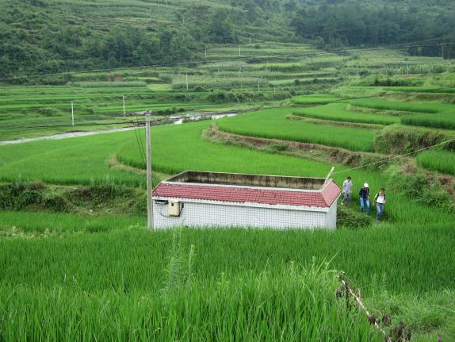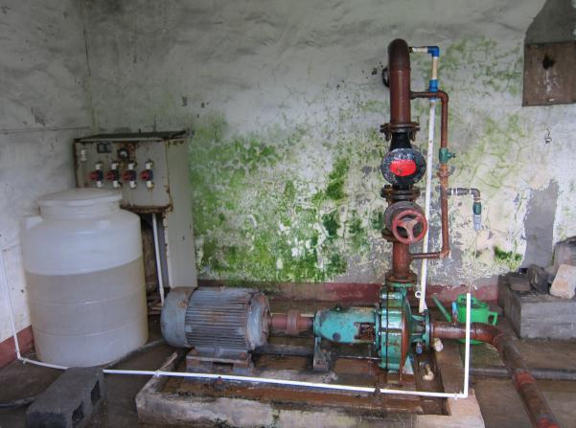
图2-4 马铃乡麻窝坑水源点及取水泵房现场照片
根据2018年12月6日采样监测结果显示，马铃乡麻窝坑水源评价范围内的地下水环境质量总体状况为较好（Ⅲ类）。水源地水质pH呈弱碱偏中性，主要是该处自然地质结构状况造成的。监测点位地下水无超标因子，综合评价水源地水质满足《地下水质量标准》（GB/T 14848-2017）中的Ⅲ类标准要求。
根据《花溪区马铃乡麻窝坑集中式饮用水水源保护区调整方案》，马铃乡麻窝坑水源保护区面积0.0110km²，其中一级保护区面积0.0110 km²，二级保护区面积0 km²，保护区划分见附图5和附图6。

2.3.2水源地风险分析
（1）固定源环境风险
根据实地调查，马铃乡麻窝坑水源保护区内未有煤矿、石化、砂石、规模化养殖场、污水处理厂等工矿企业及垃圾场、排污口、尾矿库等环境卫生设施，因此不存在固定源污染情况。
（2）流动源环境风险
据现场调查，X114县道穿越马铃乡麻窝坑水源一级保护区1440米，穿越二级保护区2900米。发生意外事故时，存在污染马铃乡麻窝坑水源的情况，给马铃乡村镇生活供水造成影响，需严加防范。
（3）面源环境风险
马铃乡麻窝坑水源地二级保护区范围有人口分布129户，488人。产污系数估算结果表明，生活污水排放总量为46.8t/d，生活COD 产生量为1.07吨/年，NH3-N 产生量0.85吨/年。调查范围内生活源主要为分散农户，生活废水主要用于农田灌溉，对水源地水质影响较小。农村生活垃圾按每人每天0.8kg/(人·d)计算，二级保护区生活垃圾排放量为142.5吨/年。因此，存在一定的农村生活面源污染。
水源地保护区内存在一定的耕地，种植有玉米、马铃薯、大豆、油菜等农作物。在农业生产活动中，由于施肥、施药等生产行为造成氮和磷等营养物质、农药、重金属及其他有机和无机污染物质、土壤颗粒等沉积物通过农田地表径流和地下渗漏方式将进入水体，从而对水质产生不利影响。
该水源地环境风险主要来自上游地区农村生活污染、农业面源污染以及流动源环境风险等，需加强防范。

2.4青岩镇海爬井水源

2.4.1水源地基本情况
青岩镇海爬井水源位于花溪区青岩镇，距离阳市南郊29公里，青岩镇海爬井饮用水源为属于地下水型水源，取水口坐标E106.707283，N26.382208。日供水量为260t/d，水源地有水泵1台，扬程为30米，储水池一座，300m³ 高位水池一座，该水源服务人口2679人，供水区域为杨眉村和军库，青岩镇海爬井水源取水点照片见图2-4。
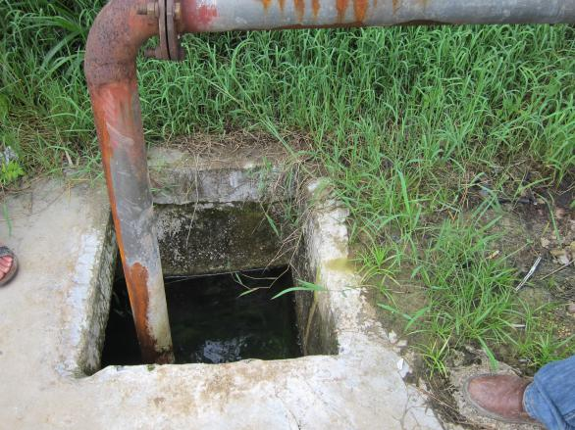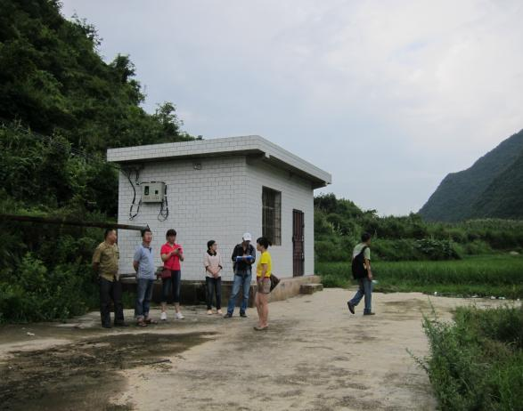
图2-5 青岩镇海爬井水源取水点现场照片
根据2018年12月7日采样监测结果显示，青岩镇海爬井水源评价范围内的地下水环境质量总体状况为较好（Ⅲ类）。水源地水质pH呈弱碱偏中性，主要是该处自然地质结构状况造成的。监测点位地下水无超标因子，综合评价水源地水质满足《地下水质量标准》（GB/T 14848-2017）中的Ⅲ类标准要求。
根据《花溪区青岩镇海爬井集中式饮用水水源保护区调整方案》，青岩镇海爬井水源保护区面积0.271 km²，其中一级保护区面积0.0403 km²，二级保护区面积0.2307 km²，保护区划分见附图7和附图8。

2.4.2水源地风险分析
（1）固定源环境风险
根据实地调查，青岩镇海爬井水源保护区内未有煤矿、石化、砂石、养殖场、污水处理厂等工矿企业及垃圾场、排污口、尾矿库等环境卫生设施，因此不存在固定源污染情况。
（2）流动源环境风险
据现场调查，目前青岩镇海爬井水源地二级保护区范围外有新建孟溪路，村民通常使用农用车、摩托车作为交通运输的主要工具运送农用化肥、农药等。水源地道路交通防范设施较为简陋，若发生意外事故时，可能存在污染保护区水体的情况，存在一定交通事故风险。
（3）面源环境风险
青岩镇海爬井水源地一级和二级保护区均无居民居住，不存在农村生活面源污染。
水源地保护区内存在一定的水田和旱地，种植水稻、玉米、马铃薯、大豆、油菜等农作物。在农业生产活动中，由于施肥、施药等生产行为造成氮和磷等营养物质、农药、重金属及其他有机和无机污染物质、土壤颗粒等沉积物通过农田地表径流和地下渗漏方式将进入水体，从而对水质产生不利影响。
该水源地环境风险主要来自上游地区农业面源污染和流动源环境风险等，污染风险极小，仍需加以防范。

2.5青岩镇龙井沟水源

2.5.1水源地基本情况
龙井沟水源地位于花溪区青岩镇，距离花溪区政府21公里，青岩镇龙井沟饮用水源为属于地下水型水源，取水口坐标E106.685946，N26.30767。日供水量为410.14t/d，水源地有水泵1台，扬程为70米，储水池3座，80m³高位水池一座，该水源服务人口2244人，供水区域为新哨村。青岩镇龙井沟水源取水点照片见图2-5。
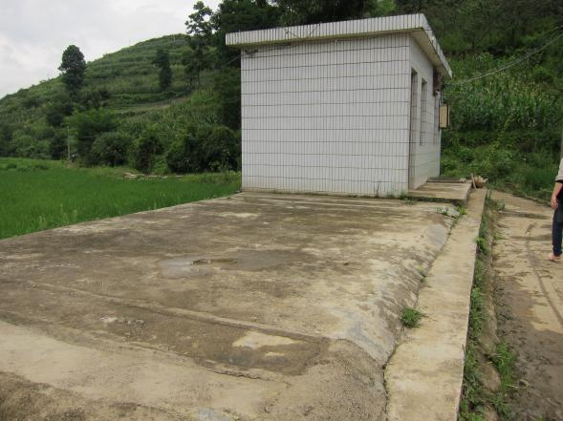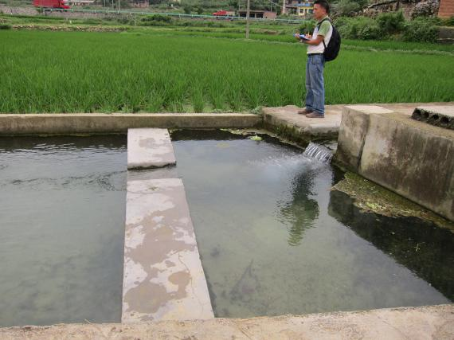
图2-6 青岩镇龙井沟水源取水点现场照片
根据2018年12月7日采样监测结果显示，青岩镇龙井沟水源评价范围内的地下水环境质量总体状况为较好（Ⅲ类）。水源地水质pH呈弱碱偏中性，主要是该处自然地质结构状况造成的。监测点位地下水无超标因子，综合评价水源地水质满足《地下水质量标准》（GB/T 14848-2017）中的Ⅲ类标准要求。
根据《花溪区青岩镇龙井沟集中式饮用水水源保护区调整方案》，青岩镇龙井沟水源保护区面积0.3091 km²，其中一级保护区面积0.003 km²，二级保护区面积0.3061km²，保护区划分见附图9和附图10。

2.5.2水源地风险分析
（1）固定源环境风险
根据实地调查，青岩镇海爬井水源保护区内存在青岩豆腐加工厂、青岩猪脚加工厂、米粉加工厂以及9家汽修厂，污水直接排放。保护区内无规模化养殖，但有农户进行的分散畜禽养殖，共养殖猪100头。按照排污系数估算，主要污染物产生量为COD1.83吨/年，氨氮0.117吨/年。养殖废水量小，收集后主要用于农田灌溉，对地下水水质影响较小。
（2）流动源环境风险
据现场调查，有S101省道穿越二级保护区970米、旅游环线穿越二级保护区500米，交通事故发生将会给水源地带来一定风险，另外还有通村道路经过，村民通常使用农用车、摩托车作为交通运输的主要工具运送农用化肥、农药等。水源地道路交通防范设施较为简陋，若发生意外事故时，可能存在污染保护区水体的情况，因此需严加防范。
（3）面源环境风险
青岩镇海爬井水源地一级保护区内无人口分布，二级保护区范围有人口分布52户，196人。依据产污系数估算结果表明，生活污水排放总量为15.68t/d，生活COD 产生量为0.36 吨/年，NH3-N 产生量0.29吨/年。农村生活垃圾按每人每天0.8kg/(人·d)计算，生活污染物排放量57.23（吨/年）。生活废水主要用于农田灌溉，对水源地水质影响较小。
水源地保护区内存在一定的水田和旱地，种植水稻、玉米、马铃薯、大豆、油菜等农作物。在农业生产活动中，由于施肥、施药等生产行为造成氮和磷等营养物质、农药、重金属及其他有机和无机污染物质、土壤颗粒等沉积物通过农田地表径流和地下渗漏方式将进入水体，从而对水质产生不利影响。
该水源地环境风险主要来自上游地区农村生活污染、农业面源污染、畜禽养殖污染和工业企业排放污染等，风险还来自S101省道和新建旅游环线交通事故等流动源环境风险，可能会造成水体污染，需加以防范。

2.6青岩镇龙潭水源

2.6.1水源地基本情况
青岩镇龙潭水源位于花溪区青岩镇，距离花溪区政府21公里，青岩镇龙潭饮用水源为属于地下水型水源，取水口坐标E106.64627，N26.297356。日供水量为57.26t/d，水源地有水泵1台，扬程为30米，储水池1座，80m³高位水池一座，该水源服务人口2005人，供水区域为龙井村。青岩镇龙潭水源取水点照片见图2-6。
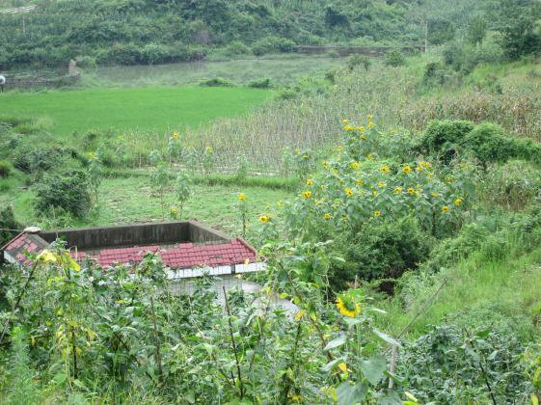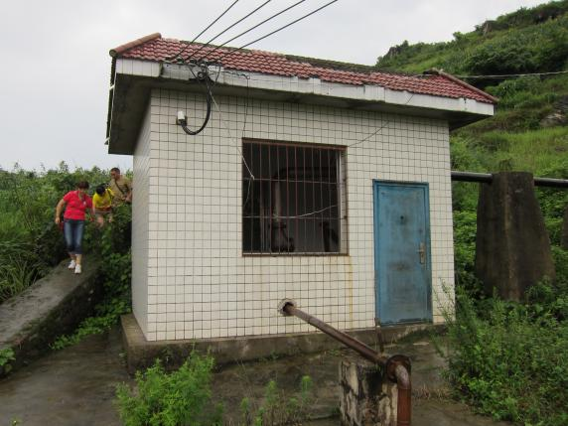
图2-7 青岩镇龙潭水源取水点现场照片
根据2018年12月7日采样监测结果显示，青岩镇龙潭水源评价范围内的地下水环境质量总体状况为较好（Ⅲ类）。水源地水质pH呈弱碱偏中性，主要是该处自然地质结构状况造成的。监测点位地下水无超标因子，综合评价水源地水质满足《地下水质量标准》（GB/T 14848-2017）中的Ⅲ类标准要求。
根据《花溪区青岩镇龙潭集中式饮用水水源保护区调整方案》，青岩镇龙潭水源保护区面积3.1189 km²，其中一级保护区面积0.2338 km²，二级保护区面积2.8851 km²，保护区划分见附图11和附图12。

2.6.2水源地风险分析
（1）固定源环境风险
根据实地调查，青岩镇龙潭水源保护区内未有煤矿、石化、砂石、规模化养殖场、污水处理厂等工矿企业及垃圾场、排污口、尾矿库等环境卫生设施，因此不存在固定源污染情况。
（2）流动源环境风险
据现场调查，青岩镇龙潭水源地二级保护区有农村道路通过，村民通常使用农用车、摩托车作为交通运输的主要工具运送农用化肥、农药等。水源地道路交通防范设施较为简陋，若发生意外事故时，可能存在污染保护区水体的情况。
（3）面源环境风险
青岩镇龙潭水源地一级保护区有人口分布9户，36人，二级保护区范围有人口分布180户，750人。产污系数估算结果表明，生活污水排放总量为62.88t/d，生活COD 产生量为4.70吨/年，NH3-N 产生量1.15吨/年。调查范围内生活源主要为分散农户，生活废水主要用于农田灌溉，对水源地水质影响较小。农村生活垃圾按每人每天0.8kg/(人·d)计算，生活污染物排放量229.51吨/年。
水源地保护区内存在一定的水田和旱地，种植水稻、玉米、马铃薯、大豆、油菜等农作物。在农业生产活动中，由于施肥、施药等生产行为造成氮和磷等营养物质、农药、重金属及其他有机和无机污染物质、土壤颗粒等沉积物通过农田地表径流和地下渗漏方式将进入水体，从而对水质产生不利影响。
该水源地环境风险主要来自上游地区农业面源污染和流动源环境风险等，污染风险极小，仍需加以防范。

2.7燕楼镇燕鲁小燕河水源

2.7.1水源地基本情况
燕楼镇燕鲁小燕河水源位于花溪区燕楼镇，距花溪14公里，距省会城市贵阳市中心27公里，燕鲁小燕河饮用水源为属于地下水型水源，地理位置N26.340695、E106.603896。供水量为260t/d，水源地有水泵2台，扬程为75米，储水池一座，100m³高位水池一座，该水源服务人口5000人，目前取水量为160t/d，供水区域为燕楼镇集镇以及谷蒙村，燕楼镇燕鲁小燕河水源取水点照片见图2-7。
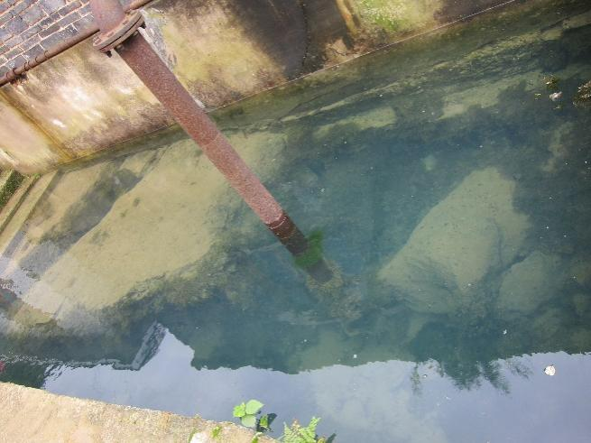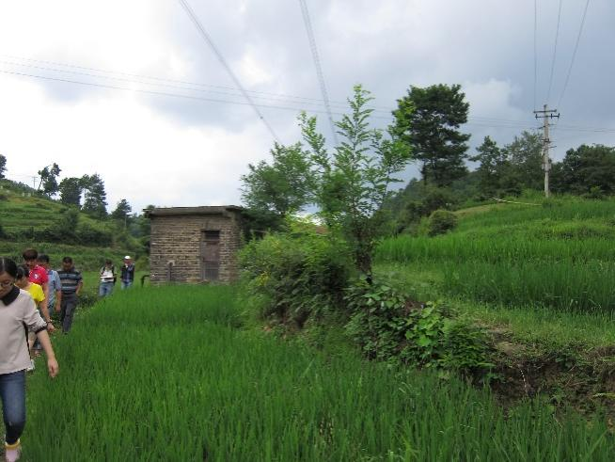
图2-8 燕楼镇燕鲁小燕河水源取水点现场照片
根据2018年12月6日采样监测结果显示，燕楼镇燕鲁小燕河水源评价范围内的地下水环境质量总体状况为Ⅳ类。水源地水质pH呈弱碱偏中性，主要是该处自然地质结构状况造成的。监测点位地下水总大肠菌群54个/L，为超标因子，主要原因是地下水取水周围存在一定的面源的生活和农业污染， 其他无超标因子，有16项未检出，都达到Ⅰ类标准。符合《地下水质量标准》（GB/T 14848-2017）中的Ⅳ类标准要求。
根据《花溪区燕楼镇燕鲁小燕河集中式饮用水水源保护区调整方案》，燕楼镇燕鲁小燕河水源保护区面积0.4195 km²，其中一级保护区面积0.0551 km²，二级保护区面积0.3644 km²，保护区划分见附图13和附图14。

2.7.2水源地风险分析
（1）固定源环境风险
根据实地调查，燕楼镇燕鲁小燕河水源保护区内未有煤矿、石化、砂石、规模化养殖场、污水处理厂等工矿企业及垃圾场、排污口、尾矿库等环境卫生设施，但是有分散农户进行的畜禽分散养殖，养殖量比较大，主要是鸡、牛、猪等，其中肉牛145头，猪239头，肉鸡3250只。按照排污系数估算，主要污染物产生量为COD40.44吨/年，氨氮3.98吨/年。养殖废水量小，收集后主要用于农田灌溉，对地下水水质影响较小。另外，发现二级保护区内存在生活垃圾及土石方堆放点，应及时清理。
（2）流动源环境风险
据现场调查，花安高速距离燕鲁小燕河水源地一级保护区最近距离约300米，穿越一级保护区约780米，二级保护区穿越1860米。交通事故发生将会给水源地带来一定风险，需严加防范。
（3）面源环境风险
燕楼镇燕鲁小燕河水源地一级保护区无人口分布，二级保护区范围有人口分布303户，1213人。产污系数估算结果表明，生活污水排放总量为97.04t/d，生活COD 产生量为2.21 吨/年，NH3-N 产生量1.77吨/年。调查范围内生活源主要为分散农户，生活废水主要用于农田灌溉，对水源地水质影响较小。农村生活垃圾按每人每天0.8kg/(人·d)计算，生活污染物排放量354.2吨/年。
水源地保护区内存在一定的水田和旱地，种植水稻、玉米、马铃薯、大豆、油菜等农作物。在农业生产活动中，由于施肥、施药等生产行为造成氮和磷等营养物质、农药、重金属及其他有机和无机污染物质、土壤颗粒等沉积物通过农田地表径流和地下渗漏方式将进入水体，从而对水质产生不利影响。
该水源地环境风险主要来自上游地区农村生活污水、农业面源污染和流动源环境风险等，污染风险小，仍需加以防范。

2.8黔陶乡九眼井水源

2.8.1水源地基本情况
九眼井位于花溪区黔陶布依族苗族乡黔陶村老榜河组，距黔陶布依族苗族乡集镇1.3km，属于地下水型水源，规划为花溪区黔陶布依族苗族乡集镇饮用水水源。水源取水点位于黔陶村老榜河组，地理坐标为东经106°43'39.54"，北纬26°20'42.06"。九眼井是黔陶布依族苗族乡集镇饮用水水源地，服务人口511户共1937人，日均供水量400立方米，供水区域为黔陶村大院组、小院组、街上组、坪子组、老榜河组，关口村猪场组，居委会等。黔陶乡九眼井水源取水点照片见图2-8。
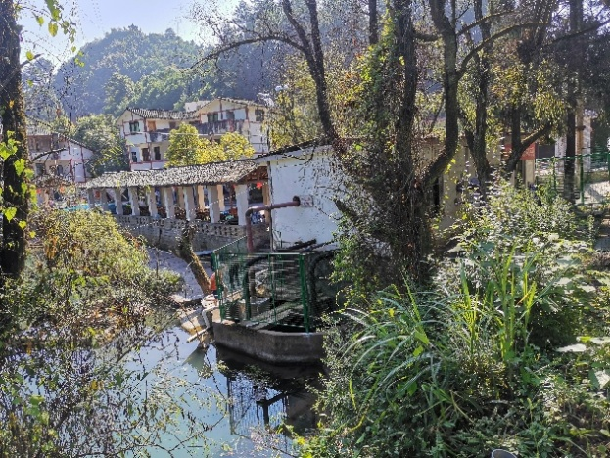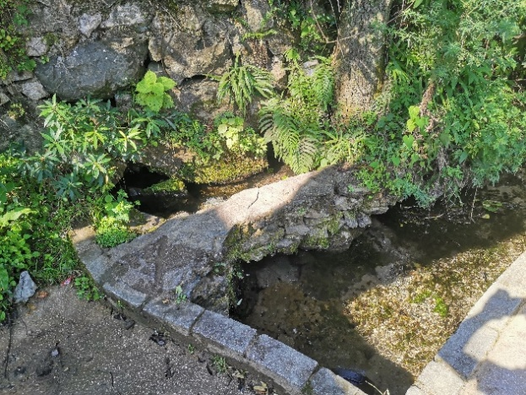
图2-9 黔陶乡九眼井水源取水点现场照片
2020年3月，九眼井集中式饮用水水源地水质监测平均结果显示，九眼井集中式饮用水水源参与评价的指标除高锰酸盐指数、氨氮两项指标为Ⅲ类外，其余各项指标均能优于《地下水质量标准》（GB/T 14848-2017）Ⅱ类水质标准要求。
根据《花溪区黔陶乡九眼井集中式饮用水水源保护区划分技术报告》，燕楼镇燕鲁小燕河水源保护区面积0.0016 km²，其中一级保护区面积0.0016 km²，二级保护区面积0 km²，保护区划分见附图15和附图16。

2.8.2水源地风险分析
根据贵阳市生态环境局花溪分局提供的资料及现场踏勘调查，该水源保护区内无工业企业分布，不产生工业污染源；无人户居住，不产生生活污染源；无农业种植，不产生农业污染源。水源地周边对九眼井水源有直接影响的污染源是水源一级保护区内长约40m的014县道排水污染和过境车辆装载危险源泄露。

2.9马铃乡红岩水库

2.9.1水源地基本情况
红岩水库位于花溪区马铃布依族苗族乡马铃村，距马铃布依族苗族乡集镇3.9km，属于地表水（水库）型水源，规划为花溪区马铃布依族苗族乡集镇饮用水水源。水源取水点位于水库大坝左侧取水塔位置，地理坐标为东经106°37'7.28"，北纬26°15'47.44"。红岩水库是马铃布依族苗族乡集镇饮用水水源地，水库已经建成，但未蓄水供水，红岩水库规划日均供水量20000立方米，规划供水服务人口126821人，主要向孟关水厂、青岩水厂供水，其中，孟关水厂服务人口90242人，服务区域主要包括8个村、1个居委会、3个项目，分别是孟关村、上板村、沙坡村、红星村、五星村、改貌村、谷立村、石龙村、孟关居委会、碧桂园项目、蓝光雍锦及当代置业项目等；青岩水厂服务人口36579人，服务区域主要包括18个村、2个社区、6个居民安置点，分别是山王庙村、摆托村、扬眉村、摆早村、新哨村、思潜村、达夯村、谷通村、新楼村、二关村、龙井村、新关村、摆早村、新哨村、歪脚村、南街村、西街村、北街村、明清社区、东街社区、玉带湾畔安置点、田园美庐安置点、玉带溪苑安置点、玉带青城安置点、下寨山安置点、南山苑安置点。马铃乡红岩水库取水点照片见图2-9。
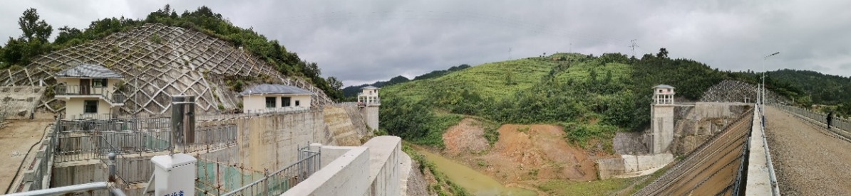
图2-10 马铃乡红岩水库取水点现场照片
根据2020年1-3月红岩水库集中式饮用水水源地水质监测平均结果显示，红岩水库集中式饮用水水源参与评价的22项指标中各项指标均能优于《地表水环境质量标准》（GB 3838-2002）Ⅱ类水质标准要求。
根据《花溪区马铃乡红岩水库集中式饮用水水源保护区调整方案》，红岩水库集中式饮用水水源保护区划分为一级保护区、二级保护区和准保护区，总面积为16.768km²。其中，一级保护区面积为0.277km²，占总保护区面积的1.65%；二级保护区面积为8.145km²，占总保护区面积的48.57%；准保护区面积为8.346km²，占总保护区面积的49.77%。保护区划分见附图17和附图18。

2.9.2水源地风险分析
（1）农业污染源环境风险
根据实地调查，红岩水库一级保护区内现有耕地约143.5亩，主要种植经济林，主要污染来源于施用的化肥、农药和除草剂。参照《全国水环境容量技术指南》，采用标准农田化肥施用量为25kg/亩.年、氨氮排放源强系数为2kg/亩.年进行农业污染源量核算，经核算其化肥施用量约为3587.5kg/a，氨氮排放量约287kg/a，其污染主要通过地表径流的方式排放。二级保护区内现有耕地约1921.8亩，主要种植玉米和水稻，主要污染来源于施用的化肥、农药和除草剂。参照《全国水环境容量技术指南》，采用标准农田化肥施用量为25kg/亩.年、氨氮排放源强系数为2kg/亩.年进行农业污染源量核算，经核算其化肥施用量约为48045kg/a，氨氮排放量约3843.6kg/a，其污染主要通过地表径流的方式排放。
（2）生活面源环境风险
红岩水库一级保护区内无人居住，不产生生活污染源。二级保护区内居民分布较广，主要集中在马铃村、大荒地安置小区、石浪安置小区、猫脚、泡合冲、大荒地、山脚坡、斗篷山、关塘等区域。两个安置小区共173户797人；猫脚、泡合冲、大荒地、山脚坡、斗篷山、关塘等自然村寨区域共168户774人。
参照《第一次全国污染源普查-城镇生活源产排污系数手册》，该区域属于四区，城市类别属于2类，生活垃圾产生系数为0.56 kg/人·天。经核算，二级保护区内垃圾产生量为879.76 kg/d。目前，二级保护区内生活垃圾有收集设施，马铃村及大荒地安置小区、石浪安置小区生活垃圾全部收集转运处理，其它区域绝大多数生活垃圾收集转运处理，部分村民不愿远距离倒垃圾，仍然自行简单处置。
参照《乡（镇）村给水工程技术规程》（CJJ 123-2008）和《镇规划标准》（GB 50188-2007），常住人口最高日用水定额按30-70L/人·d计算，生活污水产生量可按生活用水量的75％-85％进行计算。根据当地经济社会发展、水资源充沛程度、村民用水习惯等情况，村户内有给水龙头，无水冲厕所和淋浴设备，生活用水量取值50L/人·d，污水形成率按75%计，污水产排系数为37.5L/人·d。经计算，二级保护区内污水产生量为58912.5L/d。目前，二级保护区内生活污水的排放方式为分户散排，大多数农户直接将生活污水排放至房前屋后，通过土壤吸收及蒸发，很少能形成地表径流，但是，马铃布依族苗族乡污水处理厂正在建设中，预计很快建设完成，届时将马铃村、大荒地安置小区、石浪安置小区以及其它部分区域的污水全部收集至污水处理厂集中处理排放。
（3）环境应急建议
1）、马铃乡红岩水库计划于今年拉闸储水，建议尽早启动一二级水源保护区、准保护区和红岩水库上游马铃河各干支流支沟周边村寨的污水收集管网及处理设施设备的规划和建设，最大范围减少环境事件的发生。
2）、建议加大乡镇环境保护工作经费投入，便于各项环境保护工作的有力开展。

2.10高坡乡大洪村集中式饮用水源
大洪村水源位于花溪区高坡苗族乡大洪村小长寨组，距高坡苗族乡集镇1.3km，属于地下水型水源，是花溪区高坡苗族乡大洪村集中式饮用水水源。水源取水点位于高坡苗族乡大洪村小长寨组，地理坐标为东经106°47'52.34"，北纬26°18'9.68"。大洪村水源是高坡苗族乡大洪村集中式饮用水水源，服务人口2000人，日均供水量200立方米，供水区域为大洪村9个村民组。大洪村水源取水点照片见图2-10。
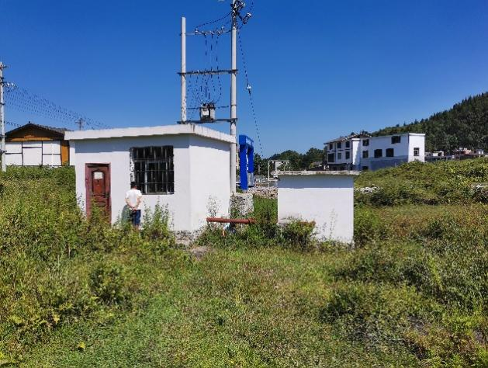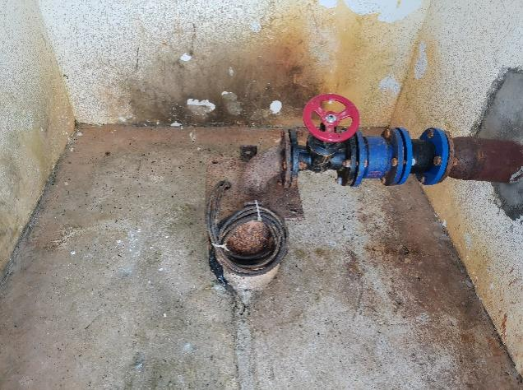
图2-10 大洪村水源取水点现场照片
大洪村水源属于地下水型水源，是以机井形式开采地下水，其取水点位于花溪区高坡苗族乡大洪村小长寨组014县道旁。目前水质为《地下水质量标准》（GB/T 14848-2017）Ⅲ类。
根据《花溪区千人以上集中式饮用水水源监管范围划分方案》，花溪区高坡苗族乡大洪村集中式饮用水水源监管范围总面积为0 .0016km²。大洪村水源监管范围划分见附图19和附图20。

2.11高坡乡批林村集中式饮用水源
批林村水源位于花溪区高坡苗族乡批林村，距高坡苗族乡集镇6.5km，属于地下水型水源，是花溪区高坡苗族乡批林村集中式饮用水水源。水源取水点位于高坡苗族乡批林村，地理坐标为东经106°47'37.27"，北纬26°14'32.47"。批林村水源是高坡苗族乡批林村集中式饮用水水源，服务人口1310人，日均供水量150立方米，供水区域为批林村6个村民组。批林村水源取水点照片见图2-11。
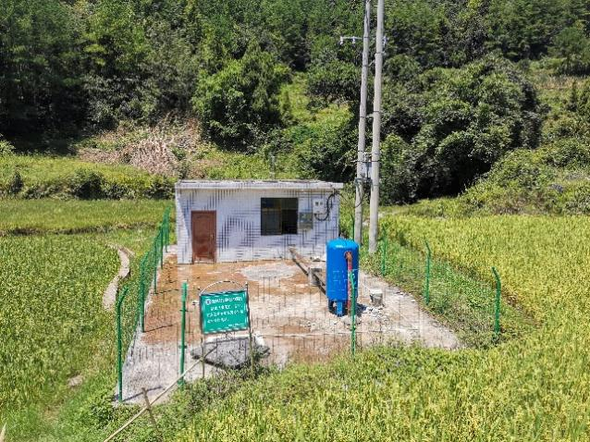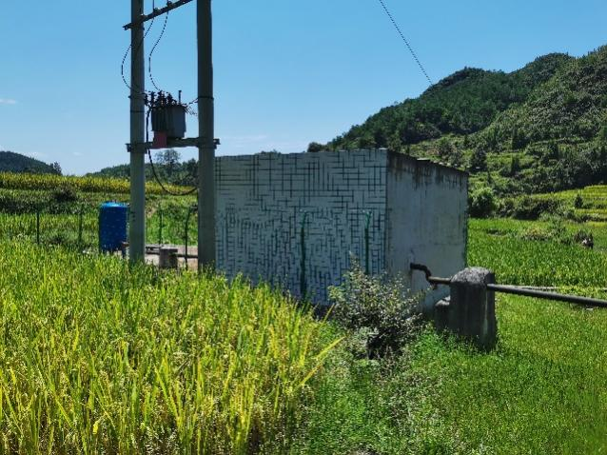
图2-11 批林村水源取水点现场照片
批林村水源属于地下水型水源，是以机井形式开采地下水，其取水点位于花溪区高坡苗族乡批林村，目前水质为《地下水质量标准》（GB/T 14848-2017）Ⅲ类。
根据《花溪区千人以上集中式饮用水水源监管范围划分方案》，花溪区高坡苗族乡批林村集中式饮用水水源监管范围总面积为0.0002km²。批林村水源监管范围划分见附图21和附图22。

2.12高坡乡杉坪村蚂蜂洞集中式饮用水源
蚂蜂洞水源位于花溪区高坡苗族乡水塘村蚂蜂洞，距高坡苗族乡集镇2.7km，属于地下水型水源，是花溪区高坡苗族乡杉坪村集中式饮用水水源。水源取水点位于高坡苗族乡水塘村蚂蜂洞，地理坐标为东经106°48'7.61"，北纬26°16'31.80"。蚂蜂洞水源是高坡苗族乡杉坪村集中式饮用水水源，服务人口1668人，日均供水量200立方米，供水区域为杉坪村5个村民组。蚂蜂洞水源取水点照片见图2-12。
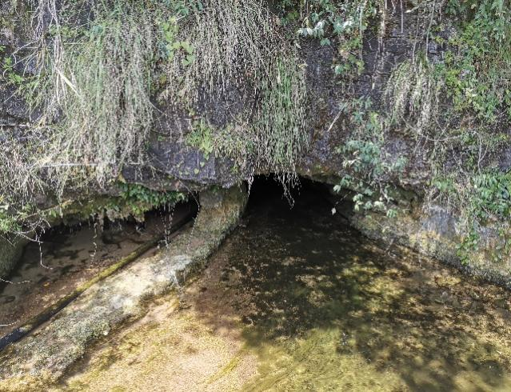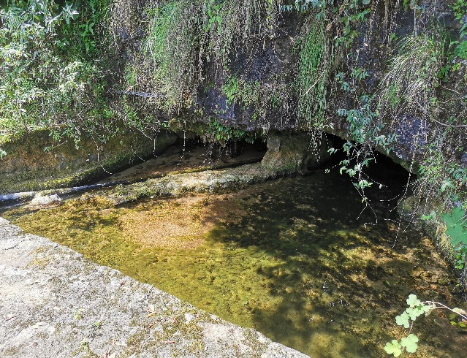
图2-12 蚂蜂洞水源取水点现场照片
蚂蜂洞水源属于地下水型水源，其取水点位于高坡苗族乡水塘村蚂蜂洞地下水出口，地下水于蚂蜂洞流出后，向南约350m流入龙滩河，再向西流入涟江。根据1:5综合万水文地质资料显示，该区地下水类型为溶裂隙网络型地下水，富水性中等，地下水径流模数为3-6L/s.km²，地下水由北流向南。通过现场调查并走访当地的村民，了解到蚂蜂洞水源暴雨时水不会出现浑浊，水量季节变化不大，说明该水源埋藏较深且补给来源远，目前水质为《地下水质量标准》（GB/T 14848-2017）Ⅲ类。
根据《花溪区千人以上集中式饮用水水源监管范围划分方案》，花溪区高坡苗族乡杉坪村蚂蜂洞集中式饮用水水源监管范围总面积为0.0015km²。蚂蜂洞水源监管范围划分见附图23和附图24。

2.13黔陶乡马场村集中式饮用水源
马场村水源位于花溪区高坡苗族乡石门村，距黔陶布依族苗族乡集镇5.5km，属于地下水型水源，是花溪区黔陶布依族苗族乡马场村集中式饮用水水源。水源取水点位于高坡苗族乡石门村，地理坐标为东经106°47'8.31"，北纬26°18'53.61"。马场村水源是黔陶布依族苗族乡马场村集中式饮用水水源，服务人口1758人，日均供水量180立方米，供水区域为黔陶布依族苗族乡马场村一组、二组、三组。马场村水源取水点照片见图2-13。
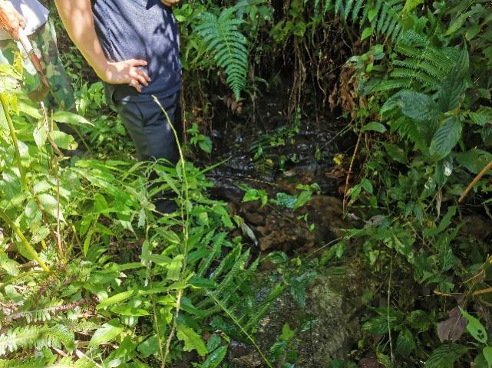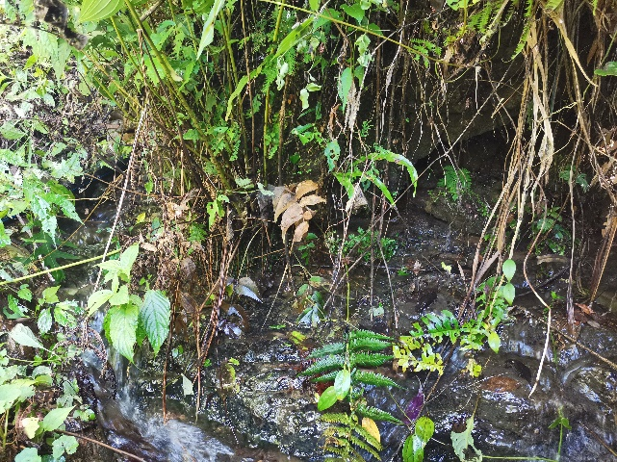
图2-13 马场村水源取水点现场照片
马场村水源属于地下水型水源，其取水点位于高坡苗族乡石门村，地下水于流出后，向西北约440m流入赵司河上游，再向西流入涟江。根据1:5综合万水文地质资料显示，该区地下水类型为溶裂隙网络型地下水，富水性低，地下水径流模数小于3L/s.km²，地下水由东南流向西北。通过现场调查并走访当地的村民，了解到该水源暴雨时水不会出现浑浊，水量季节变化不大，说明该水源埋藏较深且补给来源较远，目前水质为《地下水质量标准》（GB/T 14848-2017）Ⅲ类。
根据《花溪区千人以上集中式饮用水水源监管范围划分方案》，花溪区高坡苗族乡马场村集中式饮用水水源监管范围总面积为0.0009km²。马场村水源监管范围划分见附图25和附图26。

2.14黔陶乡骑龙村集中式饮用水源
骑龙村水源位于花溪区黔陶布依族苗族乡骑龙村大寨组，距黔陶布依族苗族乡集镇4.7km，属于地下水型水源，是花溪区黔陶布依族苗族乡骑龙村集中式饮用水水源。水源取水点位于黔陶布依族苗族乡骑龙村大寨组，地理坐标为东经106°47'8.31"，北纬26°18'53.61"。骑龙村水源是黔陶布依族苗族乡骑龙村集中式饮用水水源，服务人口1904人，日均供水量200立方米，供水区域为黔陶布依族苗族乡骑龙村二组、三组、四组、五组。骑龙村水源取水点照片见图2-14。
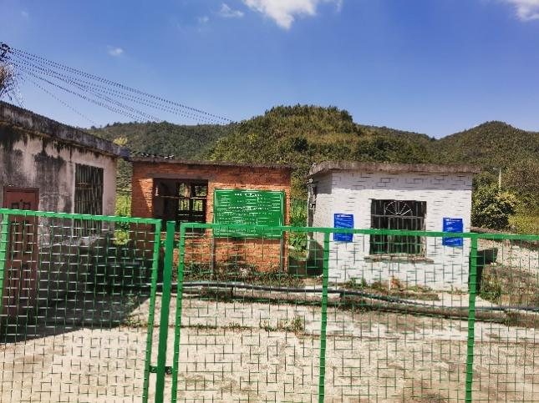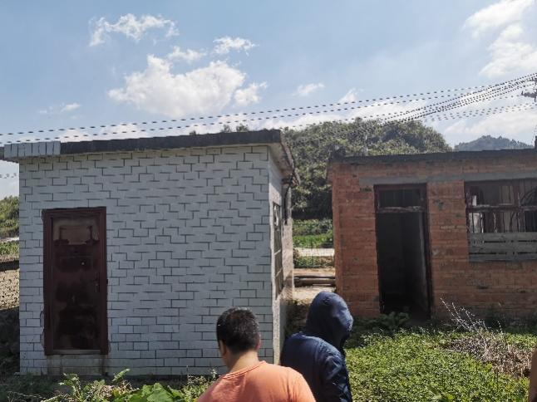
图2-14 骑龙村水源取水点现场照片
骑龙村水源属于地下水型水源，其取水点位于黔陶布依族苗族乡骑龙村，地下水于流出后，流入溪沟，先向北再向西北流入赵司河后流入红水河流域支流涟江。根据1:5综合万水文地质资料显示，该区地下水类型为溶裂隙网络型地下水，富水性中等，地下水径流模数为3-6L/s.km²，地下河出口标高1070m，地下水由南流向北。通过现场调查并走访当地的村民，了解到该水源暴雨时水会出现短暂浑浊现象，水量季节变化大，说明该水源与地表联系相对紧密，且补给来源较近，目前水质为《地下水质量标准》（GB/T 14848-2017）Ⅲ类。
根据《花溪区千人以上集中式饮用水水源监管范围划分方案》，花溪区黔陶布依族苗族乡骑龙村集中式饮用水水源监管范围总面积为0.0003km²。骑龙村水源监管范围划分见附图27和附图28。

2.15黔陶乡赵司村赵司河集中式饮用水源
赵司村赵司河水源位于花溪区黔陶布依族苗族乡赵司村，距黔陶布依族苗族乡集镇2.9km，属于地表水（河流）型水源，是花溪区黔陶布依族苗族乡赵司村集中式饮用水水源。水源取水点位于黔陶布依族苗族乡赵司村赵司河中，地理坐标为东经106°44'57.04"，北纬26°19'8.50"。赵司村赵司河水源是黔陶布依族苗族乡赵司村集中式饮用水水源，服务人口1152人，日均供水量120立方米，供水区域为黔陶布依族苗族乡赵司村一组、二组、三组。赵司村赵司河水源取水点照片见图2-15。
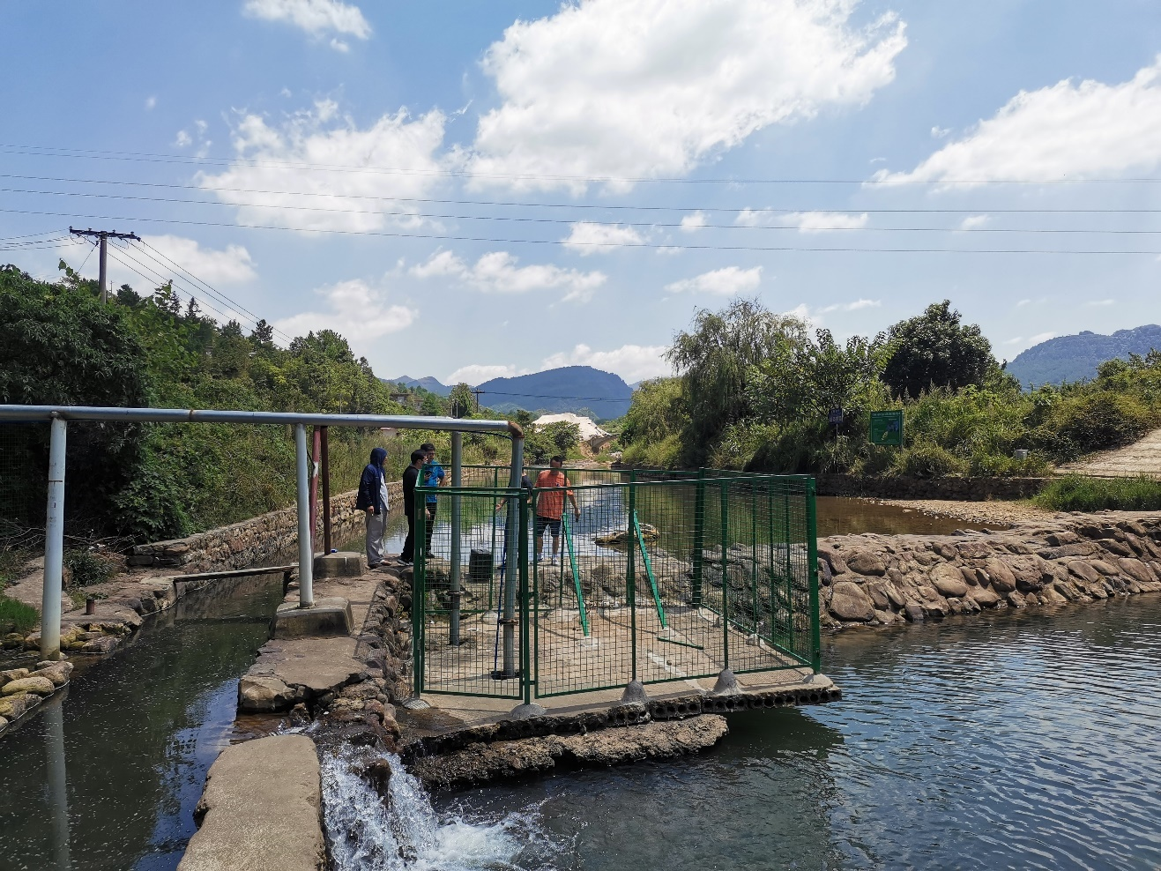图2-15 赵司村赵司河水源取水点现场照片
赵司村赵司河水源取水点位于花溪区黔陶布依族苗族乡赵司村赵司河中，目前水质为《地表水环境质量标准》（GB 3838-2002）Ⅲ类。
根据《花溪区千人以上集中式饮用水水源监管范围划分方案》，花溪区黔陶布依族苗族乡赵司村赵司河集中式饮用水水源监管范围总面积为0.0592km²。赵司村赵司河水源监管范围划分见附图29和附图30。

2.16青岩镇达夯村坡六塘集中式饮用水源
坡六塘水源位于花溪区青岩镇达夯村坡六塘，距青岩镇集镇6.5km，属于地下水型水源，是花溪区青岩镇达夯村集中式饮用水水源。该水源位于花溪区青岩镇龙潭集中式饮用水水源二级保护区内。水源取水点位于青岩镇达夯村坡六塘，地理坐标为东经106°37'54.22"，北纬26°18'26.97"。坡六塘水源是青岩镇达夯村集中式饮用水水源，服务人口1202人，日均供水量96立方米，供水区域为青岩镇达夯村六组（湾子组）、七组（鼠场组）、八组（坡六塘组）、九组（土地关组）、十组（叉口洞组）、十一组（新村组）、十二组（吴老田组）。坡六塘水源取水点照片见图2-16。
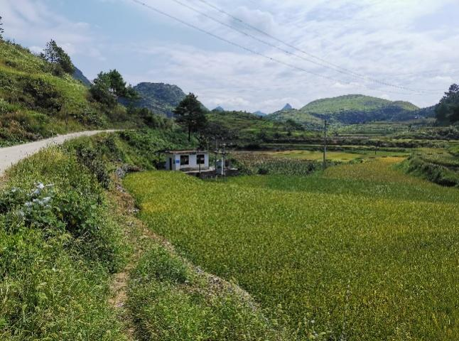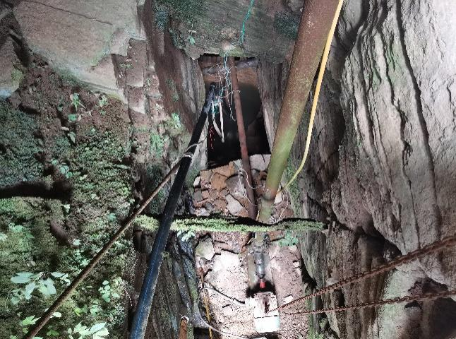
图2-16 坡六塘水源取水点现场照片
坡六塘水源属于地下水型水源，其取水点位于青岩镇达夯村坡六塘，取水点位于地下水天窗。根据1:5综合万水文地质资料显示，该区地下水类型为裂隙溶洞水，富水性中等，地下水径流模数为3-6L/s.km²，地下水由西南流向东北。通过现场调查并走访当地的村民，了解到该水源在暴雨后水会出现3天左右的浑浊现象，水量随季节变化大，在下大暴雨时，地下水会涌出天窗，流出地表，汇成地表径流，说明该水源与地表联系紧密，且补给来源较近，目前水质为《地下水质量标准》（GB/T 14848-2017）Ⅲ类。
根据《花溪区千人以上集中式饮用水水源监管范围划分方案》，花溪区青岩镇达夯村坡六塘集中式饮用水水源监管范围总面积为0.0003km²。坡六塘水源监管范围划分见附图31和附图32。

2.17青岩镇龙井村集中式饮用水源
龙井村水源位于花溪区青岩镇龙井村，距青岩镇集镇2.0km，属于地下水型水源，是花溪区青岩镇龙井村集中式饮用水水源。水源取水点位于青岩镇龙井村，地理坐标为东经106°40'1.36"，北纬26°20'13.97"。龙井村水源是青岩镇龙井村集中式饮用水水源，服务人口1325人，日均供水量130立方米，供水区域为青岩镇龙井村一组、二组、三组、四组、五组、六组、七组。龙井村水源取水点照片见图2-17。
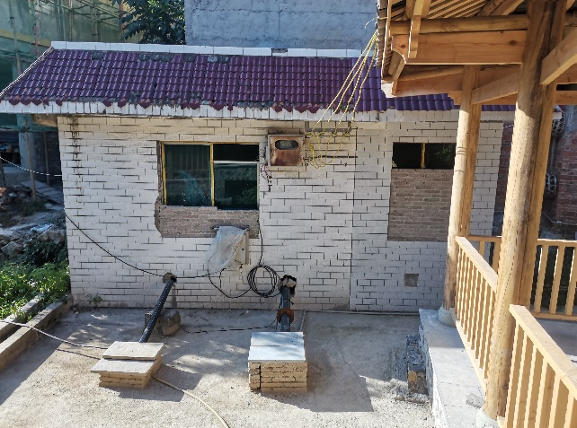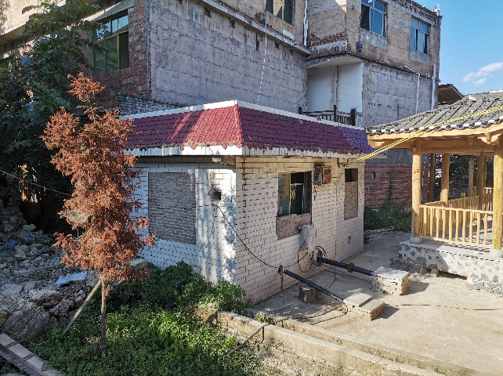
图2-17 龙井村水源取水点现场照片
龙井村水源属于地下水型水源，其取水点位于青岩镇龙井村，取水点位于地下水天窗，距离龙井地下水出口约65m，地下水从取水点天窗流向龙井地下水出口，地下水于流出后，向东流入西门河后流入涟江。根据1:5综合万水文地质资料显示，该区地下水类型为岩溶裂隙网络型地下水，富水性中等，地下水径流模数3-6L/s.km²，地下水由东流向西。通过现场调查并走访当地的村民，了解到该水源暴雨时水不会出现浑浊，出水量大，水量随季节变化不大，说明该水源埋藏较深且补给来源较远，目前水质为《地下水质量标准》（GB/T 14848-2017）Ⅲ类。
根据《花溪区千人以上集中式饮用水水源监管范围划分方案》，花溪区青岩镇龙井村集中式饮用水水源监管范围总面积为26m²。龙井村水源监管范围划分见附图33和附图34。

2.18青岩镇思潜村赵司河集中式饮用水源
思潜村赵司河水源位于花溪区青岩镇思潜村大桥组，距青岩镇集镇4.9km，属于地表水（河流）型水源，是花溪区青岩镇思潜村集中式饮用水水源。水源取水点位于青岩镇思潜村大桥组赵司河中，地理坐标为东经106°43'25.81"，北纬26°18'29.16"。思潜村赵司河水源是青岩镇思潜村集中式饮用水水源，服务人口2954人，日均供水量225立方米，供水区域为青岩镇思潜村一组（大桥）、二组（栗木山）、三组（高寨）、四组、五组、六组（大寨）、十组（花冲）、十一组、十二组。
思潜村赵司河水源取水点照片见图2-18。
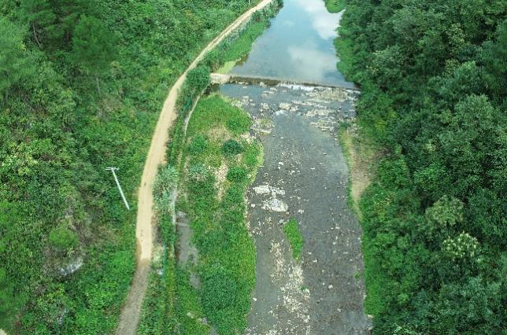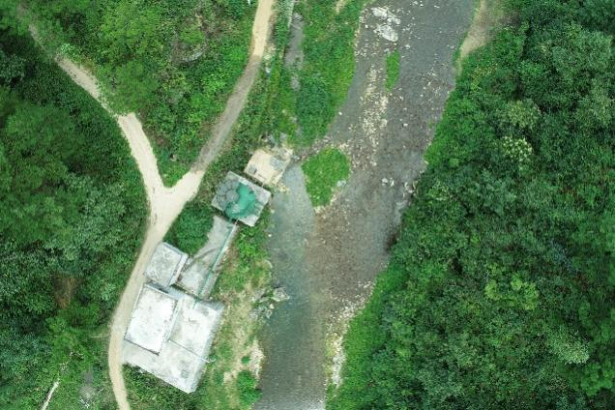
图2-18 思潜村赵司河水源取水点现场照片
思潜村赵司河水源取水点位于花溪区青岩镇思潜村大桥组赵司河中，目前水质为《地表水环境质量标准》（GB 3838-2002）Ⅲ类。
根据《花溪区千人以上集中式饮用水水源监管范围划分方案》，花溪区青岩镇思潜村赵司河集中式饮用水水源监管范围总面积为0.0905km²。思潜村赵司河水源监管范围划分见附图35和附图36。

2.19青岩镇西门河集中式饮用水源
西门河水源位于花溪区青岩镇西街村青岩水厂，位于青岩镇集镇北侧，属于地表水（河流）型水源，是花溪区青岩镇集中式饮用水水源。水源取水点位于青岩镇西街村青岩水厂西门河中，地理坐标为东经106°40'42.51"，北纬26°20'12.81"。西门河水源是青岩镇集中式饮用水水源，服务人口13545人，日均供水量721立方米，供水区域为青岩镇歪脚村一组（大寨）、二组（大寨）、三组（大寨）、四组（高寨河）、五组（羊昌沟）、六组（云上坡）、七组（狮子山）、八组（大八块），南街村一组（塘上）、二组（南山苑）、三组（塘上）、四组（大次窝）、五组（大次窝）、六组（书院街）、七组（南山苑），西街村一组（城里头）、二组（城里头）、三组（城外头）、四组（城外头）、五组（栗木山）、六组（坝子头）、七组（基田），北街村一组（瓦窑井）、二组（卡子门、阁上山）、三组、四组（交通路）、五组（青岩堡）、六组、七组、八组、九组（玉带青城、青岩堡）、十组（姚家关）、十一组（姚家关） 、十二组（小西冲），摆早村四组（兰花关）、七组（弓腰寨）、八组（弓腰寨），新哨村八组（大坡），明清居委会一至十组，东街居委会一至十二组。
西门河水源取水点照片见图2-19。
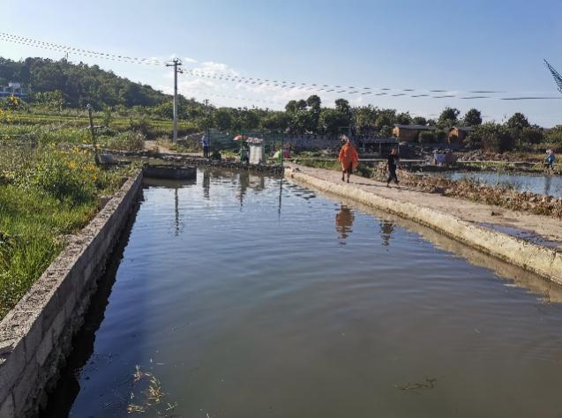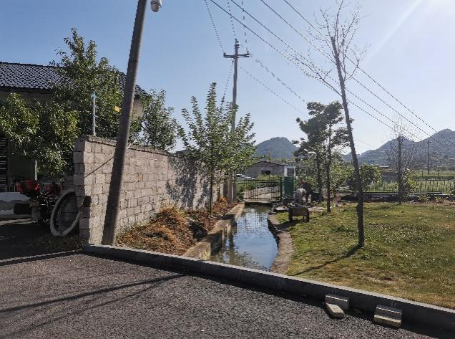
图2-19 西门河水源取水点现场照片
西门河水源取水点位于花溪区青岩镇西街村青岩水厂西门河中，目前水质为《地表水环境质量标准》（GB 3838-2002）Ⅲ类。
根据《花溪区千人以上集中式饮用水水源监管范围划分方案》，花溪区青岩镇西门河集中式饮用水水源监管范围总面积为0.0328km²。西门河水源监管范围划分见附图37和附图38。

2.20青岩镇新楼村集中式饮用水源
新楼村水源位于花溪区青岩镇新楼村，距青岩镇集镇8.2km，属于地下水型水源，是花溪区青岩镇新楼村集中式饮用水水源。水源取水点位于青岩镇新楼村湾河旁地下水出水点，地理坐标为东经106°38'12.21"，北纬26°16'48.33"。新楼村水源是青岩镇新楼村集中式饮用水水源，服务人口1372人，日均供水量109立方米，供水区域为青岩镇新楼村一组（小寨）、二组（大寨）、三组（大寨）、四组（大寨）、五组（简麻）、六组（芭茅冲）、七组（三中队）。
新楼村水源取水点照片见图2-20。
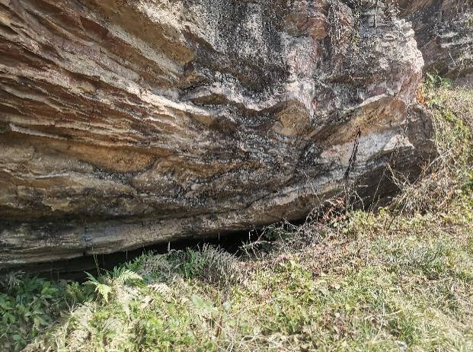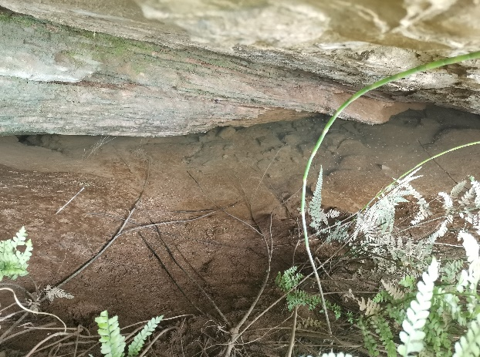
图2-20 新楼村水源取水点现场照片
新楼村水源属于地下水型水源，其取水点位于青岩镇新楼村湾河旁地下水出水点，该水源是从出水点用管道引流至湾河旁泵站后再直接抽水至高位水池，未抽完的地下水直接流入湾河河流中，湾河是马林河左岸支流，马林河是红水河流域涟江右岸支流。根据1:5综合万水文地质资料显示，该区地下水类型为岩溶裂隙网络型地下水，富水性中等，地下水径流模数3-6L/s.km2，地下水总体流向是由东北流向西南。通过现场调查并走访当地的村民，了解到该水源在暴雨后水不会出现浑浊，水量随季节变化不大，说明该水源埋藏较深且补给来源较远，目前水质为《地下水质量标准》（GB/T 14848-2017）Ⅲ类。
根据《花溪区千人以上集中式饮用水水源监管范围划分方案》，花溪区青岩镇新楼村集中式饮用水水源监管范围总面积为0.0001km²。新楼村水源监管范围划分见附图39和附图40。

2.21清溪街道9855厂集中式饮用水源
9855厂水源位于花溪区清溪街道桐木岭村9855水厂，属于地表水（河流）型水源，是花溪区清溪街道九联集团、桐木岭村三组集中式饮用水水源。水源取水点位于清溪街道桐木岭村9855水厂的涟江上游中，地理坐标为东经106°40'24.87"，北纬26°21'58.50"。9855厂水源是清溪街道集中式饮用水水源，服务人口1523人，日均供水量130立方米，供水区域为清溪街道九联集团、桐木岭村三组。9855厂水源取水点照片见图2-21。
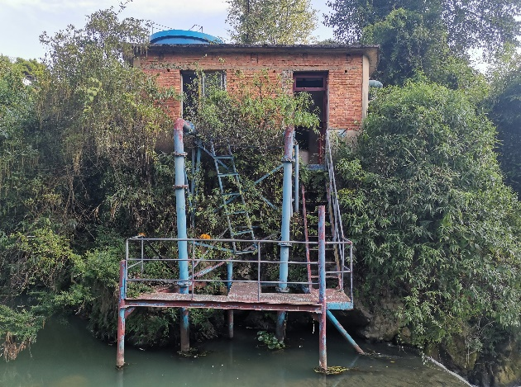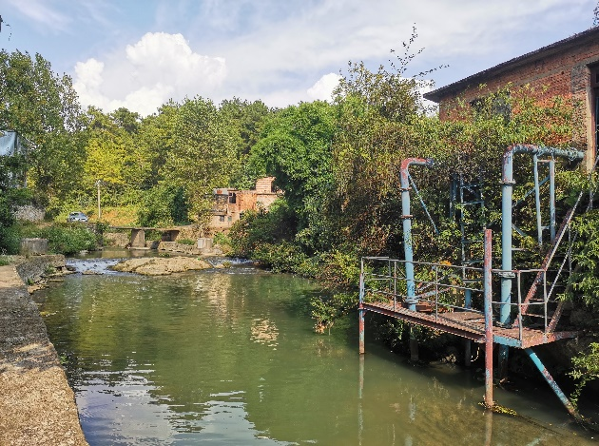
图2-21 9855厂水源取水点现场照片
9855厂水源取水点位于花溪区清溪街道桐木岭村9855水厂的涟江上游中，目前水质为《地表水环境质量标准》（GB 3838-2002）Ⅲ类。
根据《花溪区千人以上集中式饮用水水源监管范围划分方案》，花溪区清溪街道9855厂集中式饮用水水源监管范围总面积为0.0303km²。9855厂水源监管范围划分见附图41和附图42。

2.22清溪街道机械厂集中式饮用水源
机械厂水源位于花溪区清溪街道桐木岭村机械厂内，距清溪街道集镇8.0km，属于地下水型水源，是花溪区清溪街道机械厂、桐木岭村二组集中式饮用水水源。水源取水点位于清溪街道桐木岭村机械厂，地理坐标为东经106°40'14.99"，北纬26°21'46.71"。机械厂水源是清溪街道机械厂集中式饮用水水源，服务人口2926人，日均供水量200立方米，供水区域为清溪街道机械厂、桐木岭村二组。9855厂水源取水点照片见图2-22。
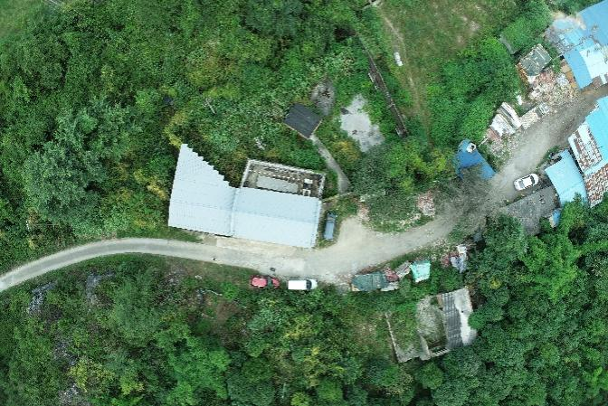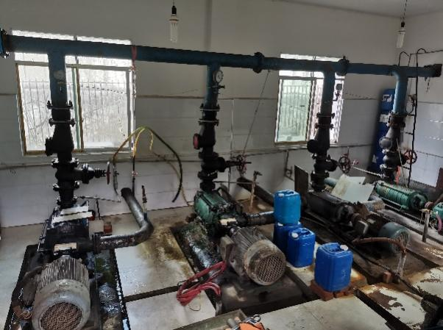
图2-22 机械厂水源取水点现场照片
机械厂水源属于地下水型水源，是以机井形式开采地下水，其取水点位于花溪区清溪街道桐木岭村机械厂内，目前水质为《地下水质量标准》（GB/T 14848-2017）Ⅲ类。
根据《花溪区千人以上集中式饮用水水源监管范围划分方案》，花溪区清溪街道机械厂集中式饮用水水源监管范围总面积为0.0004km²。机械厂水源监管范围划分见附图43和附图44。

2.23石板镇盖冗村集中式饮用水源
盖冗村水源位于花溪区石板镇盖冗村，属于地表水（河流）型水源，是花溪区石板镇盖冗村集中式饮用水水源。水源取水点位于石板镇盖冗村的清水河上游，地理坐标为东经106°34'34.73"，北纬26°25'3.62"。盖冗村水源是石板镇盖冗村集中式饮用水水源，服务人口1514人，日均供水量150立方米，供水区域为石板镇盖冗村一至十一组。
盖冗村水源取水点照片见图2-23。
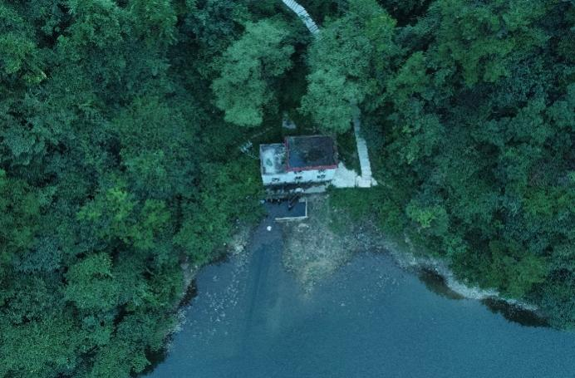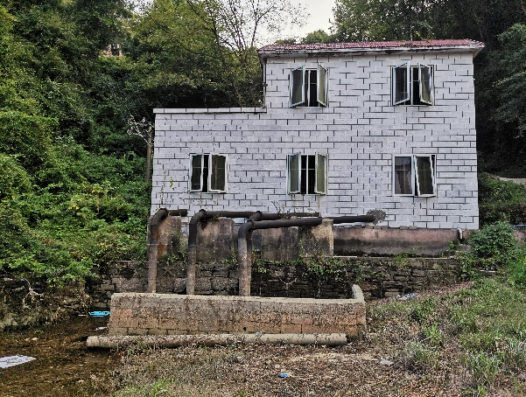
图2-23 盖冗村水源取水点现场照片
盖冗村水源取水点位于花溪区石板镇盖冗村的清水河上游，且位于花溪水库二级保护区内，目前水质为《地表水环境质量标准》（GB 3838-2002）Ⅲ类。
根据《花溪区千人以上集中式饮用水水源监管范围划分方案》，花溪区石板镇盖冗村集中式饮用水水源监管范围总面积为0.1635km²。盖冗村水源监管范围划分见附图45和附图46。

2.24燕楼镇坝楼村集中式饮用水源
坝楼村水源位于花溪区燕楼镇坝楼村，距燕楼镇集镇1.5km，属于地下水型水源，是花溪区燕楼镇坝楼村集中式饮用水水源。水源取水点位于燕楼镇坝楼村，地理坐标为东经106°37'42.72"，北纬26°19'8.83"。坝楼村水源是燕楼镇坝楼村集中式饮用水水源，服务人口1513人，日均供水量50立方米，供水区域为坝楼村。
坝楼村水源取水点照片见图2-24。
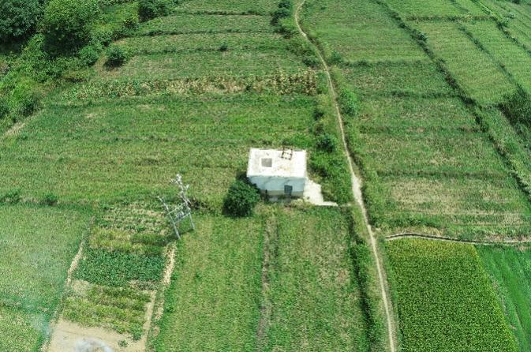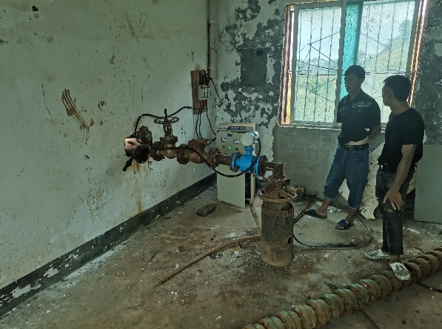
图2-24 坝楼村水源取水点现场照片
坝楼村水源属于地下水型水源，是以机井形式开采地下水，机井深180m左右，其取水点位于花溪区燕楼镇坝楼村，目前水质为《地下水质量标准》（GB/T 14848-2017）Ⅲ类。
根据《花溪区千人以上集中式饮用水水源监管范围划分方案》，花溪区燕楼镇坝楼村集中式饮用水水源监管范围总面积为0.0003km2。坝楼村水源监管范围划分见附图47和附图48。

2.25燕楼镇槐舟村集中式饮用水源
槐舟村水源有两个取水点，均位于花溪区燕楼镇槐舟村，两个取水点距燕楼镇集镇约5.2km，均属于地下水型水源，是燕楼镇槐舟村集中式饮用水水源。槐舟村H1水源取水口地理坐标为东经106°34'19.00"，北纬26°18'7.65"，槐舟村H2水源取水口地理坐标为东经106°34'14.82"，北纬26°18'3.13"。槐舟村水源是燕楼镇槐舟村集中式饮用水水源，服务人口1800人，日均供水量100立方米，供水区域为槐舟村。
槐舟村H1和H2水源取水点照片见图2-25和图2-26。
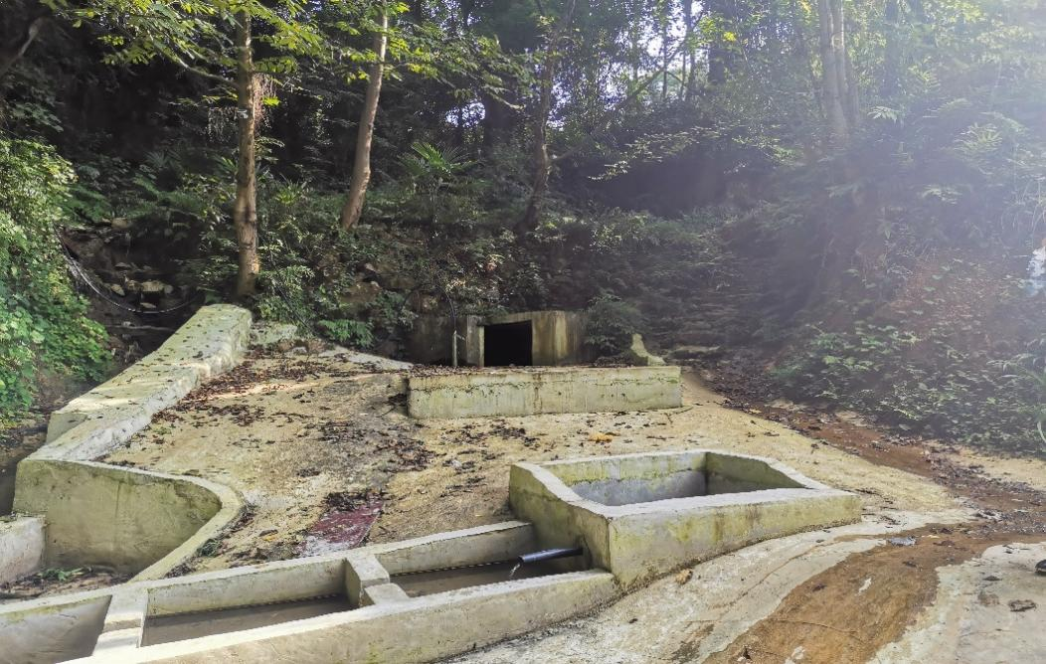
图2-25 槐舟村H1水源取水点现场照片
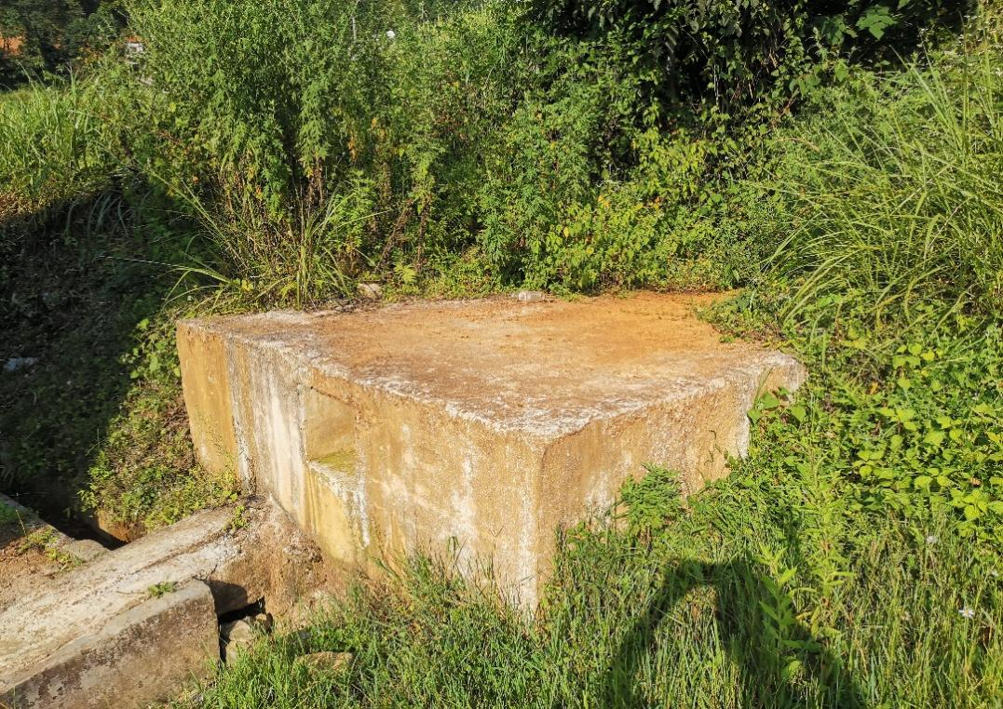
图2-26 槐舟村H2水源取水点现场照片
槐舟村水源属于地下水型水源，两个取水点均位于燕楼镇槐舟村，水源泵站位于H1水源旁，H1、H2水源均通过自然引流至泵站蓄水池。根据1:5综合万水文地质资料显示，该区地下水类型为岩溶裂隙网络型地下水，富水性弱，地下水径流模数小于3L/s.km²，地下水总体流向是由南流向北。通过现场调查并走访当地的村民，了解到H1和H2水源暴雨时水均不会出现浑浊，水量随季节变化小，说明该水源与地表联系相对较少，目前水质为《地下水质量标准》（GB/T 14848-2017）Ⅲ类。
根据《花溪区千人以上集中式饮用水水源监管范围划分方案》，花溪区燕楼镇槐舟村集中式饮用水水源监管范围总面积为0.0007km²,其中槐舟村H1水源监管范围0.0002km²，槐舟村H2水源监管范围0.0005km²。槐舟村水源监管范围划分见附图49和附图50。

2.26燕楼镇新井村集中式饮用水源
新井村水源位于花溪区燕楼镇新井村，距燕楼镇集镇5.2km，属于地下水型水源，是花溪区燕楼镇同心村集中式饮用水水源。水源取水点位于燕楼镇新井村，地理坐标为东经106°33'51.21"，北纬26°19'12.11"。新井村水源是燕楼镇同心村集中式饮用水水源，服务人口1230人，日均供水量100立方米，供水区域为燕楼镇同心村一组、二组、三组、四组、五组、六组。新井村水源取水点照片见图2-27。
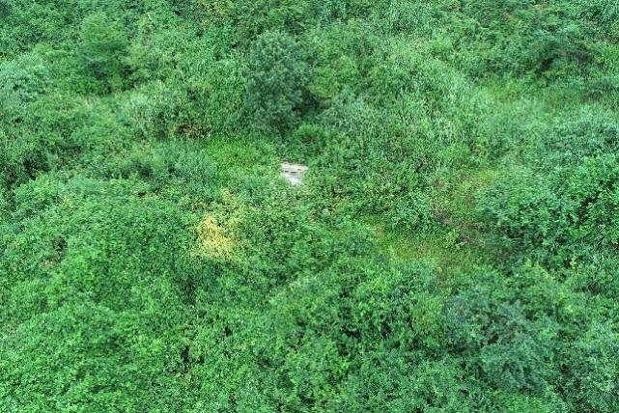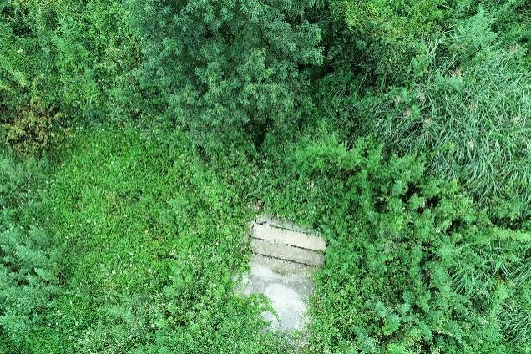
图2-27 新井村水源取水点现场照片
新井村水源属于地下水型水源，其取水点位于燕楼镇新井村。根据1:5综合万水文地质资料显示，该区地下水类型为岩溶裂隙网络型地下水，富水性弱，地下水径流模数小于3L/s.km²，地下水总体流向是由南流向北。通过现场调查并走访当地的村民，了解到该水源暴雨时水不会出现浑浊，水量随季节变化不大，说明该水源与地表联系相对较少，目前水质为《地下水质量标准》（GB/T 14848-2017）Ⅲ类。根据《花溪区千人以上集中式饮用水水源监管范围划分方案》，花溪区燕楼镇新井村集中式饮用水水源监管范围总面积为0.0014km²。新井村水源监管范围划分见附图51和附图52。
2.10-2.26中的17个千人以上水源地中，地下水型的集中式饮用水属于岩溶裂隙网络型地下水，暴雨不会出现浑浊现象，水量稳定，基本不受季节变化的影响，说明该水源埋藏较深且补给来源远，同时该水源上层地层具有一定的阻隔作用，相对于地表水型水源地来说保护条件较好，无居民居住和农事活动，生活污染和农业面源水源地风险小；赵司村赵司河、西门河及9855厂及盖冗村水源为地表水型水源外，在水源地开展规范化建设工作，保证水源地水质的安全，而且监管范围内居民相对少，生活污染和农业面源风险小。

2.27现有应急能力调查评估

2.27.1现有防控措施
（1）标志牌及围网建设情况
26个饮用水源地保护区内的主要道路、地势明显地及一级保护区设置有界标、交通警示牌和宣传牌等标识。在一级保护区周边人类活动频繁的区域设置有隔离围网防护设施，均已完成标准化建设。
26个饮用水源地二级保护区内的部分主要道路、地势明显地及二级保护区、准保护区设置有界标、交通警示牌和宣传牌等标识。在重点路段、人员集中的地方设置有宣传牌等标识。
（2）农业面源管理情况
对于饮用水水源地一级保护区内存在的农业耕地，目前尚未调整种植结构，尚未推广商品有机肥并采取杀虫灯、性诱剂、黄板、防虫网等综合防控措施。
（2）监管情况
为加强对花溪区千人以上集中式饮用水水源地保护，依据属地管理原则，花溪区千人以上集中式饮用水水源地责任单位为花溪区人民政府。花溪区人民政府明确保护责任为贵阳市生态环境局花溪分局，加强监督检查，统筹兼顾，统一组织协调饮用水水源地环境保护工作。
（3）监测情况
目前委托第三方检测机构定期对各饮用水水源地点进行人工水质监测工作，监测项目包括《地表水环境质量标准》（GB3838-2002）规定的基本项目及补充项目。

2.27.2应急体系
为保障花溪区饮用水安全，提高应对重大突发环境事件能力，花溪区人民政府建立了贵阳市生态环境局花溪分局、花溪区水务局、花溪区卫生健康局等部门应急联动机制，加强应急力量的协调配合，联合组织安全生产和环境应急保障工作。目前，未共同开展过应急处置的培训和演练。

2.27.3应急物资及应急设施
1、应急物资
（1）企业层级
根据调查，花溪区千人以上饮用水水源地点保护区范围内除马铃乡、高坡乡无工业企业，无企业应急物资可用，青岩镇、燕楼镇有工业企业，同时企业有应急物资可用。
（2）政府层级
①花溪区人民政府
目前，花溪区人民政府建有应急物资库，设于贵阳市生态环境局花溪分局，除个人装备外，目前有轻质吸油棉（毡）50箱，ppp1/ppp2吸油毡5包。
②各行政机关
目前，花溪区应急管理局、花溪区水务局和花溪区综合行政执法局均建立应急物资保障机制，配备有应急物资。
2、应急设施
目前，花溪区千人以上饮用水水源地保护区范围内未设置有任何应急设施。
综上，花溪区目前的应急能力并未很完善，建议花溪区人民政府或花溪区应急管理局以及贵阳市生态环境局花溪分局尽快完善应急物资库、应急设施的建设。具体应急物资储备目录和应急监测物资设施分别见表2-2和表2-3。

表2-2 花溪区千人以上集中式饮用水水源地应急物资储备目录
序号 | 物资名称 | 数量 | 单位 | 功能 | 存放地点
1 | 塑胶手套 | 若干 | 副 | 安全防护 | 应急物资库
2 | 雨衣 | 若干 | 件
3 | 救生衣 | 若干 | 件
4 | 雨鞋 | 若干 | 双
5 | 口罩 | 若干 | 副
6 | 密眼渔网兜 | 若干 | 个 | 污染物收集
7 | 船 | 若干 | 艘
8 | PVC围油栏（20m） | 若干 | 条 | 污染物控制
9 | 吸油毡（40cm*50cm） | 若干 | 片
10 | 粉末活性炭  （25kg/袋） | 若干 | 袋
11 | 石灰 | 若干 | kg
12 | 灭藻剂 | 若干 | kg
13 | 增氧机 | 若干 | 台
14 | 编织袋 | 若干 | 个
15 | 铁锹 | 若干 | 把
16 | 可充电应急照明灯 | 若干 | 台 | 应急通讯和指挥
17 | 扩音器 | 若干 | 部
18 | 充电电筒 | 若干 | 把
19 | 对讲机 | 若干 | 部
20 | 警戒警示标志 | 若干 | 个 | 警示警戒
21 | 风向标 | 若干 | 个
表2-3 花溪区千人以上集中式饮用水水源地应急环境监测物资
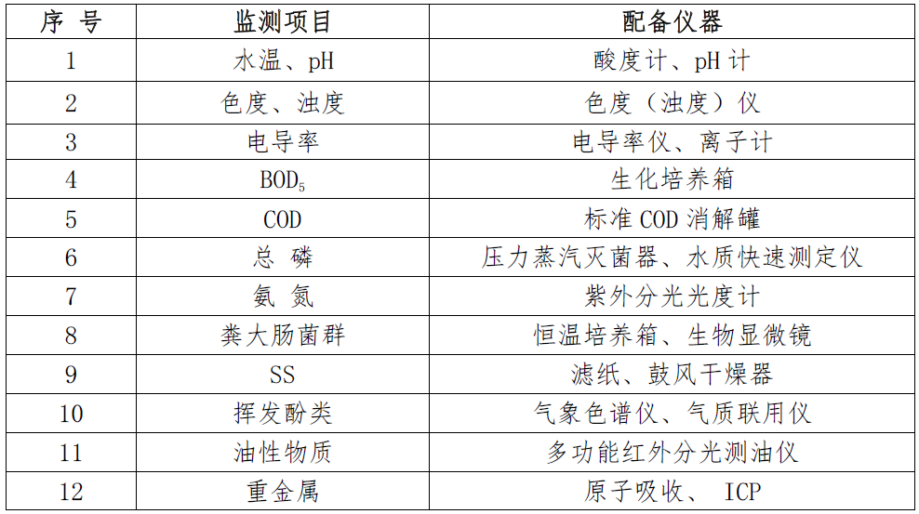

3 应急组织指挥体系

3.1 应急组织体系构成
成立花溪区千人以上集中式饮用水水源地突发环境事件应急指挥部（以下简称“应急指挥部”），在花溪区人民政府领导下专门负责应急处置花溪区千人以上集中式饮用水水源地突发环境事件工作的领导机构。指挥长由花溪区分管生态环境工作的副区长王小兵担任，下设花溪区千人以上集中式饮用水水源地突发环境事件应急办公室，为常设机构，办公室主任由贵阳市生态环境局花溪分局局长张君发兼任。应急指挥部下设应急监测组、应急处置组、后勤保障组、警戒疏散组、医疗救援组、新闻宣传组、事后调查组、专家咨询组、社会稳定组。
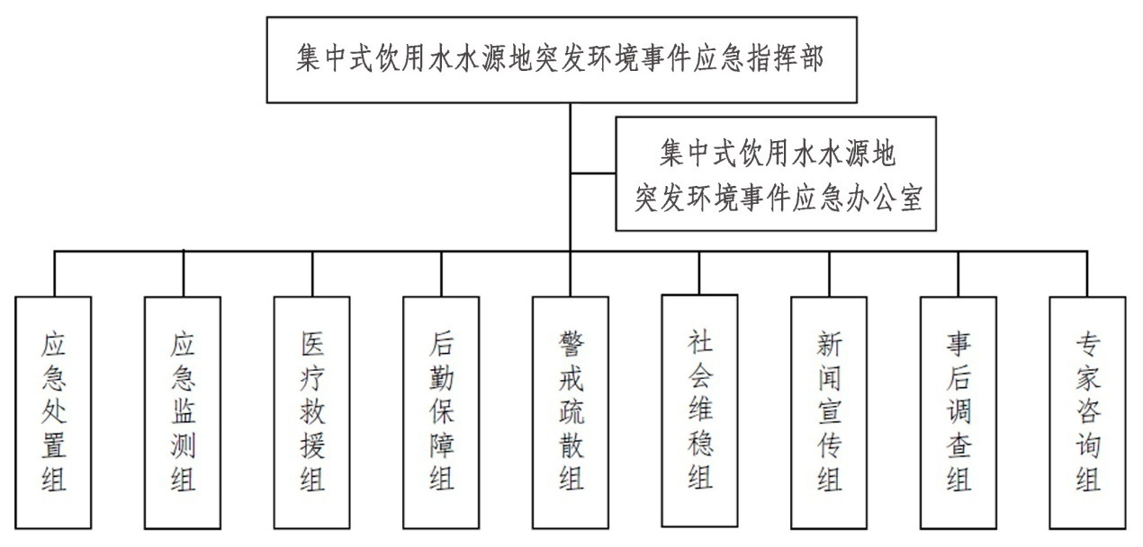
图3-1 花溪区千人以上集中式饮用水水源地突发环境事件应急预案组织结构图

3.2应急工作组设置及职责
花溪区千人以上集中式饮用水水源地突发环境事件应急组织机构成员以花溪区相关职能部门为主，应急组织机构成员单位及牵头人员联系方式如下表所示：
表4-1 花溪区千人以上集中式饮用水水源地突发环境事件应急组织成员一览表
序号 | 应急机构职务 |  | 姓名 | 单位 | 职务
1 | 指挥部 | 指挥长 | 王小兵 | 花溪区人民政府 | 副区长
 |  | 副指挥长 | 张君发 | 贵阳市生态环境局花溪分局 | 局长
 |  |  | 李斌 | 花溪区水务局 | 局长
 |  |  | 严培松 | 贵阳市公安局花溪分局 | 党委委员、副局长
 |  |  | 李 金 | 区应急局副局长（主持工作） | 副局长
2 | 应急办公室 | 主任 | 张君发 | 贵阳市生态环境局花溪分局 | 局长
 |  | 副主任 | 李 金 | 区应急局副局长（主持工作） | 副局长
3 | 应急处置组 | 组长 | 徐应周 | 贵阳市生态环境局花溪分局 | 副局长
 |  | 成员 | 李 金 | 区应急局副局长（主持工作） | 副局长
 |  | 成员 | 严培松 | 贵阳市公安局花溪分局 | 党委委员、副局长
 |  | 成员 | 李斌 | 花溪区水务局 | 局长
 |  | 成员 | 杨江 | 区消防大队 | 大队长
 |  | 成员 | 陈小进 | 花溪区交通运输局 | 副局长
 |  | 成员 | 黄碧祥 | 花溪区自然资源局 | 局长
 |  | 成员 | 李震宇 | 花溪区农业农村局 | 局长人选
 |  | 成员 | 刘梦洋 | 高坡乡人民政府 | 党委副书记、政法委书记
 |  | 成员 | 刘龙 | 马铃乡人民政府 | 四级主任科员
 |  | 成员 | 刘海川 | 黔陶乡人民政府 | 副乡长
 |  | 成员 | 何耘 | 清溪街道办 | 优化营商环境服务中心主任
 |  | 成员 | 刘泓吟 | 石板镇人民政府 | 副镇长
 |  | 成员 | 蔡鹏程 | 青岩镇人民政府 | 副镇长
 |  | 成员 | 王林 | 燕楼镇人民政府 | 副镇长
4 | 应急监测组 | 组长 | 李有志 | 花溪区生态环境保护综合执法大队 | 副大队长
 |  | 成员 | 李斌 | 花溪区水务局 | 局长
 |  | 成员 | 黄兴翠 | 花溪区卫生健康局 | 局长
5 | 医疗救援组 | 组长 | 黄兴翠 | 花溪区卫生健康局 | 局长
 |  | 成员
6 | 后勤保障组 | 组长 | 李 金 | 区应急局副局长（主持工作） | 副局长
 |  | 成员 | 简秀华 | 花溪区发展和改革局 | 副局长
 |  | 成员 | 蔡 舟 | 花溪区民政局 | 局长
 |  | 成员 | 李斌 | 花溪区水务局 | 局长
 |  | 成员 | 张万菊 | 花溪区财政局 | 局长
7 | 警戒疏散组 | 组长 | 严培松 | 贵阳市公安局花溪分局 | 党委委员、副局长
 |  | 成员 | 周飞 | 高坡乡派出所 | 所长
 |  | 成员 | 袁刚 | 马铃乡派出所 | 所长
 |  | 成员 | 朱其刚 | 黔陶乡派出所 | 副所长
 |  | 成员 | 张劲松 | 清溪街道办派出所 | 所长
 |  | 成员 | 罗涛 | 石板镇派出所 | 所长
 |  | 成员 | 孟全顺 | 青岩镇派出所 | 教导员
 |  | 成员 | 吴冼傧 | 燕楼镇派出所 | 教导员
8 | 社会维稳组 | 组长 | 谭永龙 | 区委政法委 | 副主任
 |  | 成员 | 严培松 | 贵阳市公安局花溪分局 | 党委委员、副局长
 |  | 成员 | 蔡 舟 | 花溪区民政局 | 局长
 |  | 成员 | 刘梦洋 | 高坡乡人民政府 | 副乡长
 |  | 成员 | 刘龙 | 马铃乡人民政府 | 四级主任科员
 |  | 成员 | 刘海川 | 黔陶乡人民政府 | 副乡长
 |  | 成员 | 何耘 | 清溪街道办 | 优化营商环境服务中心主任
 |  | 成员 | 刘泓吟 | 石板镇人民政府 | 副镇长
 |  | 成员 | 蔡鹏程 | 青岩镇人民政府 | 副镇长
 |  | 成员 | 王林 | 燕楼镇人民政府 | 副镇长
9 | 新闻宣传组 | 组长 | 杨晓娟 | 花溪区委宣传部 | 常务副部长
 |  | 成员 | 何东 | 区融媒体中心 | 副主任
 |  | 成员 | 徐应周 | 贵阳市生态环境局花溪分局 | 副局长
10 | 事后调查组 | 组长 | 张君发 | 贵阳市生态环境局花溪分局 | 局长
 |  | 成员 | 严培松 | 贵阳市公安局花溪分局 | 党委委员、副局长
11 | 专家咨询组 | 联络员 | 叶鹏 | 贵阳市生态环境局花溪分局 | 应急中心主任

表4-2 贵州省内相关专家名单
序 号 | 姓名 | 性 别 | 工作单位 | 专 业 | 职务/职称
1 | 马福波 | 男 | 贵州化工研究院 | 放射化学 | 院长
2 | 傅成诚 | 男 | 贵州省环境监测中心站 | 环境监测 | 高工
3 | 王 浩 | 男 | 贵州省环境监测中心站 | 环境监测 | 高工
4 | 胡 文 | 男 | 贵州楚天环保公司 | 废水治理 | 总经理
5 | 邓邦庆 | 男 | 中铝贵州分公司安环部 | 环境工程 | 教授级高工
6 | 张延林 | 男 | 贵州省轻纺工业设计院 | 轻工 | 教授级高工/院长
7 | 孙 萍 | 女 | 贵阳铝镁设计研究院 | 环境工程 | 主任工程师
8 | 邵 冰 | 男 | 贵州省化工研究院 | 环境应急 | 副总工程师
9 | 胡 军 | 男 | 贵州省环境保护国际合作中心 | 有机化工 | 研究员
10 | 李桂贤 | 女 | 贵州理工学院资源与环境工程学院 | 环境工程 | 教授/副院长
11 | 李金娟 | 女 | 贵州大学资源与环境工程学院 | 环境工程 | 教授
12 | 李 敏 | 女 | 贵州省环科院 | 环境科学 | 高级工程师
13 | 夏 豪 | 男 | 中国电建贵阳勘测设计研究院有限公司 | 水环境保护 | 高级工程师
14 | 袁海宁 | 男 | 中石化贵州石油分公司安全处 | 环保/应急/安全 | 注册安全工程师
15 | 曹 阳 | 女 | 贵州大学化学工程学院 | 化学工程 | 副教授/主任

3.2.1 指挥部职责
（1）日常职责
①贯彻执行国家、地方人民政府及有关部门关于水源地突发环境事件的各项要求；
②组织编制、修订和批准水源地应急预案；
③指导加强水源地突发环境事件应急管理体系建设；
④协调保障水源地突发环境事件应急管理工作经费。
（2）应急职责
①发生水源地突发环境事件时，亲自（或委托副指挥长）赶赴现场进行指挥，组织开展现场应急处置；
②贯彻执行当地或上级人民政府及有关部门的应急指令；
③按照预警、应急启动或终止条件，决定预案的启动或终止；
④研判突发环境事件发展态势，组织制定并批准现场处置方案；
⑤组织开展损害评估等后期工作。

3.2.2 应急办公室职责
（1）日常职责
①组织编制、修订水源地应急预案；
②负责水源地应急预案的日常管理，开展预案培训和演练、应急救援队伍建设和能力评估等工作；
③组织开展水源地突发环境事件风险防范和应急准备工作。
（2）应急职责
①贯彻执行指挥长、副指挥长的各项指令和要求；
②负责信息汇总上报，并与有关的外部应急部门、组织和机构进行联络；
③负责调动应急人员、调配应急资源和联络外部应急组织或机构；
④收集整理有关事件数据。

3.2.3 应急救援小组
根据突发事故应急响应与处置工作的需要，设立九个专业工作小组，分别是应急监测组、应急处置组、后勤保障组、警戒疏散组、医疗救援组、新闻宣传组、事后调查组、专家咨询组、社会维稳组。各小组在应急救援领导小组组长的统一领导下，根据事故性质、严重程度、应急响应与处置要求，履行相应的职责。各组组成成员单位及职责分别如下：
（1）应急处置组
由贵阳市生态环境局花溪分局牵头成立。主要工作职责：对引发环境事件原因进行调查和对事故责任的认定，制定处置工作方案，并组织实施等。
（2）应急监测组
由贵阳市生态环境局花溪分局牵头成立，主要职责：组织突发环境事件应急监测，及时向花溪区突发环境事件应急指挥部报告环境事件的应急监测结果等情况。
（3）医疗救援组
由花溪区卫生健康局牵头成立，主要职责：组织有关医疗机构对伤员实施救治，对现场进行防疫处理等。
（4）警戒疏散组
由贵阳市公安局花溪分局牵头成立，主要职责：迅速对事故灾难现场及周边地区和道路进行警戒、实行交通管制，维护事故灾难现场交通秩序，保障道路畅通；负责事故灾难现场群众的防护指导，引导群众有序撤离到安全区域，组织好特殊人群的疏散安置，维护安全区域内的稳定和治安等。
（5）后勤保障组
由花溪区应急管理局牵头成立，主要职责：落实应急物资、应急通信、交通运输、应急供电、应急供水等保障措施。
（6）新闻宣传组
由花溪区委宣传部牵头成立，主要职责：统一组织有关新闻单位及时报道应急处置工作情况，做好舆论引导工作等。
（7）社会维稳组
由花溪区委政法委牵头，属地和行业部门配合，主要职责：负责对伤亡人员家属的接待、安抚和慰问工作及伤亡人员善后事宜，做好群众的思想稳定工作，维护社会稳定，消除不稳定因素等。
（8）事后调查组
由贵阳市生态环境局花溪分局牵头，主要职责：开展突发事件事故调查，事发后善后工作，包括开展环境损害鉴定评估、提出污染修复方案等。
（9）专家咨询组
由贵阳市生态环境局花溪分局牵头，主要职责：组织有关专家为应急处置工作提供技术支持和决策咨询等。

3.2.4 成员单位职责
各成员单位要同时按照本预案规定的职责分工，做好突发环境事件预测、预警、报警、处置、终止、善后等环境的相应应急处置工作：
（1）花溪区委宣传部
组织召开新闻发布会，向上级宣传部上报信息，协调省市新闻媒体开展报道。
（2）花溪区应急管理局
履行应急值守、信息汇总、综合协调职责，发挥运转枢纽作用。负责统一接收、汇总、分析情况并向区领导报送重大紧急突发事件信息，向区政府办公室通报重要信息；负责向上级报告全区突发事件信息；负责全区突发事件处置的组织协调工作；指导全区突发事件应急体系、应急信息平台建设；负责应急综合保障体系的组织建设，协调应急处置保障；督促、检查和指导相关部门对突发事件的应急预案体系建设；负责区人民政府值班工作，及时向区人民政府领导报告重要情况，并协助处理各地、各部门向区政府反映的重要情况。防范企业生产安全事故次生水源地突发环境事件，及时上报并通报事故信息。协助处置因企业生产安全事故、违法排污等导致的水源地突发环境事件。
（3）贵阳市生态环境局花溪分局
设立突发环境事件应急处置常设工作机构，收集和处理环境事件信息，负责环境事件日常监测与预警，提出启动预案以及加强或撤销控制措施的建议和意见。负责加强对所有水源地保护区域的监测，严密监控饮用水源保护区周边工业废水、生活污水排放情况；负责水源地以及水源地上游江河湖水体水质应急环境监测，沿湖污染物排放的监督检查；负责组织饮用水源地突发环境污染事件应急处理；负责环境污染事故的现场监测，协同相关部门及专家组成员分析原因，判明污染物，评估污染程度和污染范围，提出处理建议，防止污染扩大；对污染事故进行调查取证，依法对责任人作出处理；负责跟踪污染动态情况，对建立和解除污染警报的时间、区域提出建议；负责组织开展突发环境事件污染损害评估，指导事故责任方按照评估报告的要求开展生态破坏的恢复工作。及时向区委区政府和贵阳市生态环境局报告有关突发环境事件以及应急处置情况。
（4）贵阳市公安局花溪分局
为应急供水车辆提供线路保障；负责维护应急抢险事故现场治安秩序，维护污染区域的交通管制工作；打击阻挠供水应急抢险的违法犯罪活动，监督、维护事故发生地区的社会稳定，维护社会治安，确保供水应急抢险工作顺利进行；组织对突发环境事件涉嫌刑事犯罪的侦查、鉴定工作；密切注视事件动态，依法、及时、妥善处置与人民生命财产安全、社会稳定有关的突发事件，清理和维护交通秩序，加强消防措施，维护事发地的社会治安；协助相关部门做好污染调查，落实各项强制隔离和人员紧急疏散撤离措施，保障应急工作顺利进行。
（5）花溪区发展和改革局
负责平抑饮用水源突发污染事件期间桶装水、矿泉水、纯净水等市场饮用水价格。安排突发环境事件应急物资储备和提出动用花溪区应急物资储备建议，组织协调突发环境事件应急结束后的恢复与重建工作；负责救济物资发放，污染区域内人民群众的转移安置工作。负责饮用水源突发环境事件应急救援物资和生活必需品的保障供应工作。
（6）花溪区民政局
负责社会对饮用水源突发环境事件应急处理捐助的资金和应急物资管理使用工作；负责社会福利机构和困难家庭饮用水提供。根据事件危害和受损程度，做好符合救助条件的困难群众的救助工作；配合做好死亡人员的遗体处理工作。
（7）花溪区财政局
负责用于突发环境事件应急处置能力建设项目的资金保障，将重大环境事件常规演练和预警的日常经费纳入环保部门预算。
（8）花溪区水务局
负责指导水源地水利设施建设和管理。按照应急指挥部要求进行污染团拦截、降污或调水稀释等工作。负责供水单位日常管理工作，对供水单位水质异常现象进行调查处理，及时上报并通报供水单位水质异常信息。负责指导供水单位的应急处置工作，组织供水单位进行应急监测，落实停止取水、启动深度处理设施和切换备用水源等应急工作安排。
（9）花溪区农业农村局
管理暴雨期间入河农灌退水排放行为，防范农业面源导致的水源地突发环境事件。协助处置因农业面源、养殖导致的水源地突发环境事件。对具有农灌功能的水源地，应急期间暂停农灌取水。
（10）花溪区气象局
及时上报、通报和发布暴雨、洪水等气象信息。负责提供应急期间水源地周边气象信息，防治次生灾害发生。
（11）花溪区卫生健康局
负责自来水管网末梢水水质卫生日常管理，及时上报并通报管网末梢水水质异常信息。负责管网末梢水水质应急监测，确保应急期间居民饮水卫生安全。
（12）花溪区消防大队
参与较大、重大、特大环境事件的应急救援，协助控制和降低环境事件的危害。启用本单位专用和特种运水车辆到达指定地点取水、送水和放水。
（13）花溪区人武部
负责组织所属现役、预备役部队和民兵参加突发环境事件应急救援行动。
（14）花溪区政府新闻办
协调召开新闻发布会，及时发布突发事件处理进展情况及政府处置情况，健康引导社会舆论。
（15）水源所在地乡(镇/街道办)人民政府/办事处
配合参与应急组织救援及应急处置工作，配合应急指挥部及应急办公室的工作调度。

4 应急响应

饮用水水源地地突发环境事件应急响应一般包括预警、信息报告与通报、事态研判、应急监测、污染源排查与处置、应急处置、物资调集及应急设施启用、舆情监测与信息发布、响应终止等工作内容。花溪区千人以上集中式饮用水水源地地突发环境事件工作路线详见图4-1。
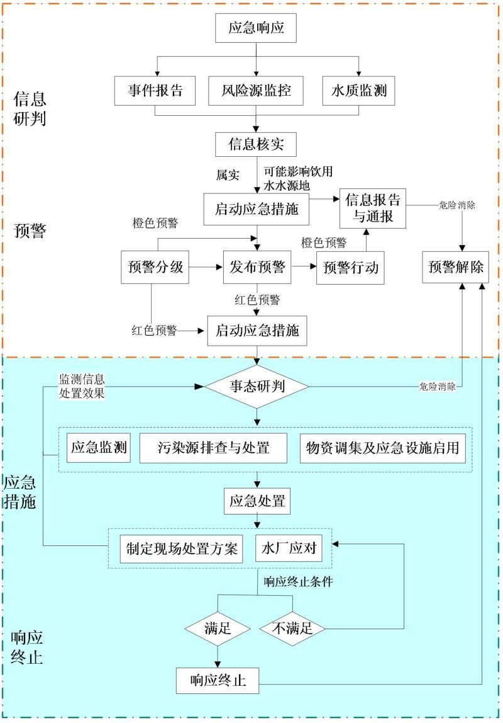
图4-1 应急响应工作路线图

4.1 预警

4.1.1 预警分级
花溪区千人以上集中式饮用水水源地突发环境事件应急预案属于花溪区人民政府专项预案，并且有适用的地域范围。为提高效率、简化程序，对可以预警的水源地突发环境事件，根据水源地重要性、污染物的危害性、事态的紧急程度、采取的响应措施以及对取水可能造成的影响等实际情况，本预案预警级别简化为橙色和红色两级预警。根据事态发展情况和采取措施的效果，预警级别可以升级、降级或解除。
发布预警，即应采取预警行动或采取应急措施。发布橙色预警时，仅采取预警行动；发布红色预警时，在采取预警行动的同时，启动应急措施。

4.1.2 预警启动的条件
1、发生以下情形的作为橙色预警启动条件
（1）通过信息报告发现，在一级、二级保护区外发生突发环境事件，可能会影响水源地一级、二级保护区。
（2）通过信息报告发现，当污染物迁移至水源地应急预案适用的地域范围，但水源保护区或其连接水体尚未受到污染，或是污染物已进入水源保护区上游连接水体，但应急专家组研判认为对水源地水质影响可能较小、可能不影响取水。
2、发生以下情况作为红色预警启动条件
（1）通过信息报告发现，在一级、二级保护区内发生突发环境事件。
（2）通过信息报告发现，在二级保护区上游汇水区域4小时流程范围内发生固定源或流动源突发环境事件，或污染物已扩散至距水源保护区上游连接水体的直线距离不足100米的陆域或水域。
（3）通过信息报告发现，在二级保护区上游汇水区域8小时流程范围内发生固定源或流动源突发环境事件，或污染物已扩散至距水源保护区上游连接水体的直线距离不足200米的陆域或水域，经水质监测和信息研判，判断污染物迁移至取水口位置时，相应指标浓度仍会超标的。
（4）通过监测发现，水源保护区或其上游连接水体理化指标异常。
①在二级保护区内，出现水质监测指标超标或生物综合毒性异常，经实验室监（复）测确认的。
②在二级保护区上游8小时流程范围内，出现水质监测指标、有毒有害物质或生物综合毒性异常，且污染物浓度持续升高的。
③在二级保护区上游4小时流程范围内，出现水质监测指标、有毒有害物质或生物综合毒性异常的。
（5）通过监测发现，水源保护区或其上游连接水体感官性状异常，即水体出现异常颜色或气味的。
（6）通过监测发现，水源保护区或其上游连接水体生态指标异常，即水面出现大面积死鱼或生物综合毒性异常并经实验室监测后确认的。

4.1.3 预警发布和预警级别调整
花溪区千人以上集中式饮用水水源地突发环境事件应急指挥部负责组织有关部门和专家组根据污染物的危害性、事态的紧急程度以及对取水可能造成的影响等实际情况，进行研判，预估可能的影响范围和危害程度，提出预警级别。
橙色预警由花溪区千人以上集中式饮用水水源地突发环境事件应急指挥部发布并报区指挥部，红色预警由区指挥部负责发布并由贵阳市政府报省政府。
橙色预警：存在环境安全隐患，可能发生或引发一般突发环境事件的；或事件已经发生，可能进一步扩大影响范围，造成公共危害的。
红色预警：情况比较紧急，可能发生或引发较大突发环境事件的；或事件已经发生，可能进一步扩大影响范围，造成较大危害的。
预警信息应涵盖下列内容：
（1）发生事件的时间、地点，信息来源、事件性质，简要过程，初步判断事件原因；
（2）事件造成的危害程度，影响范围，有无伤亡，事件发展趋势：
（3）事件发生后采取的应急处置措施及事件控制情况；
（4）有关部门和单位协助抢救和处理的相关事宜及其他需上报的事项；
（5）事件报告单位负责人签字或加盖单位印章、报告时间。应急处理过程中，要及时续报有关情况。
预警发布的对象，主要针对组织实施预警行动和应急处置行动的部门、单位。
根据事态发展情况和采取措施的效果，预警级别可以升级、降级或解除。
预警信息的发布、调整和解除可通过广播、电视、报刊、通信、信息网络、警报器、宣传车或组织人员逐户通知等方式进行，对老、幼、病、残、孕等特殊人群以及学校等特殊场所和警报盲区应当采取有针对性的公告方式。

4.1.4 预警行动
当发布橙色预警时，应急指挥部根据突发环境事件情景，应选择有直接关系的部门和单位实施预警行动，并由花溪区千人以上集中式饮用水水源地突发环境事件应急指挥部通知上述各组负责人员及成员单位。实施预警行动的部门和单位应当采取以下措施：
（1）通知现场应急处置组的有关单位和人员做好应急准备，进入待命状态，必要时到达现场开展相关工作。
（2）通知水源地对应的供水单位进入待命状态，做好停止取水、深度处理、低压供水或启动备用水源等准备。
（3）加强信息监控，核实突发环境事件污染来源、进入水体的污染物种类和总量、污染扩散范围等信息。
（4）做好应急监测准备。
（5）做好事件信息上报和通报。
（6）加强舆情监测、引导和应对工作。
当发布红色预警时，应急指挥部的指挥长、副指挥长应当到达现场，组织开展应急响应工作，实施预警行动的部门和单位应采取相应的措施：
（1）下达启动水源地应急预案的命令。
（2）通知各组负责人及有关单位和人员做好应急准备，进入待命状态，必要时到达现场开展相关工作。
（3）通知水源地对应的供水单位进入待命状态，做好停止取水、深度处理、低压供水或启动备用水源等准备。
（4）加强信息监控，核实突发环境事件污染来源、进入水体的污染物种类和总量、污染扩散范围等信息。
（5）开展应急监测或做好应急监测准备。
（6）做好事件信息上报和通报。
（7）调集所需应急物资和设备，做好应急保障。
（8）在危险区域设置提示或警告标志。
（9）必要时，及时通过媒体或其他方式向公众发布信息。
（10）加强舆情监测、引导和应对工作。

4.1.5 预警解除
花溪区千人以上集中式饮用水水源地突发环境事件应急指挥部负责组织有关部门和专家组对事件进行研判，当判明危险已经解除时，由花溪区千人以上饮用水水源地突发环境事件应急指挥部宣布解除预警，随后通知实施预警行动部门和单位解除相关措施。若已通过媒体或其他方式向公众发布预警信息，则应再次通过媒体或其他方式向公众发布解除预警的信息。

4.2 信息报告与通报

4.2.1 信息报告与通报流程
饮用水水源地地突发环境事件发生后或可能发生时，涉及企事业单位或其他生产经营者必须采取应对措施，立即向当地乡镇/街道及贵阳市生态环境局花溪分局和相关部门报告，当地乡镇及贵阳市生态环境局花溪分局和相关部门要立即到现场调查核实和现行处置，并第一时间报告花溪区千人以上集中式饮用水水源地突发环境事件应急指挥部和通报可能受到污染危害的单位和居民。110、120、119、12369、新闻热线等公众举报受理中心接到群众举报发生千人以上饮用水水源地污染事故时，均应立即向花溪区千人以上集中式饮用水水源地突发环境事件应急指挥部报告。特殊情况下，若遇到敏感事件或发生在重点地区、特殊时期，或可能演化为重大、特别重大突发环境事件的信息，有关责任单位和部门应立即向应急指挥部报告。
花溪区千人以上集中式饮用水水源地突发环境事件指挥部在接到报告后，应立即向各部门报告。
因交通事故、生产安全事故导致水源地突发环境事件的，由贵阳市公安局花溪分局、花溪区交通运输局等有关部门及时通报贵阳市生态环境局花溪分局、花溪区水务局和花溪区卫生健康局等部门。
水源地突发环境事件已经或者可能涉及相邻行政区域的，由事发地政府及时通报相邻行政区域同级政府。

4.2.2事件报告时限和程序
花溪区千人以上集中式饮用水水源污染事件发生后，涉事企业事业单位或其他生产经营者必须采取应对措施，并立即向贵阳市生态环境局花溪分局及有关部门报告，同时通报可能受到污染危害的单位和居民。因生产安全事故导致突发环境事件的，花溪区应急管理局等有关部门应当及时通报同级生态环境主管部门。
贵阳市生态环境局花溪分局在接到千人以上饮用水水源污染事件信息报告或监测到相关信息后，应当立即进行核实，对饮用水水源污染突发环境事件的性质和类别作出初步认定，突发事件信息等级分为特别重大、重大、较大和一般四级。
按照《省人民政府办公厅关于印发贵州省突发事件信息报告管理办法的通知》黔府办发[2020]14号的内容，千人以上集中式饮用水水源污染事件信息报送程序及时限要求：
（1）重大突发事件信息（Ⅱ级）或特别重大突发事件信息（Ⅰ级）：事发地县人民政府及责任主体部门，必须在事发后20分钟内电话向省人民政府报告，40分钟内书面报告。根据《突发环境事件信息报告办法》的规定，突发事件在发展过程中演变为重大及以上级别的，首报时间可从达到重大级别时算起。
（2）较大突发事件信息（Ⅲ级）：事发地县级人民政府以及责任主体部门，必须在事发后2小时内向省人民政府报告。突发事件在发展过程中演变为较大级别的，首报时间可从达到较大级别算起。
（3）涉及敏感人群、敏感时间、敏感地点，或突发事件本身比较敏感的，突发事件信息报告不受级别限制，报告方式和时限按照重大以上级别要求执行。
责任部门：贵阳市生态环境局花溪分局。

4.2.3 信息报告和通报内容
饮用水水源地突发环境事件的报告分为初报、续报和处理结果报告。
初报在发现或者得知突发环境事件后首次上报；续报在查清有关基本情况、事件发展情况后随时上报；处理结果报告在突发环境事件处理完毕后上报，通报的单位至少应包括贵阳市生态环境局花溪分局、花溪区卫生健康局、花溪区水务局等部门；根据水源地突发环境事件的类型和情景，还应通报花溪区消防大队（遇火灾爆炸）、花溪区交通运输局（遇水上、道路运输事故）、贵阳市公安局花溪分局（遇火灾爆炸、道路运输事故）、花溪区农业农村局（遇大面积死鱼）等部门。初报应当报告突发环境事件的发生时间、地点、信息来源、事件起因和性质、基本过程、主要污染物和数量、监测数据、人员受害情况、饮用水水源地受影响情况、事件发展趋势、处置情况、拟采取的措施以及下一步工作建议等初步情况。
续报应当在初报的基础上，报告有关处置进展情况。
处理结果报告应当在初报和续报的基础上，报告处理突发环境事件的措施、过程和结果，突发环境事件潜在或者间接危害以及损失、社会影响、处理后的遗留问题、责任追究等详细情况。处理结果报告应至少包括事件基本情况，处理事件的措施、过程和结果，事件造成的危害、损失和社会影响，处理后的遗留问题，肇事者责任追究情况五个部分。
突发环境事件信息应当采用传真、网络、邮寄和面呈等方式书面报告；情况紧急时，初报可通过电话报告，但应当及时补充书面报告。
书面报告中应当载明突发环境事件报告单位、报告签发人、联系人及联系方式等内容，并尽可能提供地图、图片以及相关的多媒体资料。报告应包括下列内容：
（1）造成水源污染的单位及发生时间、地点；
（2）造成水源污染的简要经过、伤亡人数、直接经济损失的初步估计；
（3）造成水源污染的原因、性质的初步判断；
（4）造成水源污染的情况和采取的措施；
（5）需要有关单位协助事故抢救和处理的有关事宜。
责任部门：贵阳市生态环境局花溪分局。

4.3 事态研判
（1）现场指挥
花溪区千人以上集中式饮用水水源地突发环境事件应急指挥部根据事态发展变化需要，在充分调查了解和听取专家等有关方面意见的基础上，尽快开展指挥工作，指挥现场人员按预案和规程迅速展开；向有关人员提出现场应急行动原则和要求；随时调用所需人员参与应急工作，做到各司其职、各尽其责、密切协同、有条不紊地开展工作。
（2）现场协调
协调各级、各专业应急救援力量实施应急救援行动，为救援队伍协调提供必要的装备、工具和设施，为救援人员协调提供安全保障；协调专家组迅速开展工作，及时向专家组通报应急状态和应急信息，特别是有关资料和技术参数；安排好专家的生活起居，为专家迅速展开分析、研究和评估等工作创造良好的环境条件；及时听取专家对事件危害范围、发展趋势的预测和所提出的应急处置方案和建议；积极协调专家参与供水水质情况、危害范围、事件等级的判定和分析工作，使其更好地在制水工艺改进、水源地环境保护、跨流域调水等重大决策措施上提供技术支持，发挥参谋咨询作用。
（3）召开现场办公会
召开各种现场办公会现场解决问题，充分调动各部门和单位的主动性、积极性，为现场应急指挥部提供支持，动员一切所需力量为应急处置工作服务。

4.4应急监测
贵阳市生态环境局花溪分局、花溪区水务局和花溪区卫生健康局负责组织、实施、协调花溪区千人以上集中式饮用水水源地突发环境事件的环境应急监测，并配合相关监测单位进行应急监测。
（1）监测范围。确定的原则应尽量涵盖饮用水突发环境事件的污染范围，在尚未受到污染的区域布设控制点位。
（2）监测布点。以饮用水突发环境事件发生地点为中心或源头，结合气象和水文条件，在其扩散方向及可能受到影响的水源地合理布点，对污染带移动过程形成动态监测。对被突发环境事件所污染的地表水应设置对照断面、控制断面、消减断面，尽可能以最少的断面获取足够的有代表性的所需信息，同时必须考虑采样点可行性和方便性。对河流型水源地的监测应在事故发生地及其下游布点，同时在事故发生地上游一定距离布设对照断面：如江河水流的流速很小或基本静止，可根据污染物的特性在不同水层采样：在事故影响区域内饮用水取水口和农灌区取水口处必须设置采样断面。
（3）现场采样。监测单位应编制突发环境事件应急监测预案，并根据该预案初步制定有关采样计划，包括布点原则、监测频次、采样方法、监测项目、采样人员及分工、采样器材、安全防护设备、必要的简易快速检测器材等，必要时，根据事故现场具体情况制定更详细的采样计划。
应急监测通常采集瞬时样品，采样量根据分析项目及分析方法确定，采样量还应满足留样要求。污染发生后，应首先采集污染源样品，注意采样点代表性。具体采样方法及采样量可参照H/T191、HJ/T164、H/T194、 HJ/T193、H/T55和HJ/T166等。
采样人员到达现场后，应根据事故发生地点具体情况，迅速划定采样、控制区域，按布点方法进行布点，确定采样断面。采样频次主要根据现场污染状况确定。事故刚发生时，采样频次可适当增加，待摸清污染物变化规律后，可减少采样频次。依据不同的环境区域功能和事故发生地的污染实际情况，力求以最低的采样频次，取得最有代表性的样品，既满足反映环境污染程度、范围的要求，又切实可行。
现场采样记录也是应急监测采样时必不可少的一个环节，它是突发环境应急监测的第一手资料，必须如实记录并在现场完成，内容全面，可充分利用常规例行监测表格进行规范记录，至少应包括如下信息：
a.事故发生的时间和地点，污染事故单位名称、联系方式。
b.现场示意图，如有必要对采样断面及周围情况进行现场录像和拍照，特别注明采样断面所在位置的标志性特征物如建筑物、桥梁等名称。
c.监测实施方案，包括监测项目（如可能）、采样断面（点位）、监测频次、采样时间等。
d.事故发生现场描述及事故发生的原因。
e.必要的水文气象参数（如水温、水流流向、流量、气温、气压、风向、风速等）。
f.可能存在的污染物名称、流失量及影响范围（程度）；如有可能，简要说明污染物的有害特性。
g.尽可能收集与突发环境事件相关的其他信息，如盛放有毒有害污染物的容器、标签等信息，尤其是外文标签等信息，以便核对。
h.采样人员及校核人员的签名。
（4）分析方法。为迅速查明突发环境事件污染物的种类（或名称）、污染程度和范围以及污染发展趋势，在已有调查资料的基础上，充分利用现场快速监测方法和实验室现有的分析方法进行鉴别、确认。为快速监测突发环境事件的污染物，首先可采用如下的快速监测方法：
a.检测试纸、快速检测管和便携式监测仪器等监测方法。
b.现有的水质监测和污染源监测系统等在用的监测方法。
c.现行实验室分析方法。
（5）监测结果与数据报告，数据处理应参照相应的监测技术规范进行。监测结果可用定性、半定量或定量方式报出。监测结果要及时向指挥部报告，可采用电话、传真、快报、简报、监测报告等形式。
（6）监测过程质量保障。应急监测过程应实施质量控制，用于监测的各种计量器具要按有关规定定期检定，并在检定周期内进行期间核查，定期检查和维护保养，保证仪器设备的正常运转；实验用水要符合分析方法要求，试剂和实验辅助材料要检验合格后投入使用；实验室采购服务应选择合格的供应商；实验室环境条件应满足分析方法要求，需控制温湿度等条件的实验室要配备相应设备，监控并记录环境条件；应急监测报告应完整，并实行三级审核。
（7）根据监测结果，综合分析突发环境事件污染变化趋势，并通过专家咨询和讨论的方式，预测并报告突发环境事件的发展情况和污染物的变化情况，作为突发环境事件应急决策的依据。

4.5 污染物排查与处置

4.5.1 明确排查对象
（1）花溪区千人以上集中式饮用水水源地突发环境事件应急指挥部、贵阳市生态环境局花溪分局、花溪区卫生健康局、花溪区水务局等相关单位等到达现场后，应迅速调查了解现场的基本情况、事件发生的过程、产生的后果以及已采取的措施，根据事件的发生发展情况，开展现场调查，采取控制措施。
（2）现场调查内容
①事件发生的地点、时间、原因、过程以及当事人。
②污染物的来源、品名、种类、性状、数量、污染途径、范围及程度，以及污染的扩散趋势。
（3）环境监测站对生活饮用水水源地取水口进行水质检测，结合现场调查的相关情况，以确定主要污染源和污染物。花溪区卫生健康局对污染源和污染物的毒理性能、污染物的生物、菌类的识别进行识别。
（4）做好现场监督检查记录，规范制作各类执法文书，收集相关证据材料。
针对不同类型污染物的排查重点和对象如下：
①有机类污染：重点排查城镇生活污水处理厂（站）、工业企业，调查污水处理设施运行、尾水排放的异常情况。
②营养盐类污染：重点排查城镇生活污水处理厂（站）、工业企业、畜禽养殖场（户）、农田种植户、农村居民点、医疗场所等，调查污水处理设施运行、养殖废物处理处置、农药化肥施用、农村生活污染、医疗废水处理及消毒设施的异常情况。
③细菌类污染：重点排查城镇生活污水处理厂（站）、畜禽养殖场（户）、农村居民点，调查污水处理设施运行、养殖废物处理处置、医疗场所、农村生活污染的异常情况。
④农药类污染：重点排查农药制造有关的工业企业、果园种植园（户）、农田种植户、农灌退水排放口，调查农药施用和流失的异常情况。
⑤石油类污染：重点排查加油站、运输车辆、运输船舶、油气管线、石油开采、加工和存贮的工业企业，调查上述企业和单位的异常情况。
⑥重金属及其他有毒有害物质污染：重点排查采矿及选矿的工业企业（含化工园区）、尾矿库、危险废物储存单位、危险品仓库、危化品运输车辆等，调查上述企业和单位的异常情况。
责任部门：贵阳市生态环境局花溪分局。

4.5.2 切断污染源
（1）如果是运输过程中有毒有害化学品的泄漏、扩散所造成的饮用水水源地污染事件，公安交警部门首先要迅速处置事件车辆，并对周边道路实施临时交通管制，疏散人群，确保公众生命安全与身体健康。同时，贵阳市公安局花溪分局应立即向有关部门报告危险化学品泄漏情况，按照污染物的化学、物理特性要求制止泄露，并协助做好危险化学品的收储工作，防止污染进一步蔓延。此外，花溪区应急管理局接到事故报警后，应立即调集应急物资，派专业处置有毒有害化学品的救援队伍赴现场处置残留污染物。若因危险化学品污染事件引发火灾的，消防部门应迅速赶赴现场灭火，参加有关危险化学品的处置工作。
（2）污染如果是由排污口排放引起的，贵阳市生态环境局花溪分局按照应急预案，采取有效措施，首先控制污染排放，要求立即封堵排污口，并责令污染企业停产、减产、限产、停止排污，防止饮用水水源地水体污染的扩大。其次对水质安全进行应急治理，除依靠水体自净能力处理外，可针对性地采取人工投药或人工治理的方法减少危害的程度和范围。
（3）如果已经造成饮用水水源地水体污染，但影响范围不大，且危害性不很严重时，可要求在污染水体的下游处进行拦截，然后将污染水体直接采用适当的物理、化学方法进行处理，以消除危害。如果已经造成饮用水水源地水体污染大范围影响，且危害性严重（特别是剧毒化学品污染），应立即通知水厂和水源地周围群众停止用水，同时要求在污染水体下游进行堵截，然后采用适当的物理、化学方法进行处理，以消除危害。必要时通知下游水厂停水或采取保护措施。
（4）一旦饮用水水源地水体受到污染，参与饮用水水源应急的监测人员应立即对污染水域进行布控，并采样监测，及时报告测定结果，供指挥部采取措施参考。如果水源不能正常取用，出现大面积停供、减供且判定短期内无法正常恢复时，应考虑启动紧急状态下利用车辆送水和市场净水应急供应措施。
（5）如果已经引起周围农田土壤、作物污染或水生生物中毒死亡时，应采集土壤、作物或水生生物进行专业分析，为污染事件后期处理提供科学依据。
以上措施可根据实际情况合并实施。

4.6应急处置

4.6.1 制定现场处置方案
1、油品、危险化学品及有毒有害物质车辆发生泄露或翻车情景
（1）事故风险分析
部分饮用水水源地有道路穿越（尤其在二级保护区内），该路段可能会有运输油品、危险化学品及有毒有害物质（如农药、化肥等）车辆经过，可能会发生泄露或翻车事故，会导致泄露的危险化学品进入饮用水水源地，阻隔水体与大气的氧气交换，影响水体的正常复氧，破坏水生生物生长，从而影响饮用水用水安全，甚至造成取水中断。
（2）应急响应分级
饮用水水源地突发环境事件应急响应坚持属地为主的原则，发生突发性事件造成或可能造成水源地污染的责任单位，应立即启动本单位应急预案，向事件发生地乡镇和各相关部门报告。花溪区人民政府、贵阳市生态环境局花溪分局按照有关规定全面负责本区内饮用水水源地环境事件的应急处置工作。饮用水水源地突发环境事件发生后，由应急指挥部确认，立即启动花溪区乡镇级饮用水水源地突发环境事件应急预案，对已造成的环境污染进行应急处置。发生较大以上突发事件的，按照有关规定上报贵阳市指挥部或贵阳市生态环境局。应急响应分橙色和红色两级，分级响应的级别由花溪区千人以上集中式饮用水水源地突发环境事件应急指挥部确认。
（3）应急处置措施（油品类泄露）
各应急工作组具体应急处置措施见下表，下表仅用于油品类危化品泄漏时具体处置措施，其他类别危化品引发水污染事故具体应急处置措施见附件1常见化学品引发水污染事故的简要处置方法。
表4-1 油品类泄露应急处置措施
应急工作组 | 应急处置措施
应急处置组 | 1、设立隔离警戒区域，禁止无关人员车辆靠近，禁止烟火，禁止能产生火星的设备和工具，所有参与现场应急处置人员必须穿戴好防护器具才能进入现场。  2、关闭取水阀门，防止污染水源进入下游，对下游水厂可能受到污染的水体进行检测，根据监测结果，是否需要对外停止供水。  3、对于陆域泄漏的危化品，如果能够堵漏，应先进行堵漏处理，堵漏后再安排转移到远离水源保护区的安全地带；如果泄漏口较大，不能做堵漏处理，则可就地取材，先用泥土对溢流出来的油品进行围堵，使限制在较小区域内，避免流入水体，然后用容器收集后进行处理。  4、对于进入水体的油品，立即用油围栏把油层围在局部区域内（围油栏地点和围油栏设置方式根据取水口位置及当地地形实施），并利用吸油毡、稻草进行吸附收集处理；如油品已经进入流水体，可利用袋装活性炭进行多处筑坝吸附过滤处理；可行条件下也可拦截、抽吸污水，如专门活性炭处理槽罐车进行净化处理后运至危险废物综合处置场进行最终处理；当现有应急物资或工具未配备或不足情况下，又无法在较短时间内从外面调运来时，可采用燃烧处理，但必须注意现场人员的安全，防止引起烧伤或爆炸伤害。  5、根据指挥部发布的指令及应急监测组反馈的信息，随时准备执行开/放闸作业，控制污染水外流，及时切断各出水孔洞（如取水口），当污染物靠近该区域时，调节各出水口特别是取水口的排水速度，以减缓污染物向坝体区域扩散速度和控制扩散方向。如取水口水质受到污染，立即采取应急措施，采用吸附、消毒、过滤等深度处理方法净化水质；必要时采取停水、减压供水、改路供水，启用备用水源等应急处置措施，保障下游居民饮用水的安全。
应急监测组 | 制定应急监测方案，确定应急监测布点、监测频次、监测项目以及监测分析等，监测布点时特别关注取水口，及时上报监测结。
应急保障组 | 提供应急抢险所需物资、防护用品，并输送到现场，若物资供应缺乏，应立即向附近单位打电话要求进行应急物资支援；同时保障应急处置过程中电力、通讯及车辆畅通。
专家咨询组 | 根据发生的环境污染事故，预测突发环境事故可能带来的环境影响，提出应急救援响应、现场防护和处置措施、突发事件终止及善后处置等的技术咨询意见、建议。
应急综合办公室 | 负责对内外进行信息报告、发布工作，随时向上级部门上报事故信息，随时保持与各应急小组之间通讯联络，同时联络媒体并进行事故发布，与医疗救护单位、事故善后处理单位保持好联系。

2、生活及农业废水发生泄漏事故
（1）事故风险分析
部分千人以上集中式饮用水水源地保护区存在居民居住，居民生活污水未纳管，产生的生活污水和农业废水会对水源地水体产生污染，对水体生态系统造成影响，从而影响饮用水安全。
（2）应急响应分级
饮用水水源地突发环境事件应急响应坚持属地为主的原则，发生突发性事件造成或可能造成水源地污染的责任单位，应立即启动本单位应急预案，向事件发生地乡镇和各相关部门报告。花溪区人民政府、贵阳市生态环境局花溪分局按照有关规定全面负责本区内饮用水水源地环境事件的应急处置工作。饮用水水源地突发环境事件发生后，由应急指挥部确认，立即启动《花溪区千人以上集中式饮用水水源地突发环境事件应急预案》，对已造成的环境污染进行应急处置。发生较大以上突发事件的，按照有关规定上报贵阳市指挥部或贵阳市生态环境局。应急响应分橙色和红色两级，分级响应的级别由花溪区千人以上集中式饮用水水源地突发环境事件应急指挥部确认。
（3）应急处置措施
各应急工作组具体应急处置措施见下表。
表4-2 生活及农业废水发生泄漏应急处置措施
应急工作组 | 应急处置措施
应急处置组 | 1、立即关闭取水阀门，防止污染水源进入下游，对下游水厂可能受到污染的水体进行检测，根据监测结果，是否需要对外停止供水。2、发现生活污水或农业废水泄漏时，首先切断泄漏源，可采取关闭阀门、打卡子堵漏、堵漏剂堵漏，打塞堵漏等办法。如泄漏点无法封堵时，要及时将发生事故的设备、管道中的危险物质，强制导入同类设备、容器中，以减少泄漏量。同时向泄漏点喷水雾或可中和吸收废水的溶液，阻止废水扩散。当有大量废水泄漏时，以砂土、砂袋等筑堰围堵，防止流散，使污染扩大。如泄漏物进入的是溪流，可围堵水域应立即调运活性炭、石灰、锯末、砂土等袋装物资进行筑坝，并根据泄漏量大小，泄漏点与水源距离决定筑建几道坝体可有效吸附去除污染物。  3、根据指挥部发布的指令及应急监测组反馈的信息，随时准备执行开/放闸作业，控制污染水外流，及时切断各出水孔洞（如取水口），当污染物靠近该区域时，调节各出水口特别是取水口的排水速度，以减缓污染物向坝体区域扩散速度和控制扩散方向。如取水口水质受到污染，立即采取应急措施，采用吸附、消毒、过滤等深度处理方法净化水质；必要时采取停水、减压供水、改路供水，启用备用水源等应急处置措施，保障下游居民饮用水的安全。
应急监测组 | 制定应急监测方案，确定应急监测布点、监测频次、监测项目以及监测分析等，监测布点时特别关注取水口，及时上报监测结。
应急保障组 | 提供应急抢险所需物资、防护用品，并输送到现场，若物资供应缺乏，应立即向附近单位打电话要求进行应急物资支援；同时保障应急处置过程中电力、通讯及车辆畅通。
专家咨询组 | 根据发生的环境污染事故，预测突发环境事故可能带来的环境影响，提出应急救援响应、现场防护和处置措施、突发事件终止及善后处置等的技术咨询意见、建议。
应急综合办公室 | 负责对内外进行信息报告、发布工作，随时向上级部门上报事故信息，随时保持与各应急小组之间通讯联络，同时联络媒体并进行事故发布，与医疗救护单位、事故善后处理单位保持好联系。
3、人为投毒造成水源水污染事故
（1）事故风险分析
人为恶意投放有毒物质进入水源，对水源水体造成巨大危害，破坏水体生态系统，从而对取水安全造成影响。
（2）应急响应分级
饮用水水源地突发环境事件应急响应坚持属地为主的原则，发生突发性事件造成或可能造成水源地污染的责任单位，应立即启动本单位应急预案，向事件发生地乡镇和各相关部门报告。花溪区人民政府、贵阳市生态环境局花溪分局按照有关规定全面负责本区内饮用水水源地环境事件的应急处置工作。饮用水水源地突发环境事件发生后，由应急指挥部确认，立即启动花溪区乡镇级饮用水水源地突发环境事件应急预案，对已造成的环境污染进行应急处置。发生较大以上突发事件的，按照有关规定上报贵阳市指挥部或贵阳市生态环境局。应急响应分橙色和红色两级，分级响应的级别由花溪区千人以上集中式饮用水水源地突发环境事件应急指挥部确认。
（3）应急处置措施
各应急工作组具体应急处置措施详见下表。
表5-3 人为投毒造成水源水污染事故应急处置措施
应急工作组 | 应急处置措施
应急处置组 | 1、设立隔离警戒区域，对污染水域旁边的村镇、社区设置警戒线或标识，并做提醒和宣传停止供水，避免出现人员误饮。  2、立即关闭取水阀门，防止污染水源进入下游水厂，对下游水厂可能受到污染的水体进行检测，根据监测结果，是否需要对外停止供水。  3、调查事件发生的地点、时间、原因、过程；污染物的来源、品名、种类、性状、数量、污染途径、范围及程度，以及污染的扩散趋势；对出厂水进行水质检测，结合现场调查的相关情况，以确定主要污染物；对可能受影响区域和人群进行水样采集和病学调查，以确定事件对人体健康产生的危害程度；对水源地所使用的相关设备、设施进行清洗消毒，经检测合格后方可重新投入运行。  4、根据指挥部发布的指令及应急监测组反馈的信息，随时准备执行开/放闸作业，控制污染水外流，及时切断各出水孔洞（如取水口），当污染物靠近该区域时，调节各出水口特别是取水口的排水速度，以减缓污染物向坝体区域扩散速度和控制扩散方向。如取水口水质受到污染，立即采取应急措施，采用吸附、消毒、过滤等深度处理方法净化水质；必要时采取停水、减压供水、改路供水，启用备用水源等应急处置措施，保障下游居民饮用水的安全。
应急监测组 | 制定应急监测方案，确定应急监测布点、监测频次、监测项目以及监测分析等，监测布点时特别关注取水口，及时上报监测结。
应急保障组 | 提供应急抢险所需物资、防护用品，并输送到现场，若物资供应缺乏，应立即向附近单位打电话要求进行应急物资支援；同时保障应急处置过程中电力、通讯及车辆畅通。
专家咨询组 | 根据发生的环境污染事故，预测突发环境事故可能带来的环境影响，提出应急救援响应、现场防护和处置措施、突发事件终止及善后处置等的技术咨询意见、建议。
应急综合办公室 | 负责对内外进行信息报告、发布工作，随时向上级部门上报事故信息，随时保持与各应急小组之间通讯联络，同时联络媒体并进行事故发布，与医疗救护单位、事故善后处理单位保持好联系。

4.6.2 供水安全保障
（l）相关水务单位、事件所在乡镇、花溪区水务局根据应急指挥部指挥，按照应急预案，做好水源和清水储备工作；采取停水、减压供水、改路供水，启用备用水源等应急措施，保障供水辖区内居民饮用水的安全，发动群众储备饮用水。
（2）供水系统按照应急预案，采取有效措施，降低污染物浓度和影响程度，将受污染水体疏导排放至安全区域；对技术可控制的水体污染实行二级或三级强化处理手段：对供水管网进行消毒处理；从上游或备用水源地紧急调用水源，改路供水；用水量大的生产、服务企业，采取轮产、限产、停产等手段，减少自来水的消耗，优先满足居民用水要求：必要时通知下游水厂停水或采取保护措施。
（3）消防部门在灭火过程中要做好消防废水的收集、围堵等工作，避免造成因消防废水引发的次生饮用水突发事件。
责任单位：花溪区人民政府、贵阳市生态环境局花溪分局、花溪区水务局。

4.7物资调集及应急设施启用
应急物资、装备和设施包括但不限于以下内容：
（1）对水体内污染物进行打捞和拦截的物资、装备和设施，如救援打捞设备、油毡、围油栏、筑坝材料、溢出控制装备等。
（2）控制和消除污染物的物资、装备和设施，如中和剂、灭火剂、解毒剂、吸收剂等。
（3）移除和拦截移动源的装备和设施，如吊车、临时围堰、导流槽、应急池等。
（4）雨水口垃圾清运和拦截的装备和设施，如格栅、清运车、临时设置的导流槽等。
（5）针对水华灾害，消除有毒有害物质产生条件、清除藻类的物资、装备和设施，如增氧机、除草船等。
（6）对污染物进行拦截、导流、分流及降解的应急工程设施，如拦截坝、节制闸、导流渠、分流沟、前置库等。
上述应急物资、装备和设施由贵阳市生态环境局花溪分局牵头负责，并协调花溪区交通运输局应急施工装备和设施调用，先水利部门应急工程设施启用等。
责任单位：贵阳市生态环境局花溪分局、花溪区水务局。

4.8舆情监测与信息发布
（1）饮用水水源地突发环境事件的信息发布应当及时、准确、客观、全面，参与事件处置的应急组织成员单位要指定专人负责突发环境事件有关新闻发布事项的工作，并由指挥部统一对外发布，以保障群众的知情权。在事件发生的第一时间向社会发布简要信息，随后发布初步核实情况和政府应对措施，并根据事件处置情况，做好后续发布工作。
（2）密切关注国内外关于饮用水水源地污染事件的新闻报道，及时消除媒体中出现的有关不正确信息造成的影响，解除群众的思想疑虑，防止各种谣言的传播。
（3）花溪区人民政府的新闻信息发布按照花溪区人民政府的信息发布办法执行，除应急指挥部指定的新闻发言人外，其他各成员单位及各救援力量均不得以任何名义通过任何方式对外提供、发布有关饮用水水源地突发环境事件的信息。同时新闻宣传组应做好突发环境事件的舆论引导和舆情分析工作，及时准确、主动引导。
责任部门：花溪区千人以上集中式饮用水水源地突发环境事件应急组织各成员单位。

4.9应急终止

4.9.1 应急终止的条件
符合下列条件之一的，即满足应急终止条件：
（1）事故现场得到控制，事故条件已消除，污染情况得到完全控制，发生事件的水源水质基本得到恢复；
（2）事件造成的对供水系统的影响已经消除，供水系统全面恢复正常；
（3）污染源的泄漏或释放已降至规定限值以内；
（4）事故所造成的危害已被彻底消除，无继发的可能；
（5）事故现场的各种专业应急处置行动已无继续的必要；
（6）采取了必要的防护措施以保护公众免受再次危害，并使事故可能引起的中长期影响趋于合理且尽量低的水平。

4.9.2 应急终止的程序
（1）应急指挥部办公室确认终止时机，或事件责任单位提出，经环保部门批准；
（2）应急指挥部办公室向所属各专业应急救援队伍下达应急终止命令；
（3）应急状态终止后，应根据有关指示和实际情况，继续进行环境监测和评价工作。

4.9.3 应急终止后的行动
（1）突发性环境污染事故应急处理工作结束后，组织相关部门认真总结、分析、吸取事故教训，及时进行整改；
（2）组织各专业组对应急计划和实施程序的有效性、应急装备的可行性、应急人员的素质和反应速度等作出评价，并提出对应急预案的修改意见。
（3）参加应急行动的部门负责组织、指导环境应急队伍维护、保养应急仪器设备，使之始终保持良好的技术状态。

5 后期工作

5.1 后期防控
饮用水源地突发环境事件应急处置结束后，由贵阳市生态环境局花溪分局负责响应终止后污染防控工作。如针对泄漏的油品、化学品进行回收；进行后期污染监测和治理，消除投放药剂的残留毒性和后期效应，防止次生突发环境事件；事故场地及漫延区域的污染物清除完成后，对土壤或水生态系统进行修复；部分污染物导流到水源地下游或其他区域，对这些区域的污染物进行清除等。

5.2 事件调查
突发环境事件应急工作结束后，根据《突发环境事件调查处理办法》（部令第32号）规定，重大和特别重大突发环境事件由生态环境部负责组织调查处理；贵州省生态环境厅负责组织较大突发环境事件的调查处理；贵阳市生态环境局视情况组织一般突发环境事件的调查处理。查明原因、性质、人员伤亡、经济损失、影响范围等情况，提出防范、整改措施和处理建议，后及时将调查结果报同级人民政府。
调查报告应包括的主要内容：
（1）整理和审查所有应急记录和文件等资料；
（2）分析、评估事件原因、过程及后果（包括伤亡、经济损失）；
（3）分析、评估主要应急措施及其有效性；
（4）事件结论、主要经验教训，责任人认定及处理意见，各种必要的附件等；
（5）从饮用水水源地保护规划、管理等方面提出改进建议等。
事件调查结束后，各应急组要全面总结应急处置工作。对整个事件有关的资料，包括电话记录、现场调查、监测记录、检验报告、信息分析、决策记录、执法文书、调查处理总结报告等，进行整理、补漏、分类、归档，并形成书面材料。

5.3 损害评估
突发环境事件应急响应终止后，及时组织开展污染损害评估，并将评估结果向社会公布。评估结论作为事件调查处理、损害赔偿、环境修复和生态恢复重建的依据。
对于特别重大和重大饮用水水源地地突发环境事件，由贵州省生态环境厅组织相关技术机构开展污染损害评估工作；对于较大饮用水水源地地突发环境事件，由贵阳市生态环境局组织开展污染损害评估工作；对于一般饮用水水源地地突发环境事件，由贵阳市生态环境局花溪分局负责组织开展污染损害评估工作。对于初步认定为一般饮用水水源地地突发环境事件，可以不开展污染损害评估工作。评估结论作为事件调查处理、损害赔偿、环境修复和生态恢复重建的依据。跨行政区域的饮用水水源地地突发环境事件的污染损害评估，由贵阳市生态环境局协调解决。
污染损害评估工作于处置工作结束后30个工作日内完成，情况特别复杂的，经主管部门批准后，可以延长30个工作日。

5.4 善后处置
善后处置工作包括损害赔偿、风险源整改和污染场地修复等具体工作方案，对事故后的损失、损害进行善后处理、清查短缺物资或临时征用物资、与相关部门协商索赔事宜。主要开展工作包括：
（1）善后工作组负责对受灾人员的安置及损失赔偿工作。
（2）组织专家对突发环境事件中长期环境影响进行评估，提出生态补偿和对遭受污染的生态环境进行恢复的建议。随时掌握污染变化情况，根据监测情况，并结合专家意见采取有效的治理措施，直到确认污染已经恢复到常态水平。
（3）参加应急行动的部门负责组织、指导应急队伍维护、应急仪器设备保养，使之保持良好的技术状态。
（4）卫生防疫部门要做好灾害事故现场的消毒与疫情的监控工作。在应急处置过程中征用的救治、救援物资，交通工具及设施、设备等，应依据有关标准和程序给予补偿。
（5）奖励：在突发环境事件应急救援工作中，有下列突出表现的单位和个人，由有关部门给予表彰和奖励。奖励范围主要包括：出色完成应急处置任务；对防止或避免突发环境事件有功，使集体和人民群众的生命财产免受或者减少损失的；对突发环境事件应急准备与响应提出重大建议，实施效果显著的；有其他突出贡献的。
（6）责任追究：在突发环境事件应急工作中，有下列行为之一的，按照情节轻重和危害后果，对直接责任人及单位主要负责人给予相应的行政处分，对有关单位给予通报批评；违反法律法规的，由有关部门依法予以处罚；构成犯罪的，由司法机关依法追究刑事责任。一是不认真履行法律、法规，引发突发环境事件的。二是不按照规定制定突发环境事件应急预案，拒绝承担突发环境事件应急准备义务的。三是不按规定报告、通报突发环境事件真实情况的。四是拒不执行突发环境事件应急预案，不服从命令和指挥，或者在突发环境事件应急响应时临阵脱逃的。五是盗窃、贪污、挪用突发环境事件应急工作资金、装备和物资的。六是阻碍突发环境事件应急工作人员依法执行职务或者进行破坏活动的。七是散布谣言，扰乱社会秩序的。八是对突发环境事件应急工作造成危害的其它行为。

6 应急保障

6.1 通讯与信息保障
应及时向社会发布事件信息及应急处置进展情况。由应急指挥部授权，由花溪区委宣传部通过电视、报纸、广播、网络、短信等方式向社会公布。
各应急成员单位确保通讯畅通。要充分发挥信息网络系统的作用，确保应急时能够统一调动有关人员，物资迅速到位。各级有关部门要建立和完善应急指挥系统、应急处置联动系统和预警系统。配备必要的有线、无线通信器材，确保本预案启动时应急指挥部、应急处置组、各应急组及有关部门之间的联络畅通。在饮用水水源地污染事故应急处置中，应急指挥、应急处置组、各相关部门在相互联络中应视具体通讯情况，遵循方便、快捷、高效的原则，选择使用各种通信设备。如：台式电话、高频无线电话、对讲机等通信设备。

6.2 应急队伍保障
花溪区千人以上集中式饮用水水源地突发环境事件应急指挥部办公室应组织相关成员单位及人员组成技术支撑、医学救援等组织机构，强化各专业环境应急救援队伍能力配套建设，建立健全突发环境事件应急专家库，提高突发环境事件快速响应及应急处置能力。
（1）应急监测队伍。由贵阳市生态环境局花溪分局牵头，组织开展环境事件应急处置工作；建立一支由环境监察和环境监测为主的应急现场调查侦检和监测的专业队伍，并配备必要的物资装备。
（2）其它应急队伍。武警、公安、消防队伍承担环境事件现场抢险和应急救援任务，现场指挥部负责各抢险救灾队伍的指挥与协调。其他相关单位按照职责负责各专业队伍建设。

6.3 应急物资保障
建立和完善应对集中式饮用水水源地突发环境事件的物资保障机制，满足处置工作的需求。
（1）饮用水水源地地突发环境事件处置过程中，由应急保障组协调各相关职能部门应急物资的储存、调拨和紧急供应，保障抢险救援队伍的相应装备投入。花溪区发改局、贵阳市生态环境局花溪分局负责组织、协调事发地区群众日常用水的市场供应。花溪区卫生健康局负责组织药品的储存和供应。
（2）建立饮用水水源地地突发环境事件应急物资储存、调拨和紧急配送系统，积极培育和提升紧急动员能力，确保救援物资器材和生活用品的应急供应。同时，积极探索由实物储备向生产潜力信息储备，通过建立应急生产启动运行机制，实现应急物资动态储备。
（3）建立与其他区（县\市）之间的物资调剂供应渠道，以便需要时迅速调入应急物资；必要时，可依据相关法律法规，及时动员和征用社会物资。

6.4 经费保障
花溪区人民政府负责保障饮用水水源地突发环境事件处置经费，建立应急经费快速拨付机制。饮用水水源地突发环境事件防范、应急设备、应急演练和应急处置工作所需经费由贵阳市生态环境局花溪分局、花溪区卫生健康局提出预算，经审核后批准后列入年度财政预算。饮用水水源地地污染事故所需各项经费，按照现行事权、财权划分原则，分级负担。饮用水水源地地污染事故应急保障资金的支出渠道以及拨付和使用的管理等，按现行规定执行：在紧急情况下，政府部门应当急事急办，特事特办，确保应急资金及时到位。对受饮用水水源地地污染事故影响较大的非事故责任的行业、企事业单位和个人，按国家有关政策给予补偿或救助。花溪区人民政府对饮用水水源地地污染事故财政应急保障资金的使用和效果进行监管和评估。

6.5其他保障
（1）技术保障：各相关单位、机构的监测、化验、试验分队和专家库都是应对饮用水水源地突发环境事件的重要技术保障力量，要及时提供现场救援和工程抢险技术信息和人力帮助，要建立储备数据库随时调用。特别地，建立含有环境监测、环境管理、危险化学品、分析化学、生物化工、水利水文、生态环境保护、环境评估、水文地质、水污染防治、农业及医疗卫生等行业的技术咨询专家系统数据库，全面提高应急指挥的效率；组建专家组，确保在启动预警前、事故发生后，相关专家迅速到位，为指挥决策提供服务尤为重要。
（2）交通运输保障：应急救援指挥办公室确保应急处置车辆的落实，加强对应急处置车辆的维护和管理，保证紧急情况下车辆的优先调度，确保应急处置工作的顺利开展。
（3）医疗保障：应急指挥部办公室加强与医疗救治单位的联系并签定互救协议，建立医疗救治信息，保证受伤人员得到及时救治，减少人员伤亡。
（4）治安保障：积极协助、配合地方党委、政府及时疏散、撤离无关人员，加强事件现场周边的治安管理，维护社会治安，配合做好事件现场警戒，防止无关人员进入。
（5）社会动员保障：加强与相邻企业日常的沟通与协作，配合地方党委、政府，积极做好相邻区域、企业之间的联动工作。并与相关部门签定互救协议。
（6）紧急避难场所保障：按照突发环境事件类型，制定人员和财产的避难方案。协助配合地方党委、政府做好突发环境事件发生后人员和财产的疏散、避难工作。

6.6 宣传、培训与演练
（1）公众宣传教育：在饮用水源地利用信息公开栏的方式加强环保科普宣传教育工作，对于周边群众可以发放宣传单、张贴宣传挂图的方式进行。广泛宣传各类突发环境事件带来的危害和妥善处置、应对突发环境事件的重要性，普及发生突发环境事件预防常识，增强公众的防范意识和相关心理准备，提高公众的防范能力。
（2）培训计划：每年至少举行一次环保知识培训，培训对象为有关领导和职工。对各级领导、应急管理人员、专业技术人员和重要目标工作人员进行突发环境事件应急培训。培训内容由理论培训和操作培训两部分组成。对专业技术人员的培训侧重于设施、设备和器材等的使用、操作和维护；对管理人员的培训要求理论操作并重，通过理论培训和模拟演习提高管理和应对能力。
（3）演练计划：演练的目的是为了提高事件应急反应能力，检验应急反应中各环节是否快速、协调、有效运行。根据自身的环境污染事故每年至少举行一次实战或模拟演练。需要地方部门参与的，报请应急指挥部办公室批准后实施。通过演练，查漏洞、补措施，不断增强救援工作的时限性和有效性。

7 附则

7.1 名词解释
饮用水水源地：指各级政府已经划定的一、二级地表饮用水水源保护区，以及没有划定保护区的具有集中式地表饮用水供水功能的取水点及其周边一定区域，区域范围参照《饮用水水源保护区划分技术规范》（HJ/T338-2018）划分。
饮用水水源管理部门：指各级政府赋予的具有集中式地表饮用水水源管理职责的部门。各地承担该项职责的部门不同，主要由环保、水利、城建、卫生等部门、
风险源：包括固定源、流动源、非点源。固定源是指排放有毒有害物质造成或能造成水源水质恶化的一切工况企业事业单位以及运输石化、化工产品的管线；流动源是指运输危险化学品、危险废物及其他影响饮用水安全物质的车辆、船舶等交通工具；非点源是指有可能对水源水质造成影响的没有固定污染排放点的畜禽水产养殖污水、农业灌溉尾水等。
突发环境事件：指突然发生，造成或者可能造成重大人员伤亡、重大财产损失和对全国或者某一地区的经济社会稳定、政治安定构成重大威胁和损害，有重大社会影响的涉及公共安全的环境事件。
突发环境事件应急预案：是指针对可能发生的突发环境事件，为确保迅速、有序、高效地开展应急处置，减少人员伤亡和经济损失而预先制定的计划或方案。
预案分类：根据突发环境事件的发生过程、性质和机理，突发环境事件主要分为三类：突发环境污染事件、生物物种安全环境事件和辐射环境污染事件。突发环境污染事件包括重点流域、敏感水域水环境污染事件；重点城市光化学烟雾污染事件；危险化学品、废弃化学品污染事件；海上石油勘探开发溢油事件；突发船舶污染事件等。生物物种安全环境事件主要是指生物物种受到不当采集、猎杀、走私、非法携带出入境或合作交换、工程建设危害以及外来入侵物种对生物多样性造成损失和对生态环境造成威胁和危害事件；辐射环境污染事件包括放射性同位素、放射源、辐射装置、放射性废物辐射污染事件。
环境应急：针对可能或已发生的突发环境事件需要立即采取某些超出正常工作程序的行动，以避免事件发生或减轻事件后果的状态，也称为紧急状态；同时也泛指立即采取超出正常工作程序的行动。
环境风险：是指突发环境事件对环境（或健康）的危险程度。
应急演练：是指为检验应急预案的有效性、应急准备的完善性、应急响应能力的适应性和应急人员的协同性而进行的一种模拟应急响应的实践活动。
应急监测：环境应急情况下，为发现和查明污染物质的种类、浓度、污染范围、发展变化趋势及其可能的危害等情况进行的环境监测。包括制定应急预案监测方案（确定监测范围、监测点位、监测项目、监测频次、监测方法）、采样与分析、监测结果与数据处理、监测过程质量控制、监测过程总结等。

7.2 预案解释权属
本预案由贵阳市生态环境局花溪分局负责解释。

7.3 预案演练和修订
预案演练的目的是为了提高突发环境事件应急反应能力，检验应急反应中各环节是否快速、协调、有效运行，应根据自身情况每年至少举行一次实战或模拟演练。需要地方部门参与的，报请应急指挥部办公室批准后实施。通过演练，查漏洞、补措施，不断增强救援工作的时限性和有效性。

7.3.1预案演练及内容
根据突发环境事件的类型及其可能的危害后果，采取不同的演练规模，演练方式分为桌面演练、功能演练和全面演练。
由应急指挥部负责组织筹划应急演练活动，依据以下六个方面，确定采取哪种类型的演练方式。
①预先筹划的“应急预案和响应程序工作”的进展情况；
②突发环境事件的类型、性质和危害程度；
③本单位现有应急响应能力；
④应急演练成本及资金筹措情况；
⑤应急救援设备设施及物资情况；
⑥国家及地方政府部门颁布的有关应急演练的规定。
（1）桌面演练
桌面演练的特点是对演练情景进行口头演练，一般是在会议室内举行。由应急组织的代表或关键岗位人员参加的，按照应急预案及其标准工作程序，讨论紧急情况时应采取行动的演习活动。其主要目的是锻炼参演人员解决问题的能力，以及解决应急组织相互协作和职责划分的问题。
具体由应急指挥部发起组织，由副指挥长负责具体实施。副指挥长负责制定桌面演练计划、编写桌面演练方案和演练内容、演练参加人员、制定演练的时间安排、定期组织人员实际学习等。副指挥长将含有上述内容的计划方案报告应急指挥部指挥长，经批准后组织实施。实施结束，汇总所有参加人员为桌面演练所作的书面报告，总结每次桌面演练的经验和实效，对桌面演练提出新的改进应急响应建议。桌面演练总结报告需上报应急指挥部，为功能演练和全面演练做准备。
桌面演练针对发生的一般突发环境事件。
（2）功能演练
功能演练主要目的是针对应急响应功能，检验应急人员以及应急组织机构的策划和响应能力为主。功能演练比桌面演练规模要大，主要针对需动员更多的应急人员、机构和组织参与。
功能演练针对发生的较大突发环境事件。
（3）全面演练
全面演练是针对应急预案中全部或大部分应急响应功能开展的检验、评价，是对应急组织应急运行能力的演习活动。全面演习一般要求持续几个小时，采取交流互动方式进行。演习过程要求尽量真实，辐射的内容要尽可能全面，调用的应急人员和资源尽可能多。同时要对人员、设备、行动及其他相关方面开展实战性演习，以检验各部门间相互协调的应急响应能力。全面演习完成后，除采取口头评论、报告外，还应提交正式的书面报告。
全面演练针对发生的重大或特别重大突发环境事件。
每次应急预案演练结束后，应急预案演练组织单位应当对应急预案演练效果进行评估，撰写应急预案演练评估报告，分析存在的问题，并对应急预案提出修订意见。

7.3.2预案演练总结
应急指挥部应做好演练的策划与实施，演练结束后做好总结。总结内容应包括：
①参加演练的单位、部门、人员和演练的地点；
②起止时间；
③演练项目和内容；
④演练过程中的环境条件；
⑤演练动用设备、物资；
⑥演练效果和存在问题；
⑦持续改进的建议；
⑧演练过程记录的文字、音像资料等。
应急指挥部对演练过程中各环节、各部门应急情况、应急行动的执行情况要进行详细记录，对预案中存在的缺陷和预案演练过程中存在的问题要认真分析。演练结束后，应急指挥部要及时完成演练评估报告，作为应急培训、演练和预案修订的依据。

7.3.3预案修订
随着突发环境事件应急预案的相关法律法规的制定、修改和完善，部门职责或应急资源发生变化，演练或应急过程中发现存在的问题和出现新的情况，应及时修订完善预案。环境应急预案至少每三年修订一次，以保证本预案能在应对类似环境突发事件时提供更有效的指导。
有下列情形之一的，应当及时进行修订：
（1）应急处置过程中发现存在的问题或出现新的情况；
（2）饮用水源保护区环境风险源发生变化的；
（3）周围环境或者环境敏感点发生变化的；
（4）环境应急预案依据的法律、法规、规章等发生变化的；
（5）突发环境事件应急指挥部认为应当适时修订的其他情形。

7.4 预案实施日期
本预案自发布之日起施行。

附图：
附图1 花溪区高坡乡阴河洞集中式饮用水水源地保护区划分图

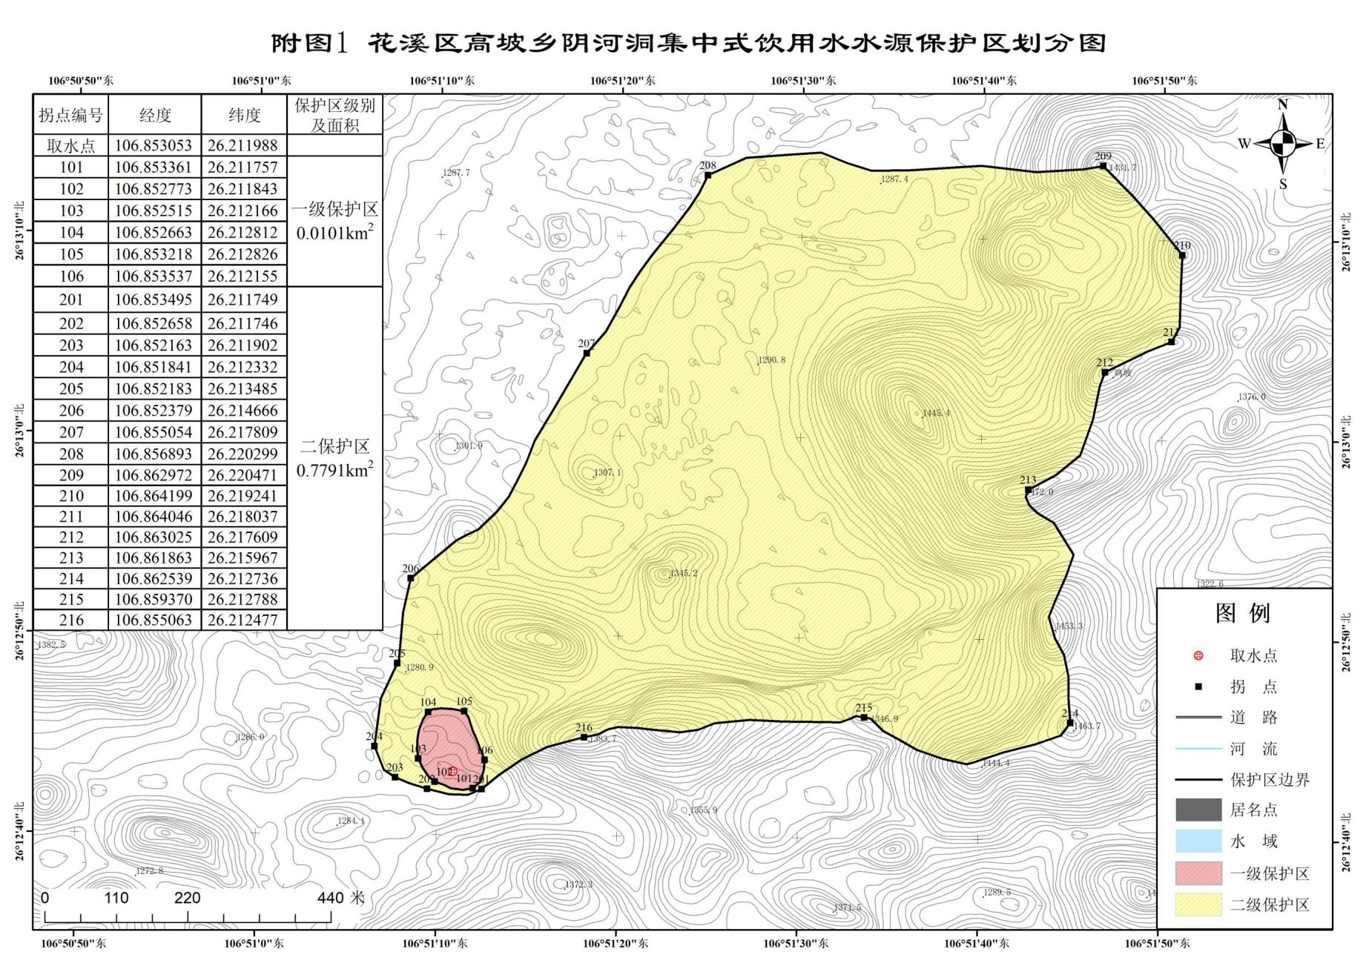
附图2 花溪区高坡乡阴河洞集中式饮用水水源地保护区划分影像图

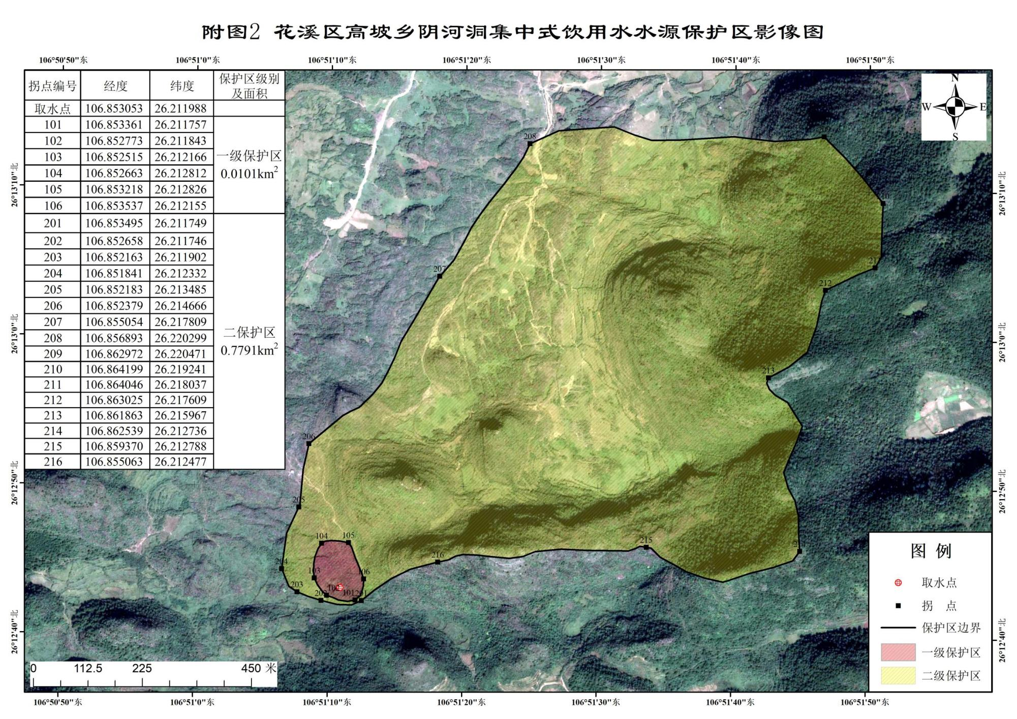

附图3 花溪区高坡乡苦蒿冲集中式饮用水水源地保护区划分图

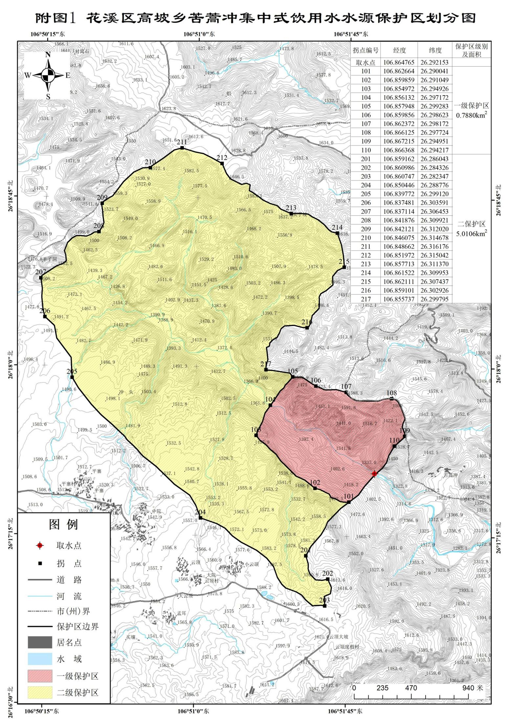

附图4 花溪区高坡乡苦蒿冲集中式饮用水水源地保护区划分影像图

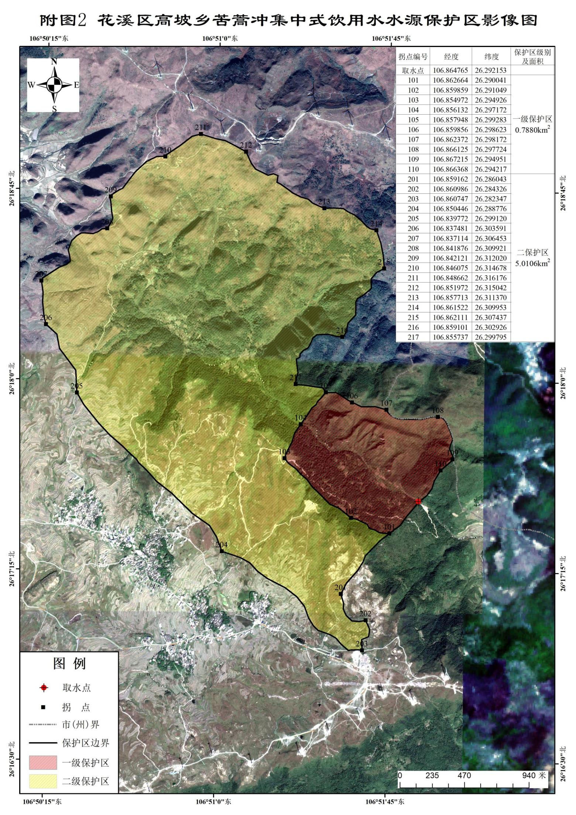

附图5 花溪区马铃乡麻窝坑集中式饮用水水源地保护区划分图
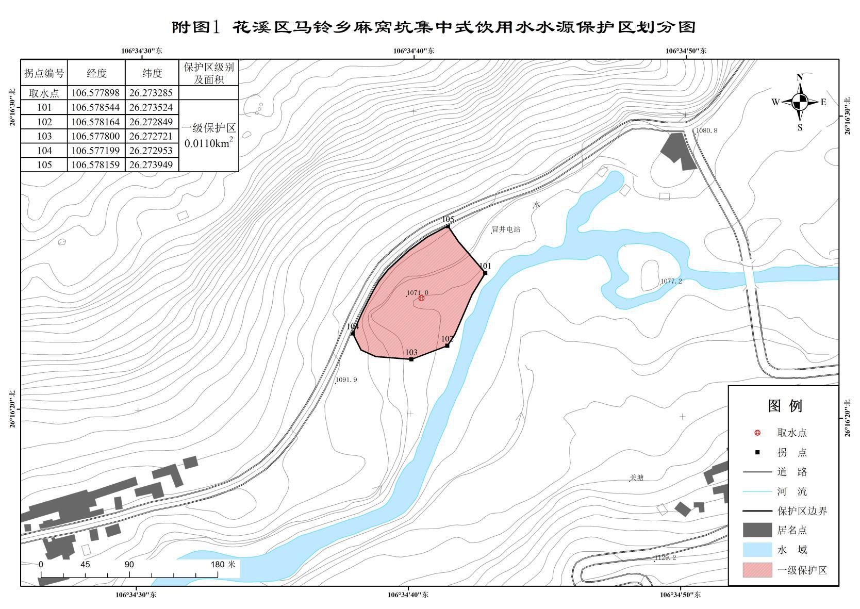
附图6 花溪区马铃乡麻窝坑集中式饮用水水源地保护区划分影像图
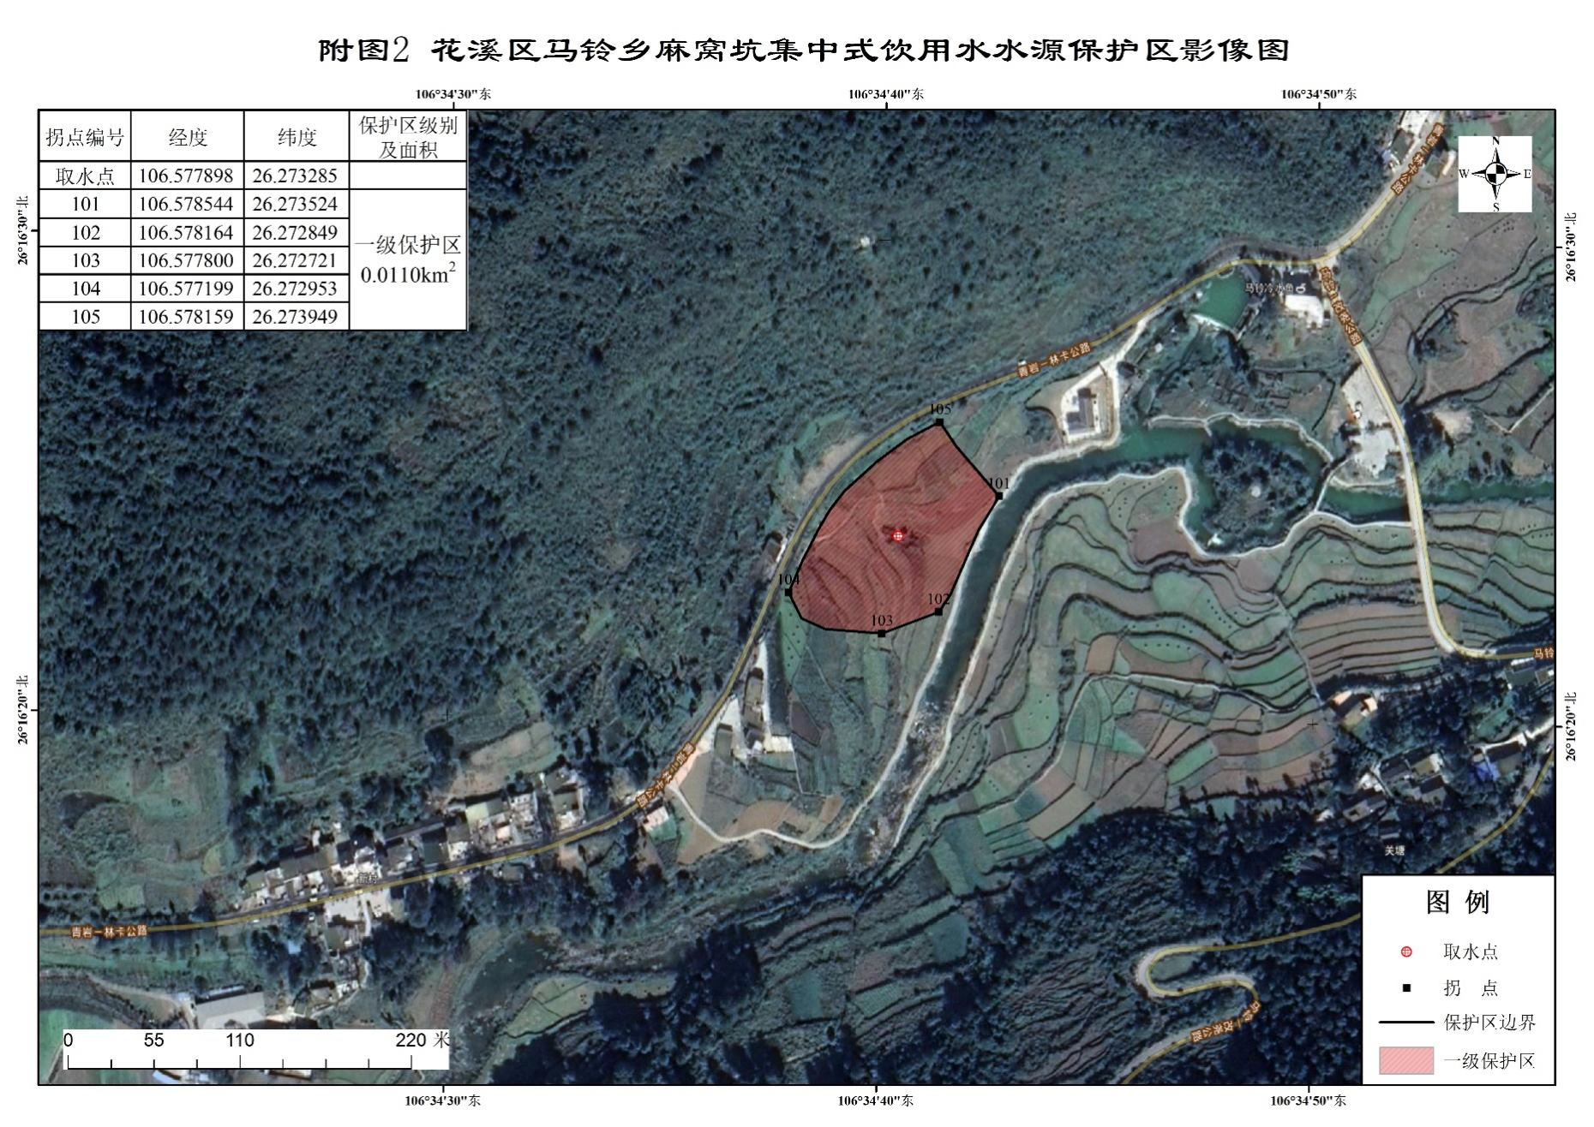
附图7 花溪区青岩镇海爬井集中式饮用水水源地保护区划分图

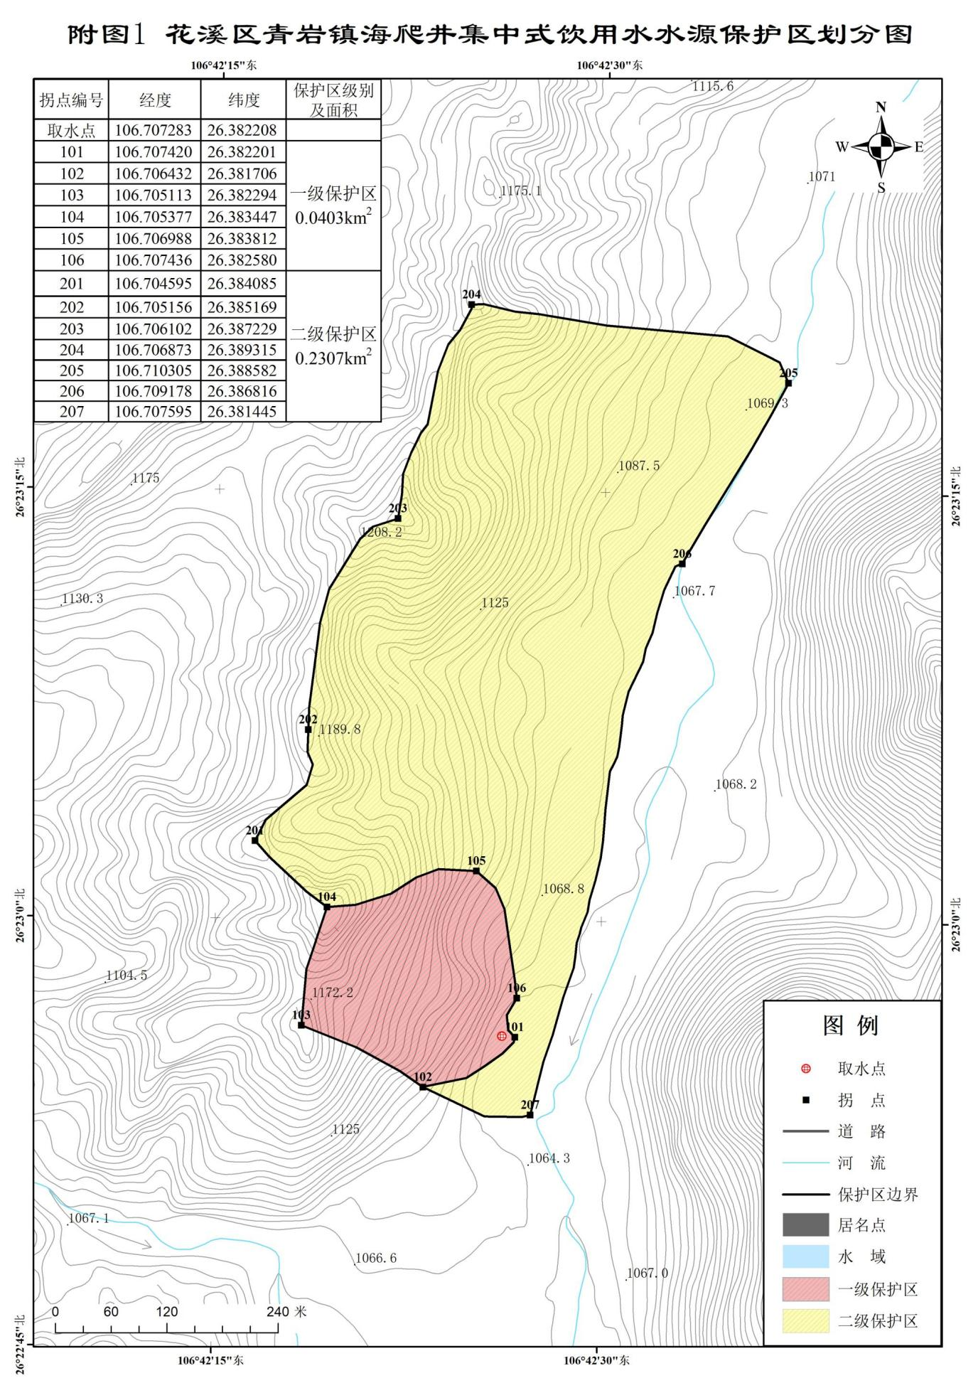

附图8 花溪区青岩镇海爬井集中式饮用水水源地保护区划分影像图

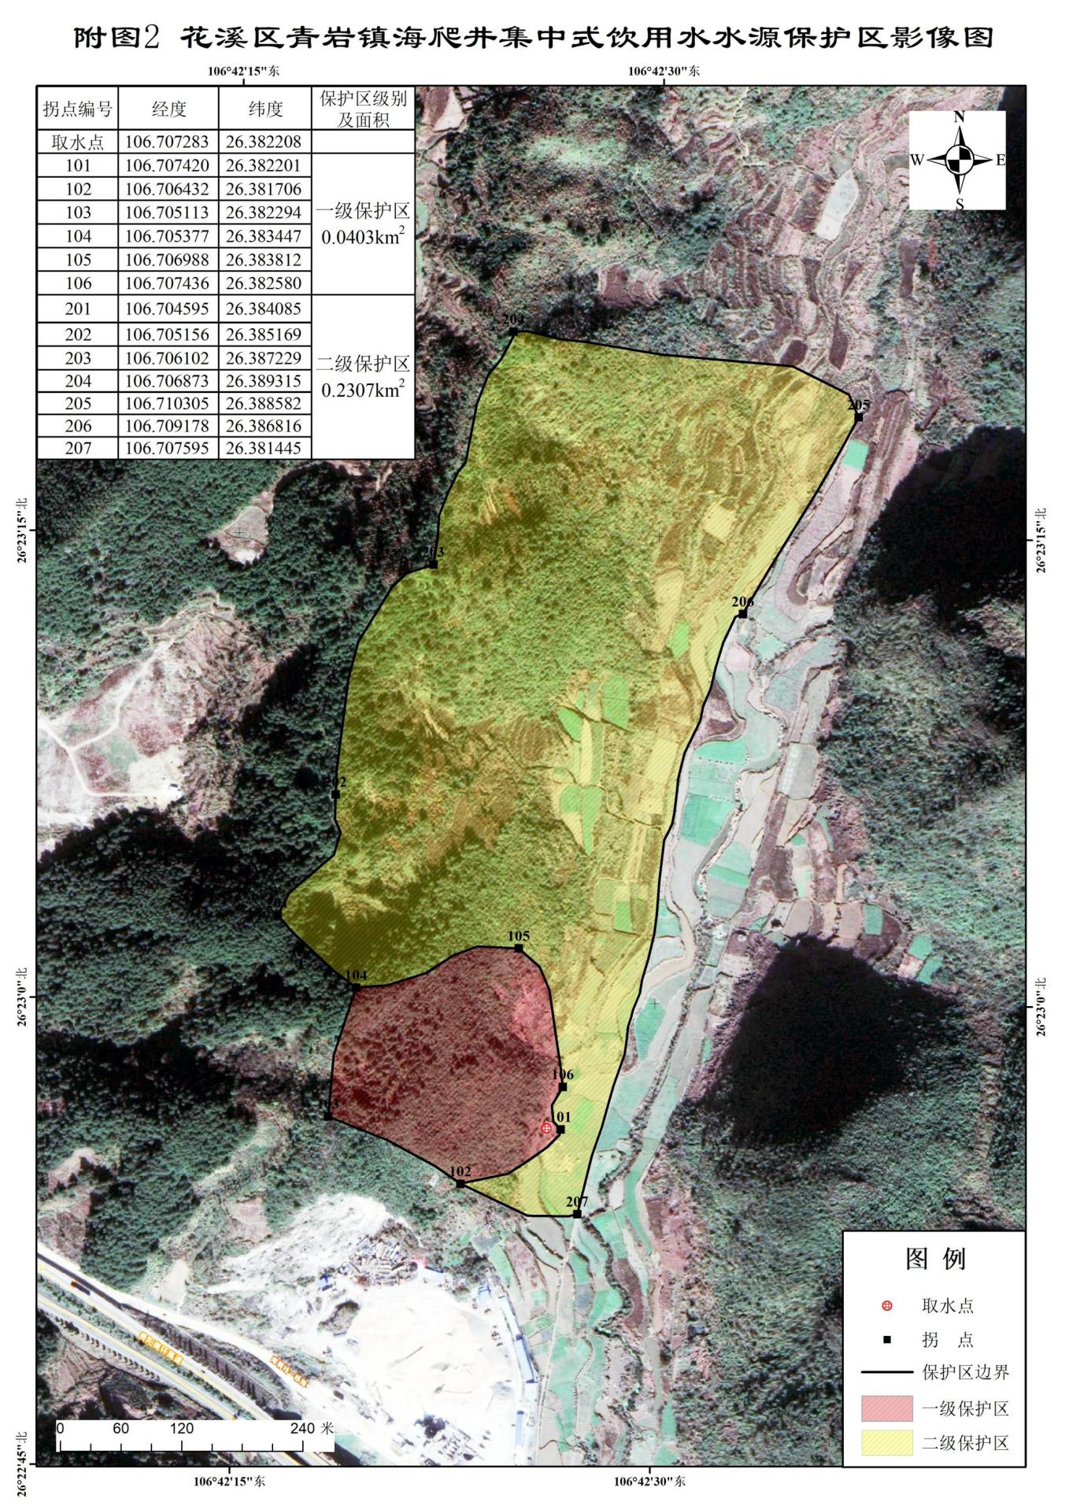

附图9 花溪区青岩镇龙井沟集中式饮用水水源地保护区划分图
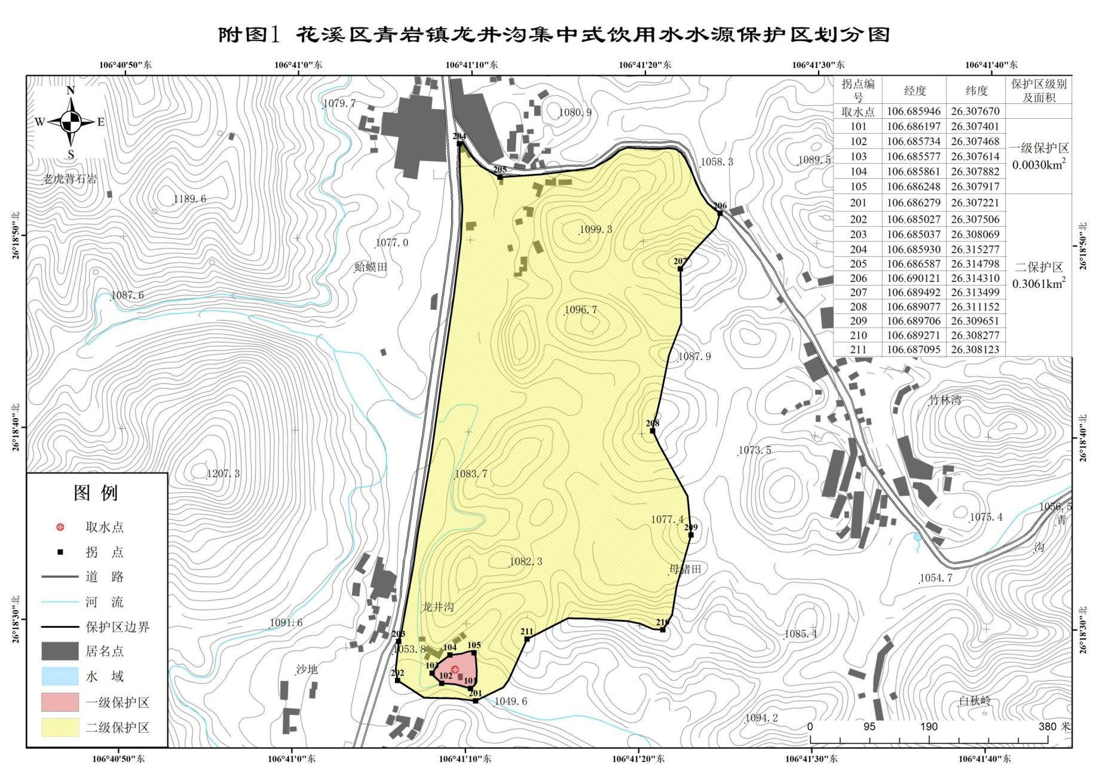
附图10 花溪区青岩镇龙井沟集中式饮用水水源地保护区划分影像图
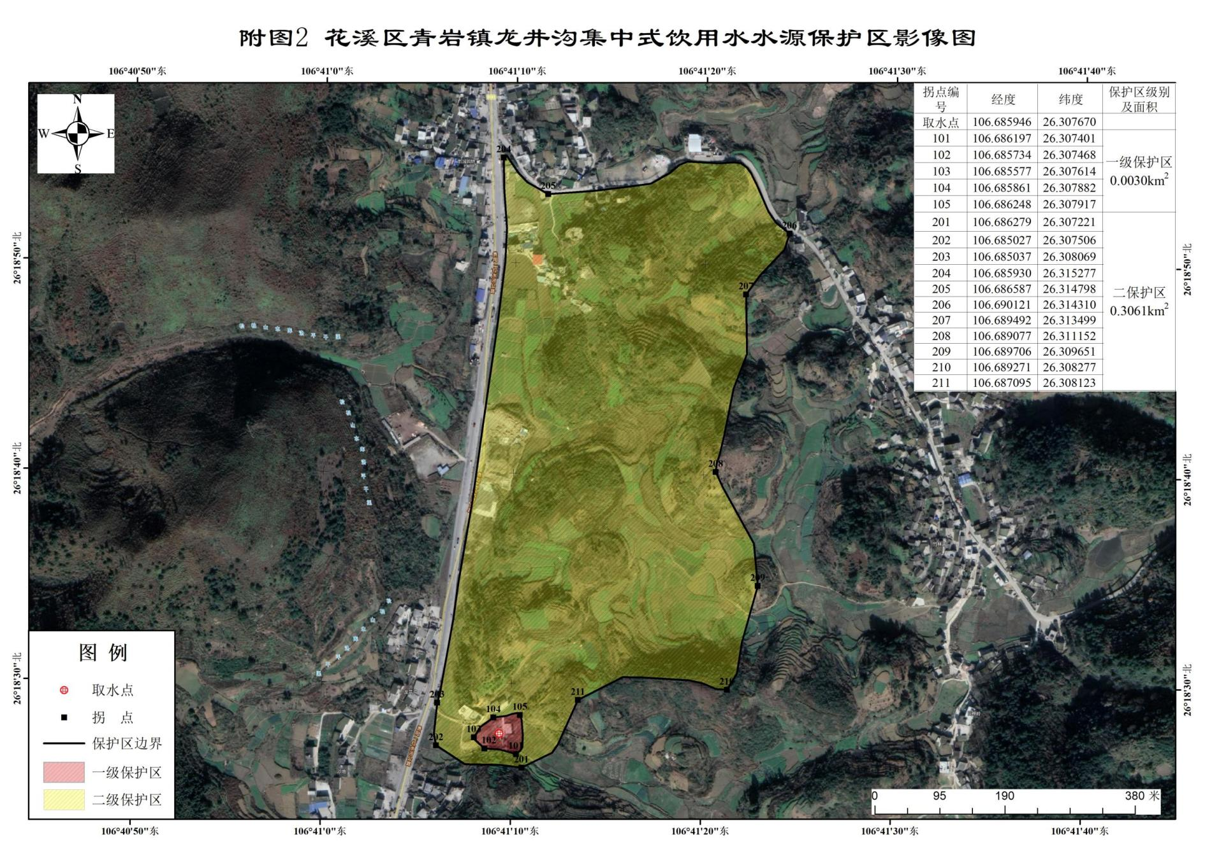
附图11 花溪区青岩镇龙潭集中式饮用水水源地保护区划分图

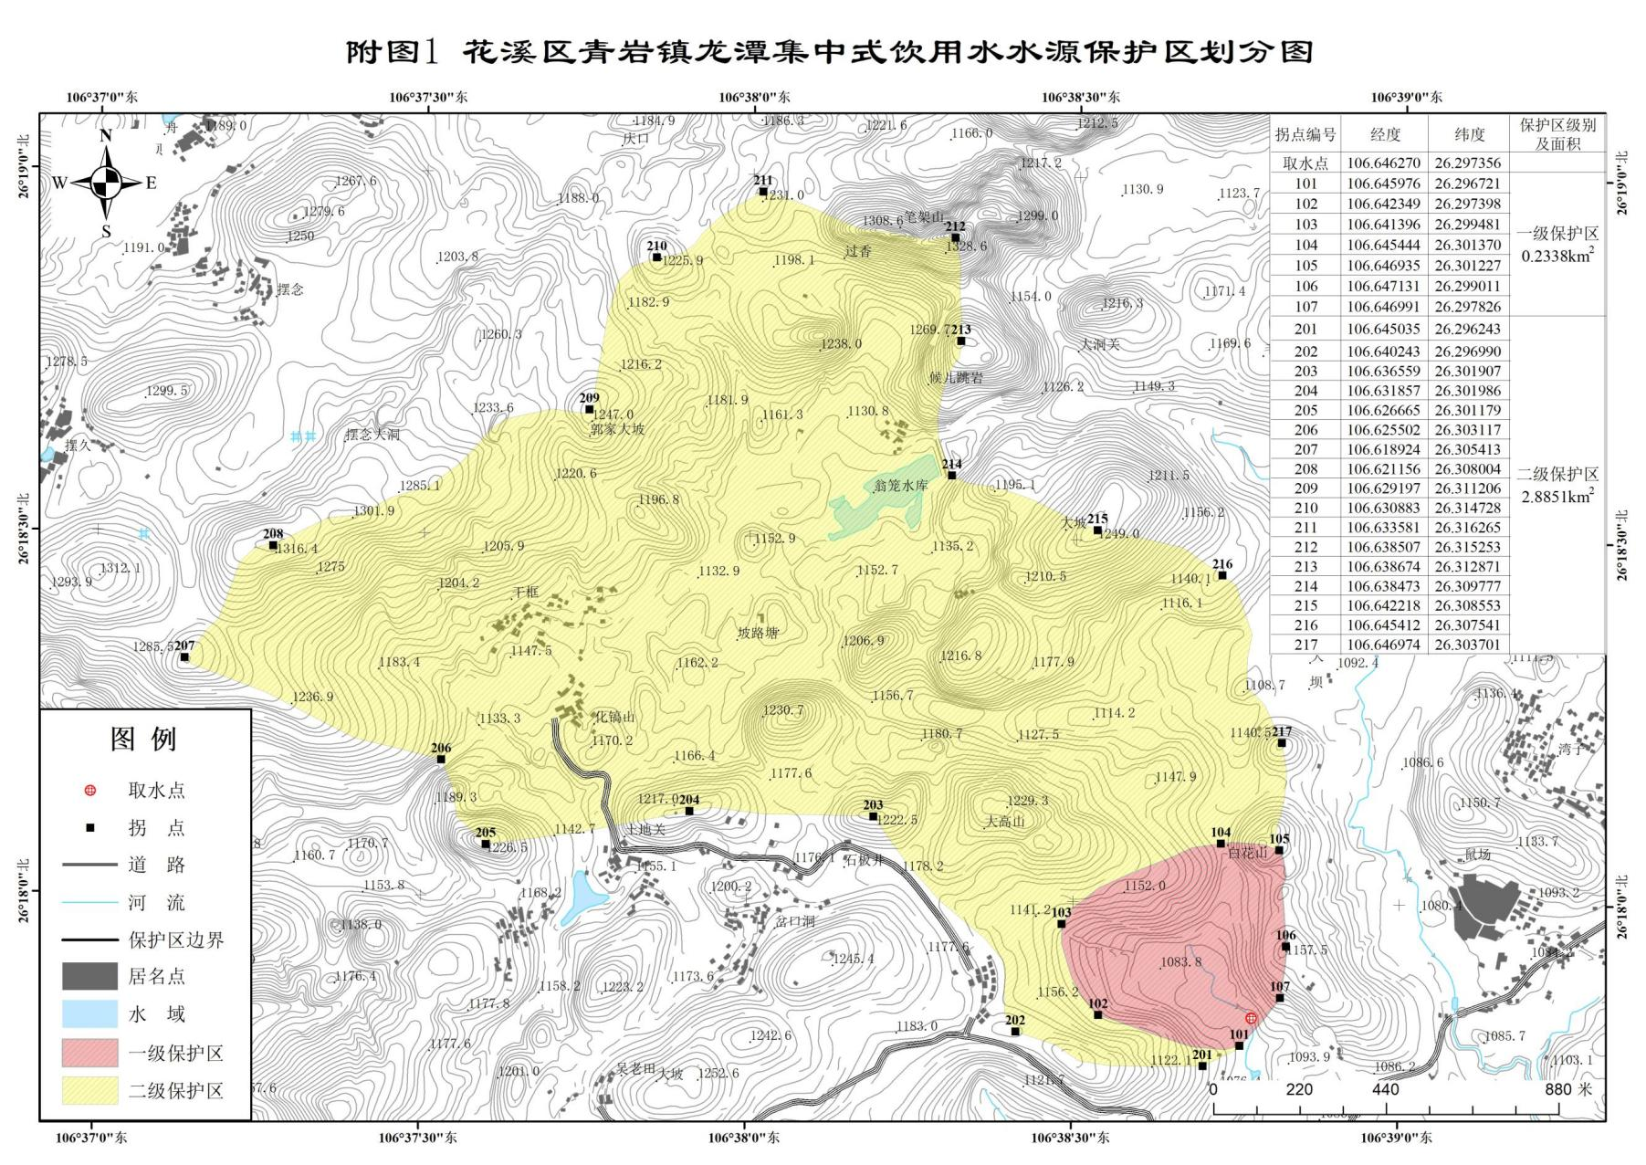
附图12 花溪区青岩镇龙潭集中式饮用水水源地保护区划分影像图
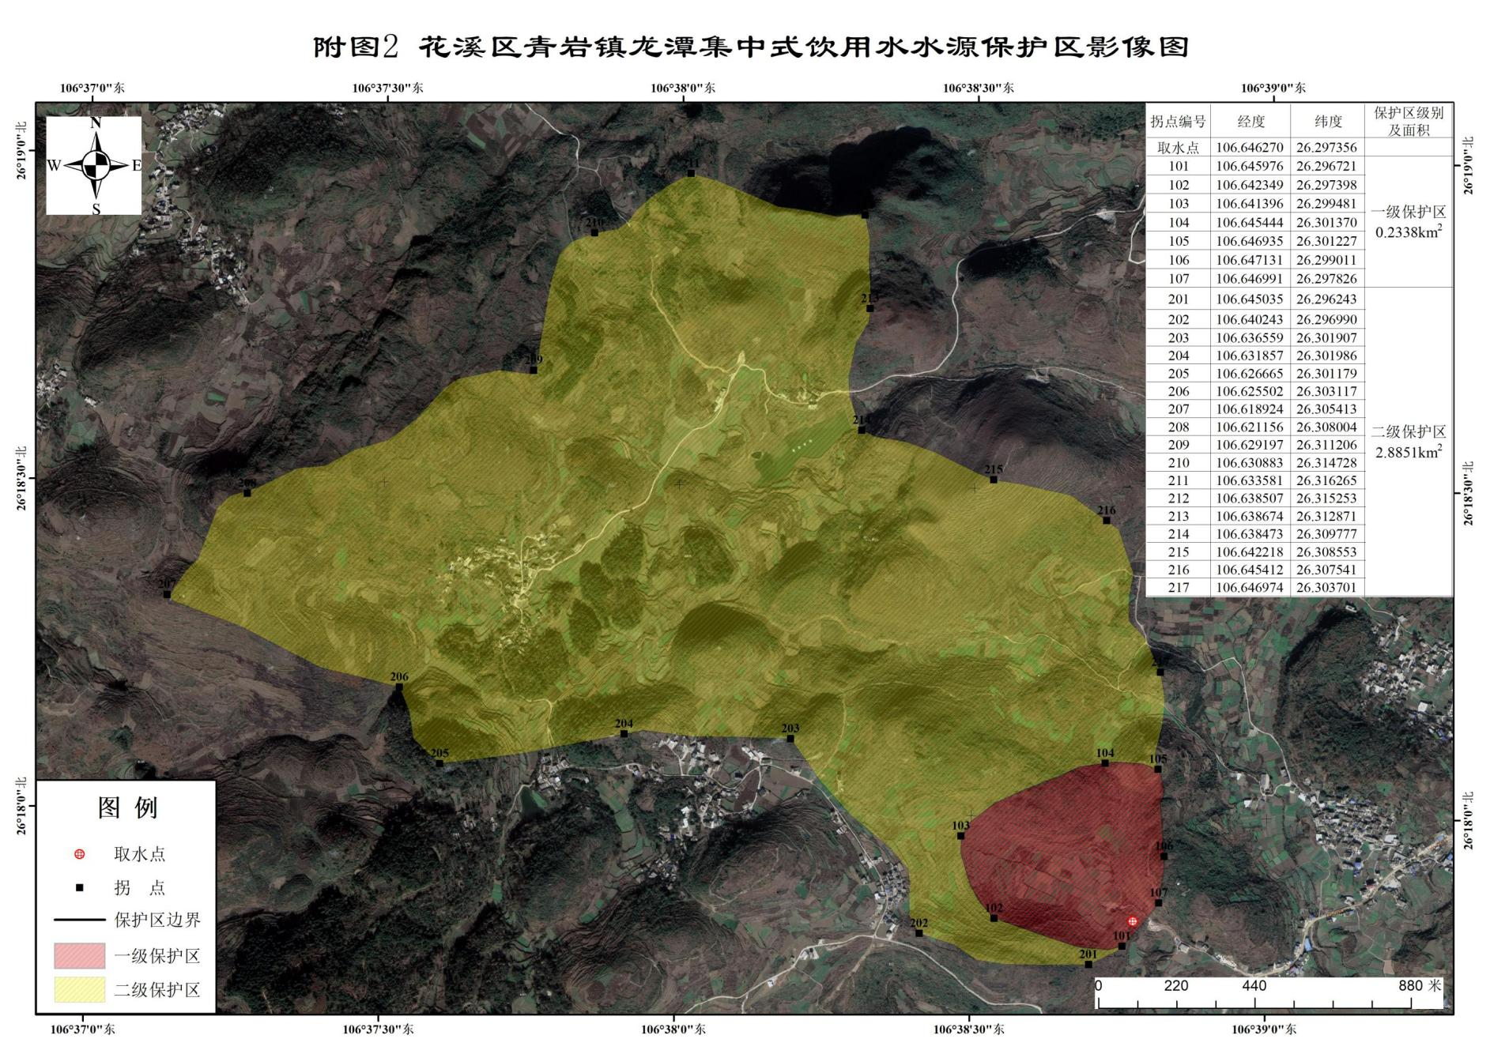
附图13 花溪区燕楼镇燕鲁小燕河集中式饮用水水源地保护区划分图

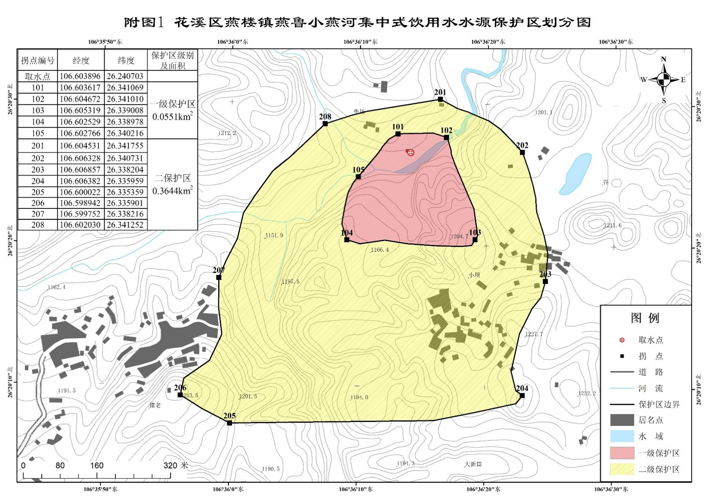
附图14 花溪区燕楼镇燕鲁小燕河集中式饮用水水源地保护区划分影像图
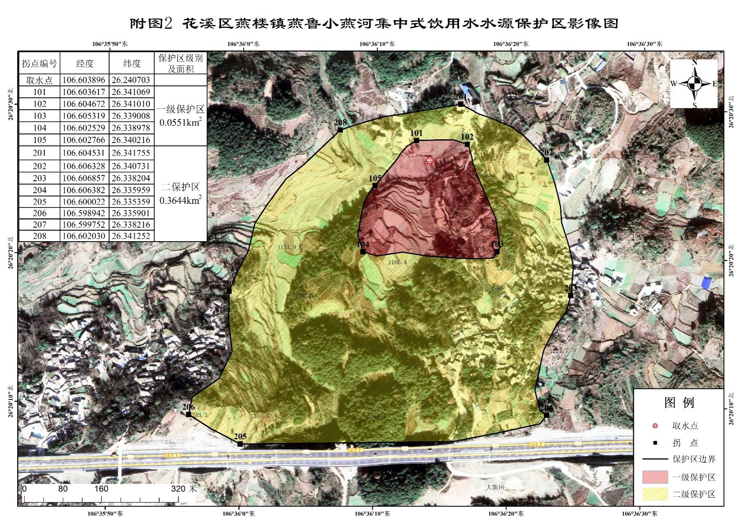

附图15 花溪区黔陶乡九眼井集中式饮用水水源地保护区划分图

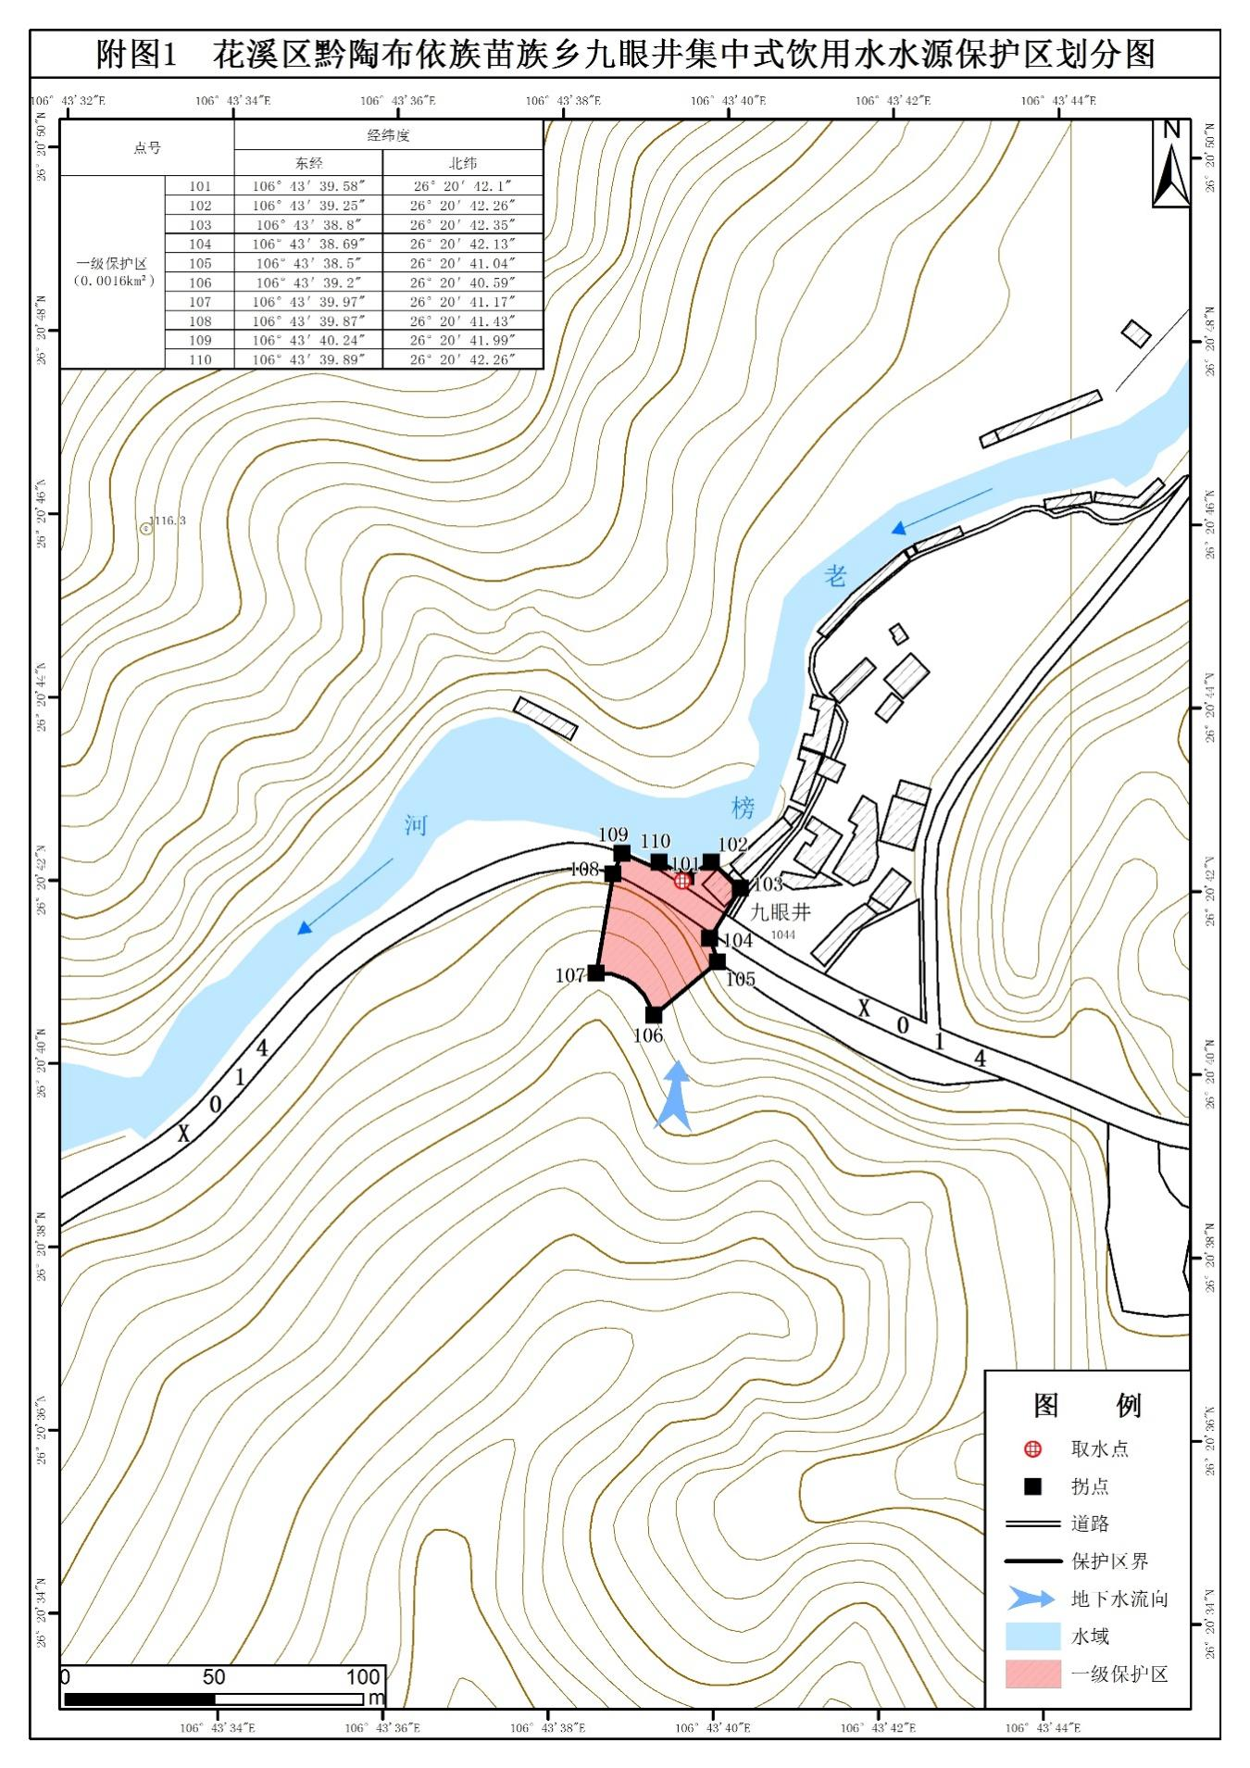

附图16 花溪区黔陶乡九眼井集中式饮用水水源地保护区划分影像图

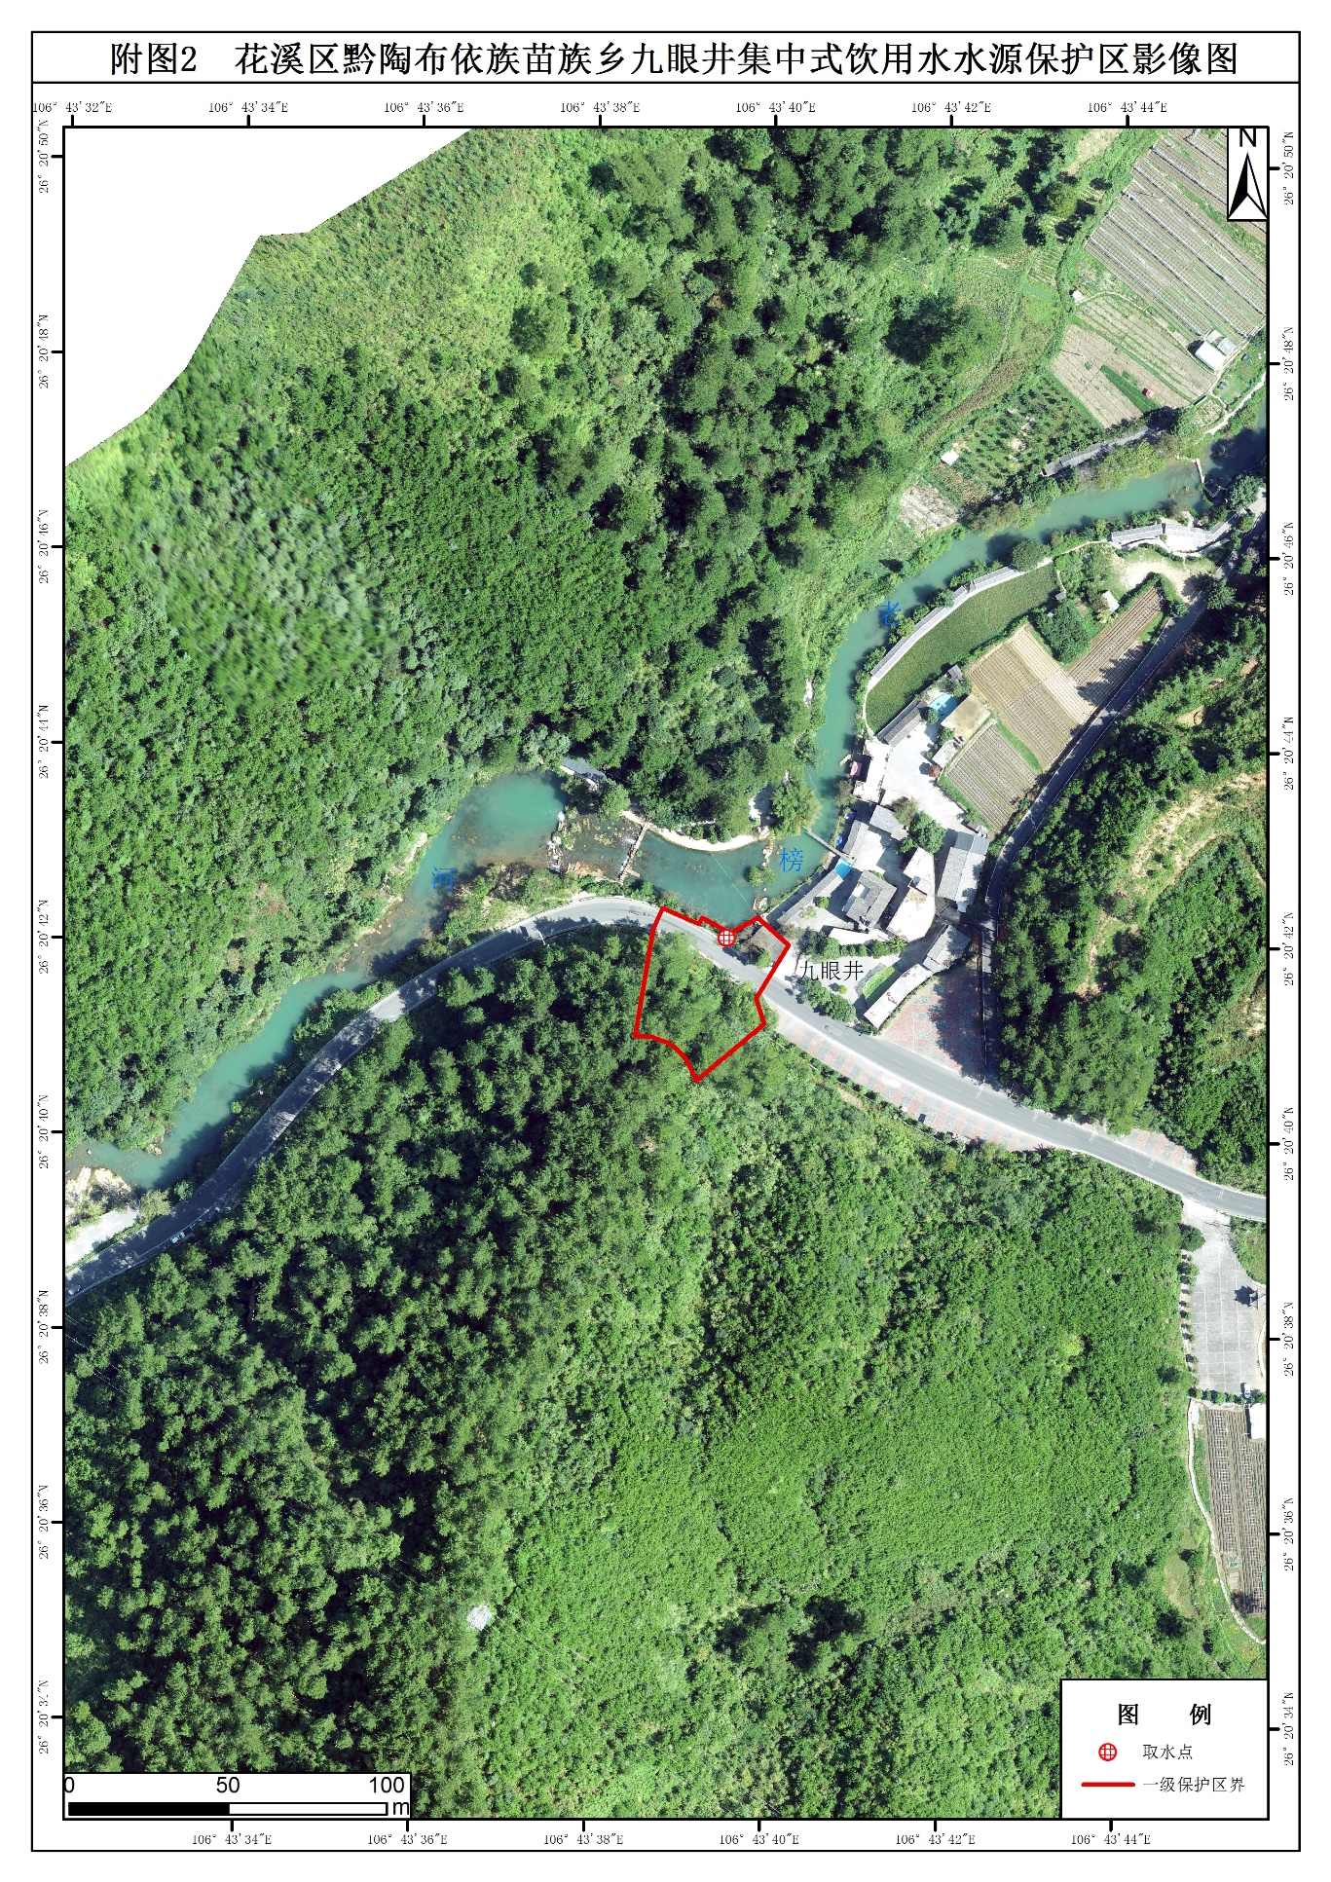

附图17 花溪区马铃乡红岩水库集中式饮用水水源地保护区划分图
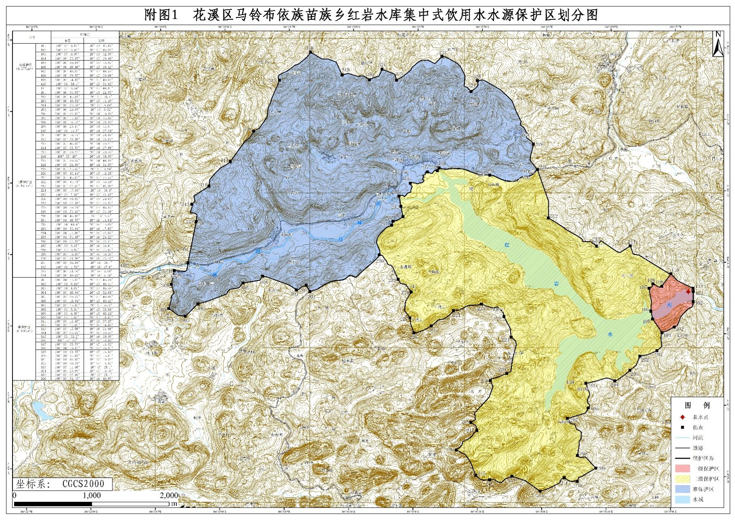
附图18 花溪区马铃乡红岩水库集中式饮用水水源地保护区划分影像图
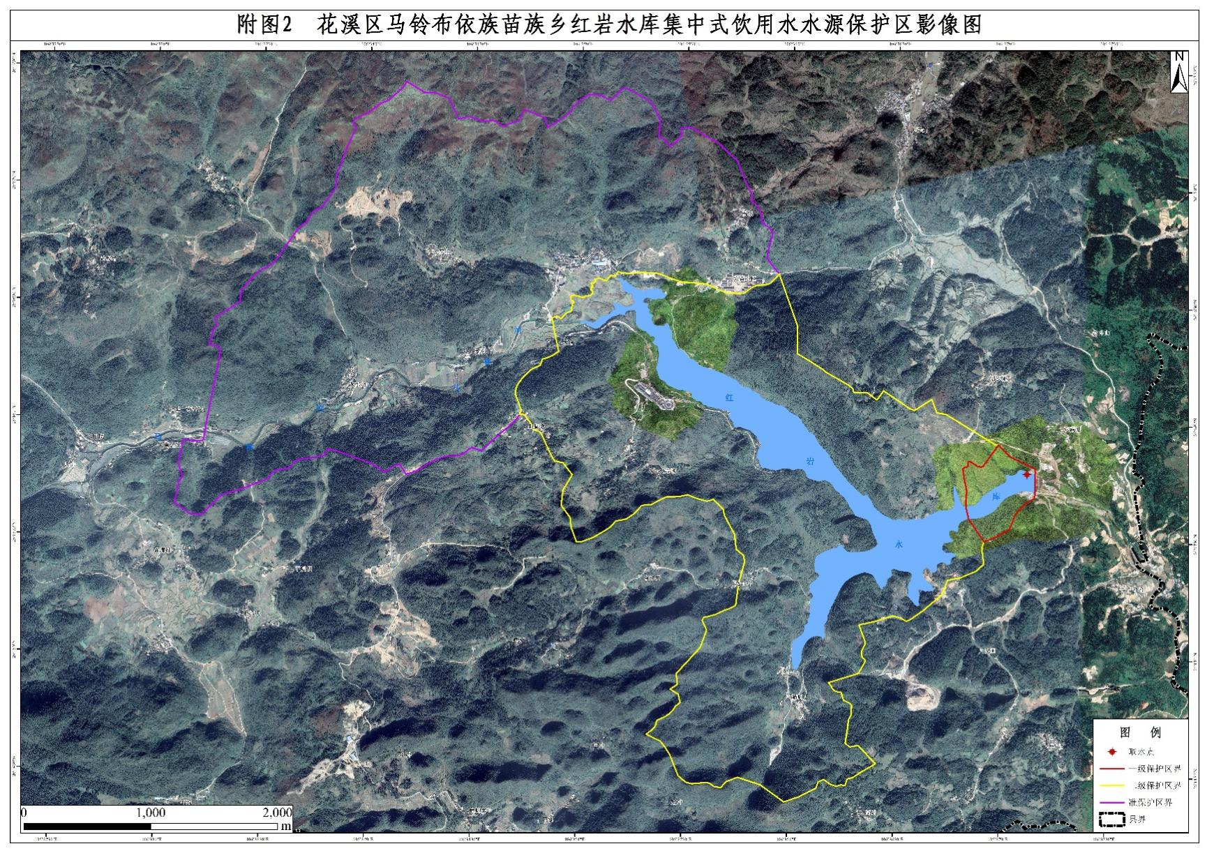

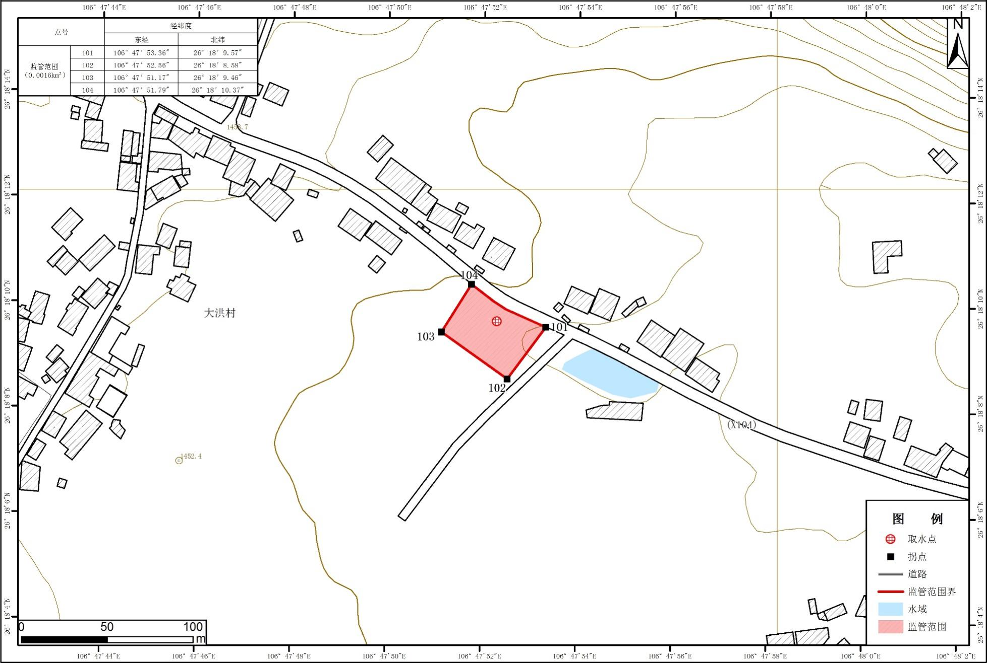
附图19 ：花溪区高坡乡大洪村集中式饮用水水源监管范围划分图
中式饮用水水源监管范围划分图

附图20 ：花溪区高坡乡大洪村集中式饮用水水源监管范围影像图
中式饮用水水源监管范围划分图
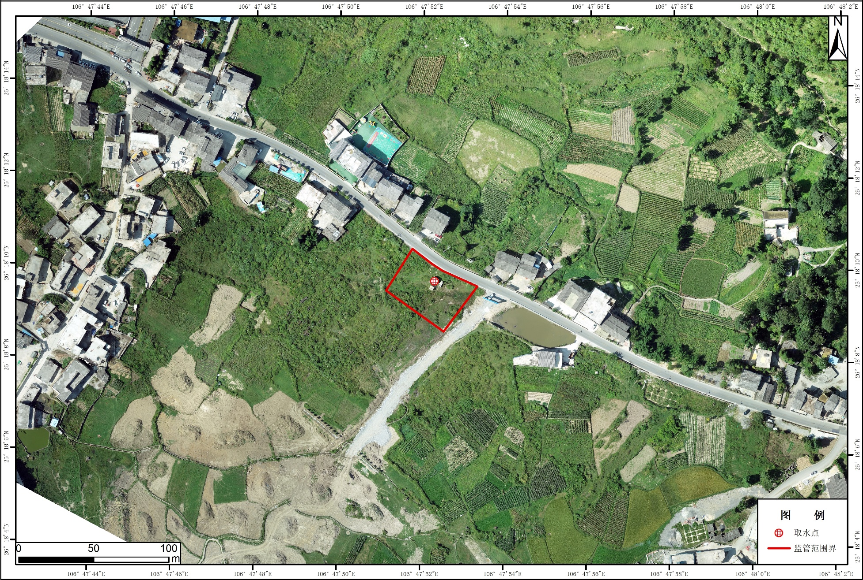

附图21 ：花溪区高坡乡批林村集中式饮用水水源监管范围划分图
中式饮用水水源监管范围划分图
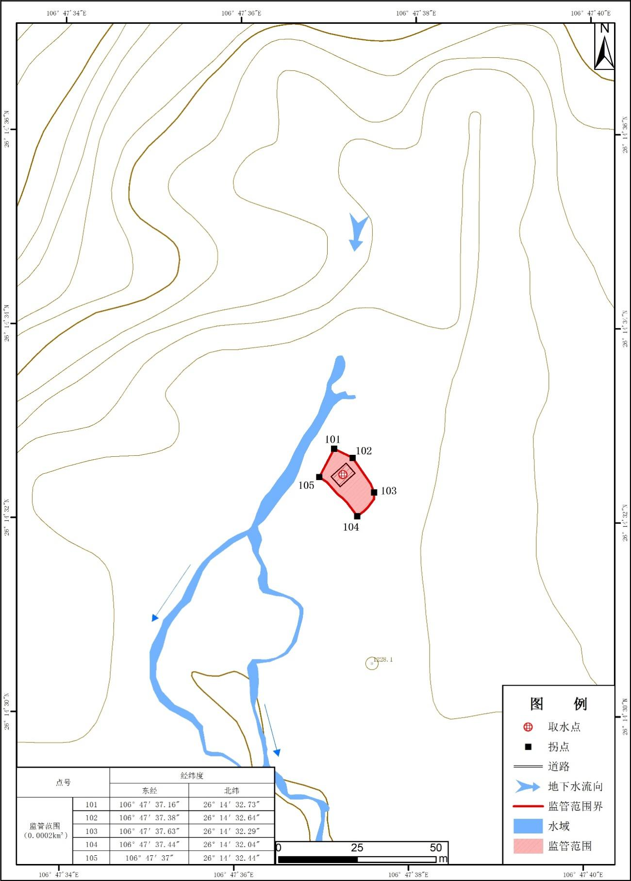

附图22 ：花溪区高坡乡批林村集中式饮用水水源监管范围影像图
中式饮用水水源监管范围划分图
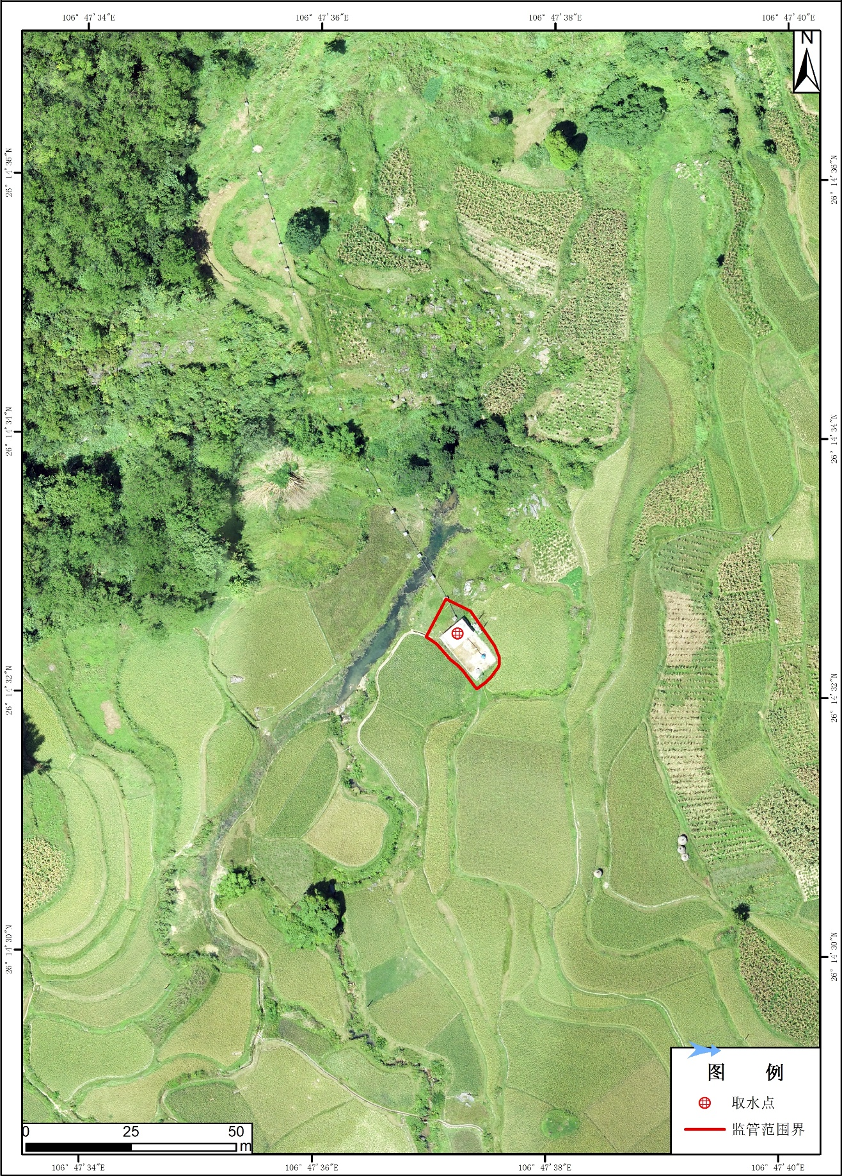
附图23 ：花溪区高坡乡杉坪村蚂蜂洞集中式饮用水水源监管范围划分图
中式饮用水水源监管范围划分图
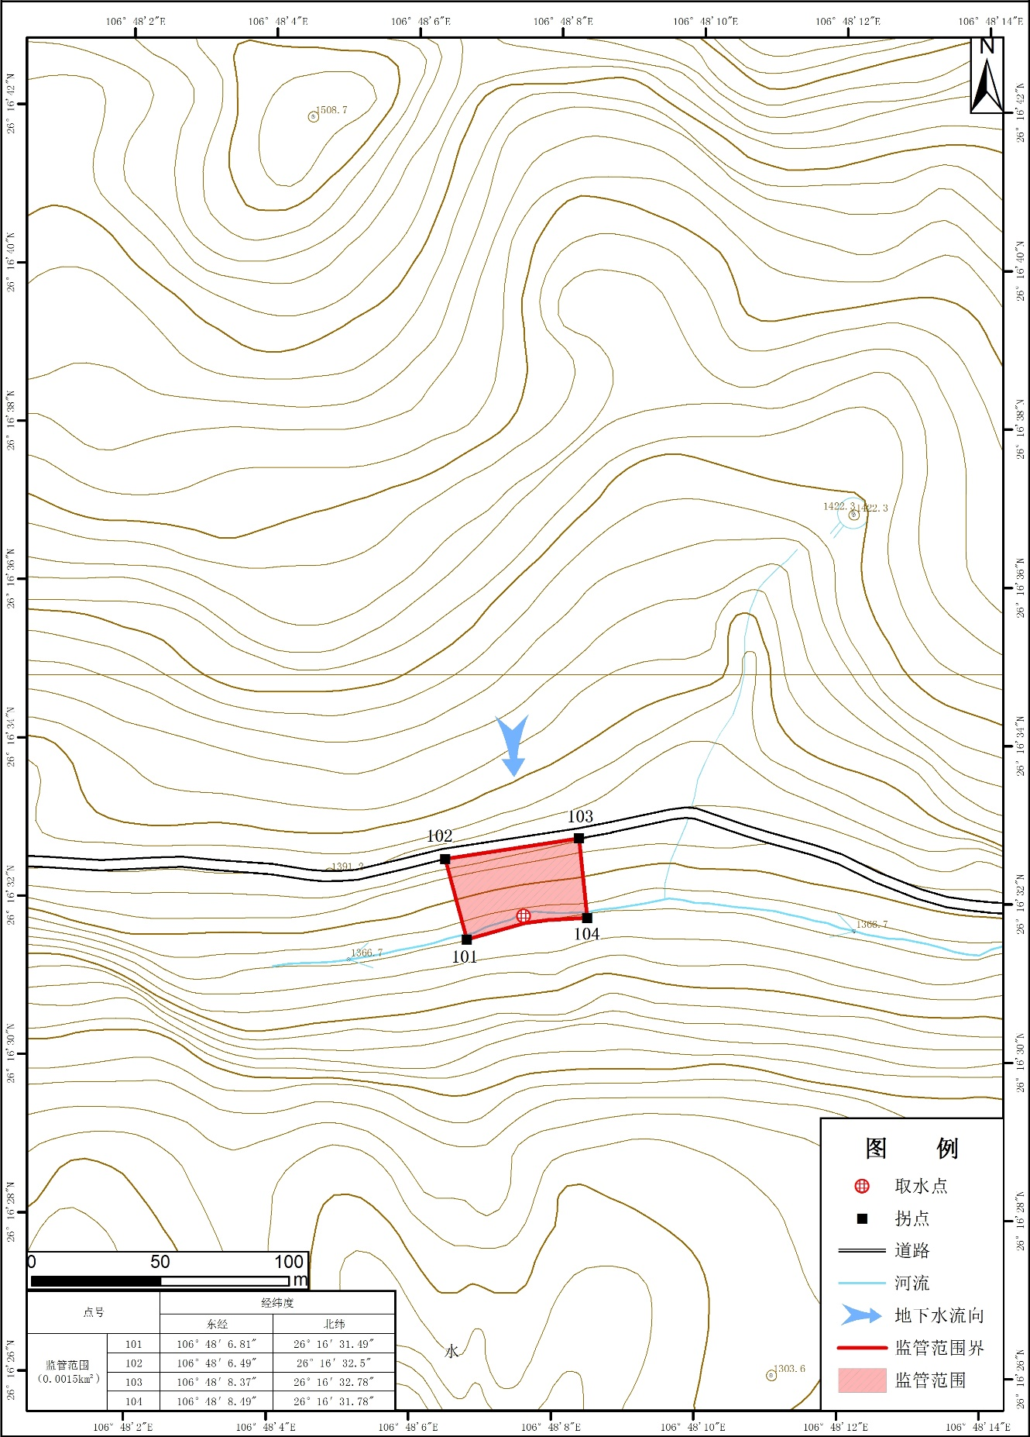
附图24 ：花溪区高坡苗族乡杉坪村蚂蜂洞集中式饮用水水源监管范围影像图
中式饮用水水源监管范围划分图
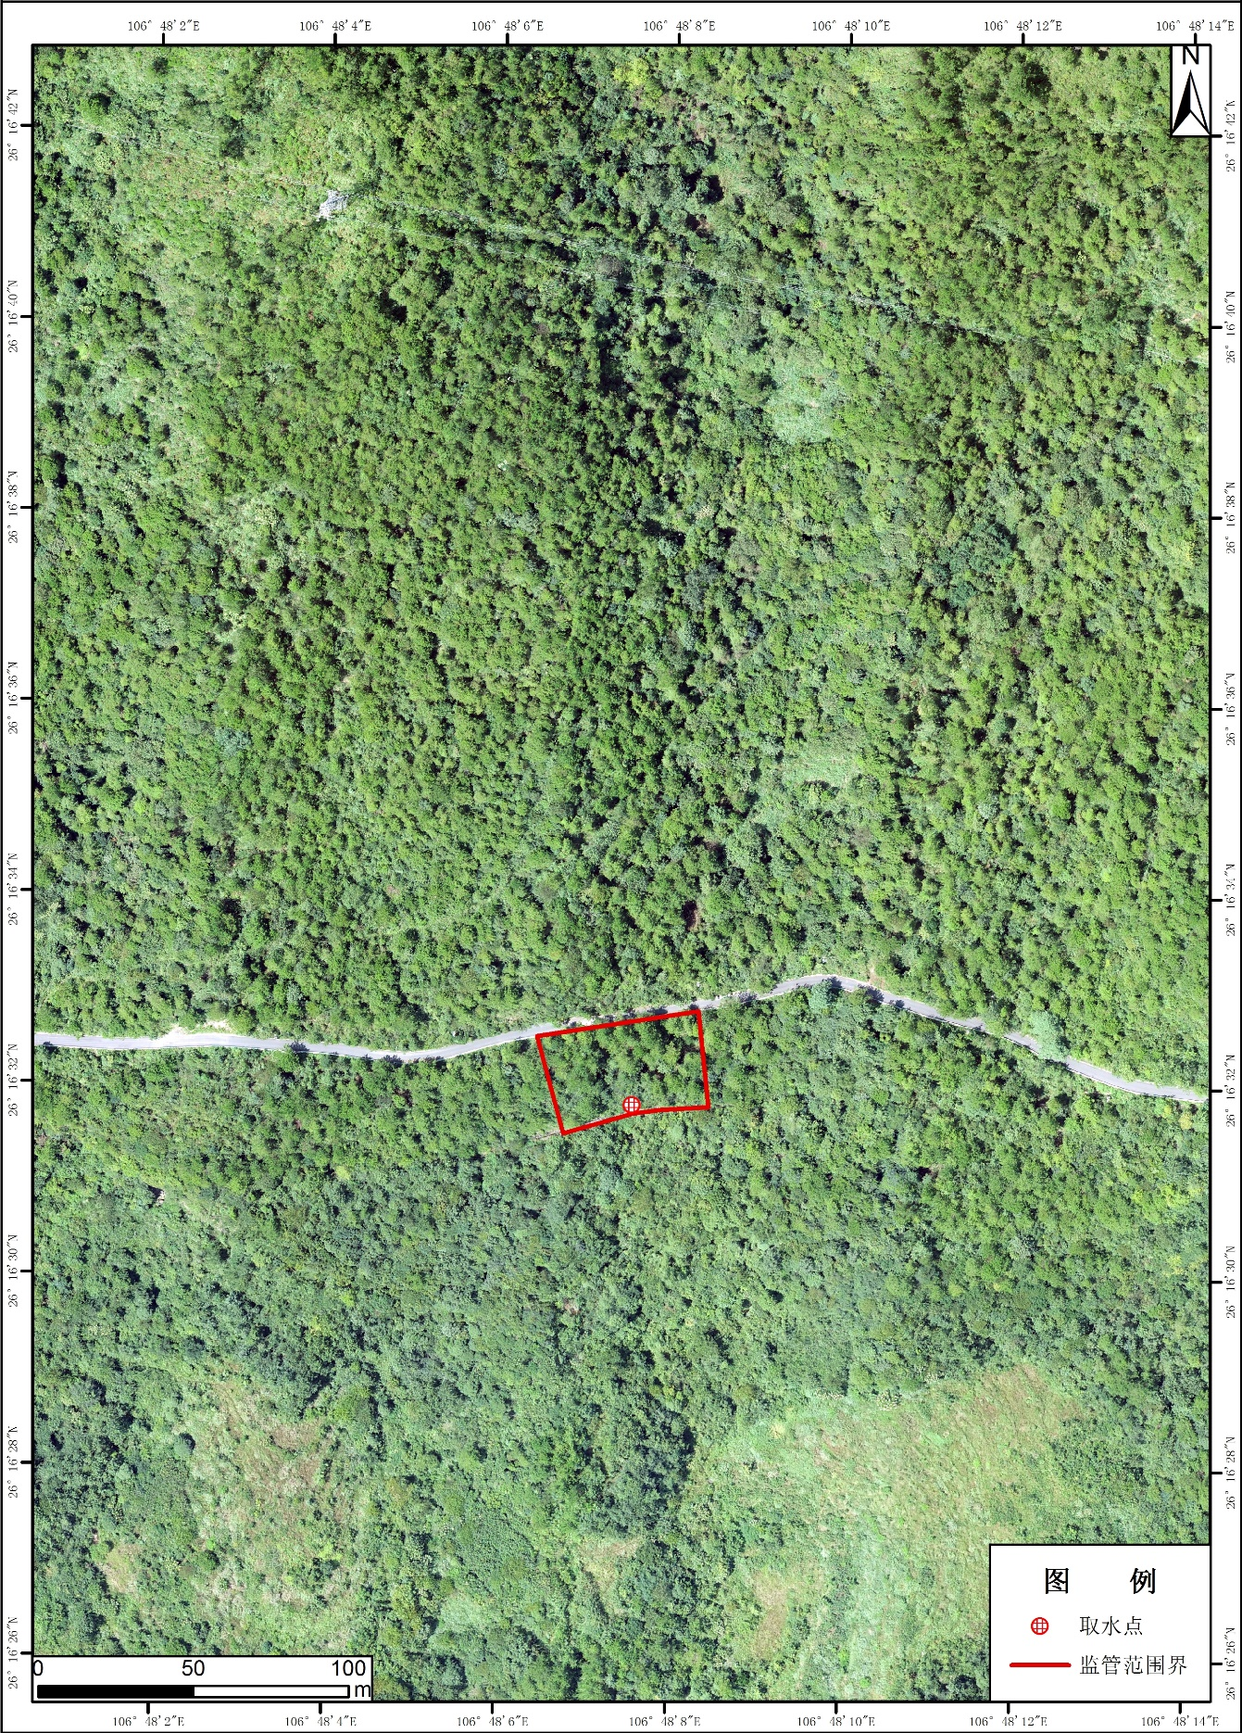
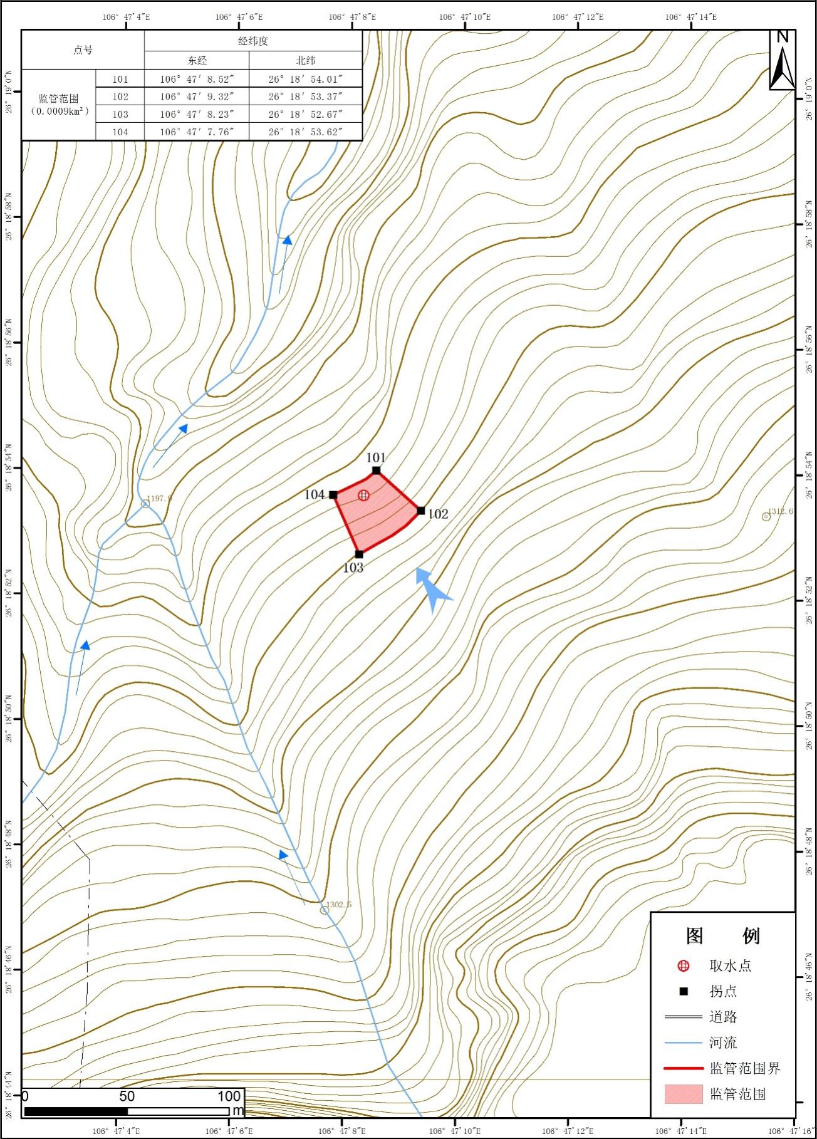
附图25 ：花溪区黔陶乡马场村集中式饮用水水源监管范围划分图
中式饮用水水源监管范围划分图

附图26：花溪区黔陶乡马场村集中式饮用水水源监管范围影像图
中式饮用水水源监管范围划分图
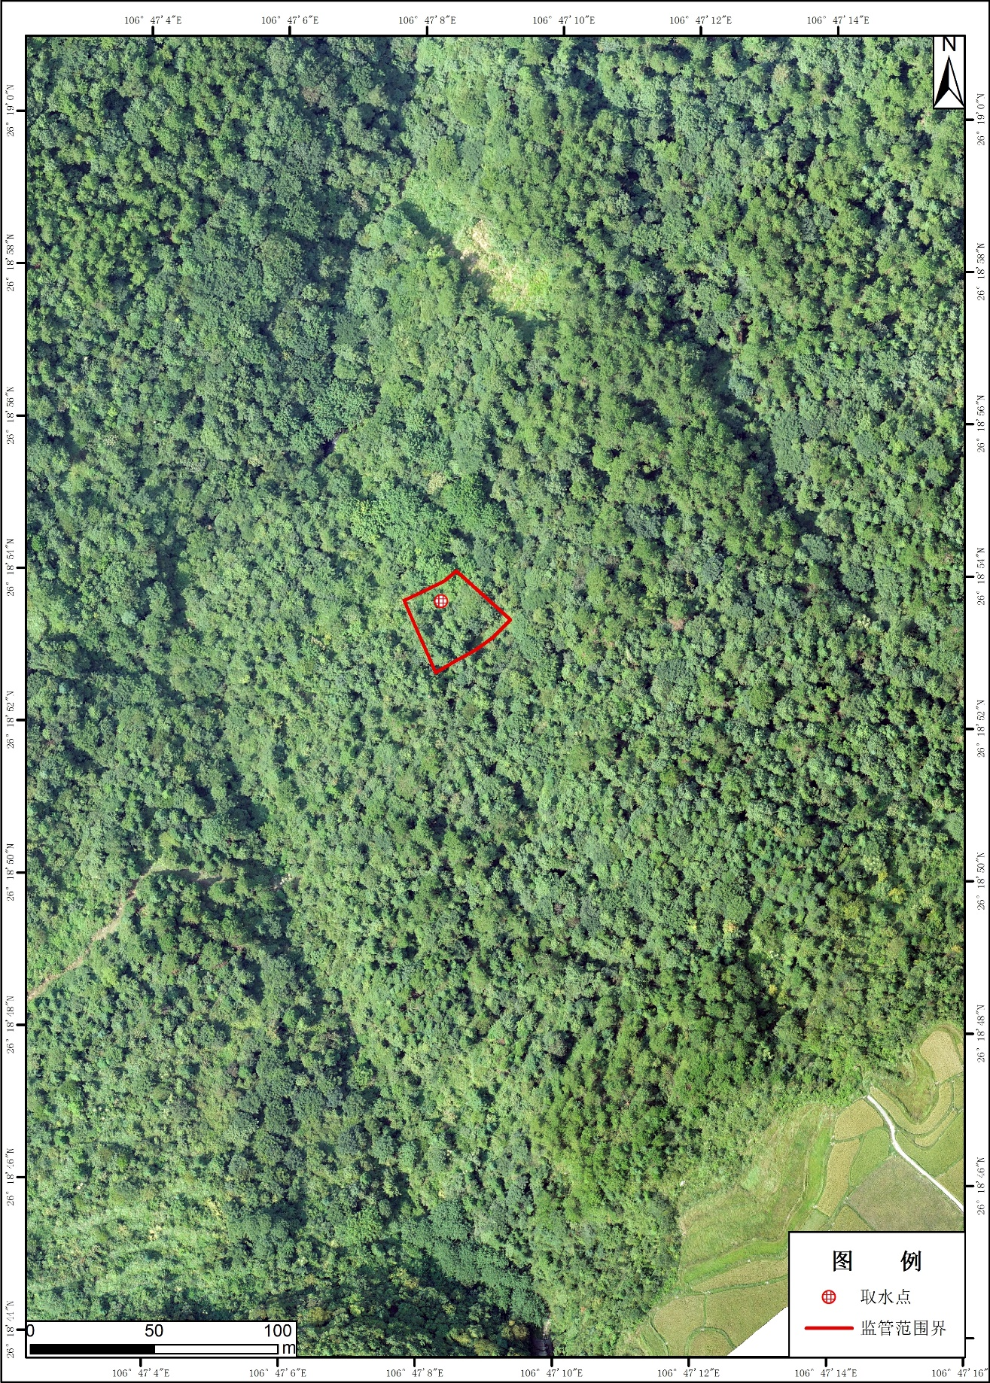
附图27 ：花溪区黔陶乡骑龙村集中式饮用水水源监管范围划分图
中式饮用水水源监管范围划分图
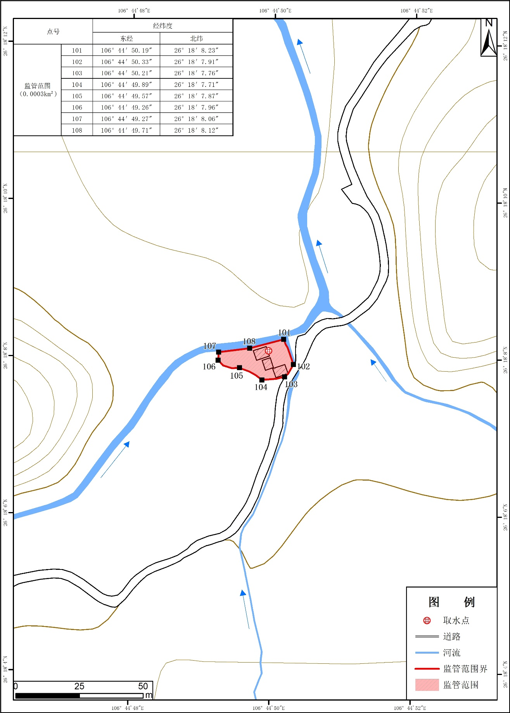
附图28 ：花溪区黔陶乡骑龙村集中式饮用水水源监管范围影像图
中式饮用水水源监管范围划分图
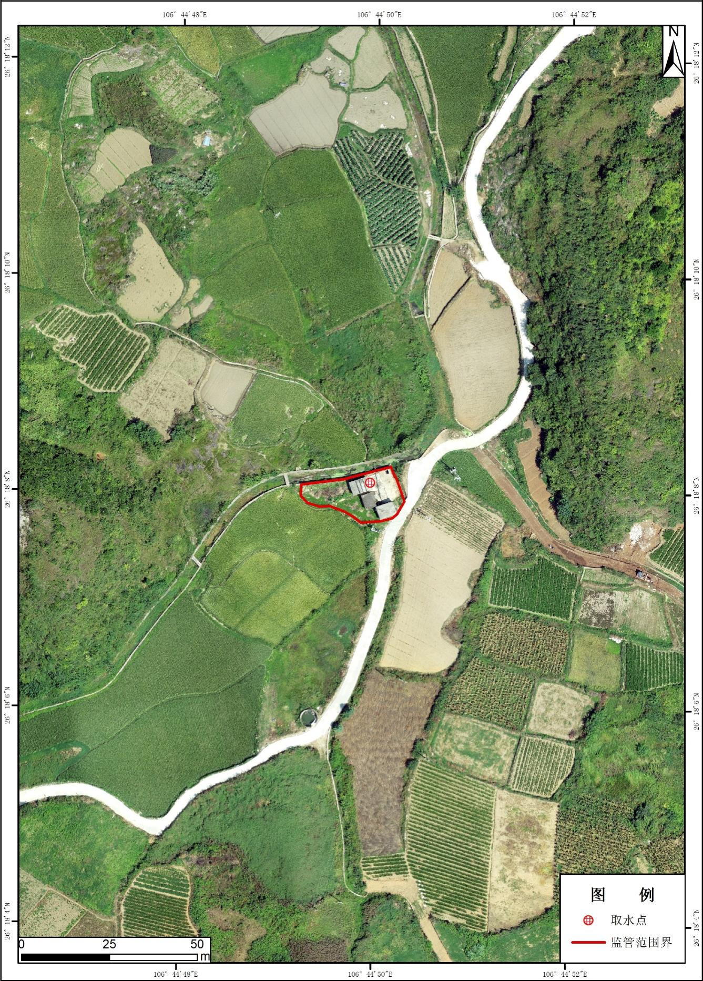

附图29 ：花溪区黔陶乡赵司村赵司河集中式饮用水水源监管范围划分图
中式饮用水水源监管范围划分图
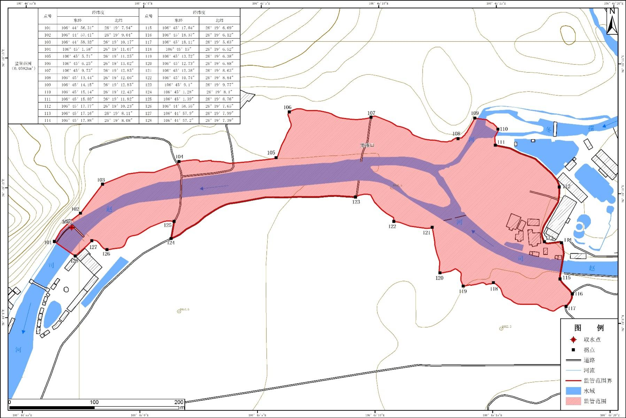
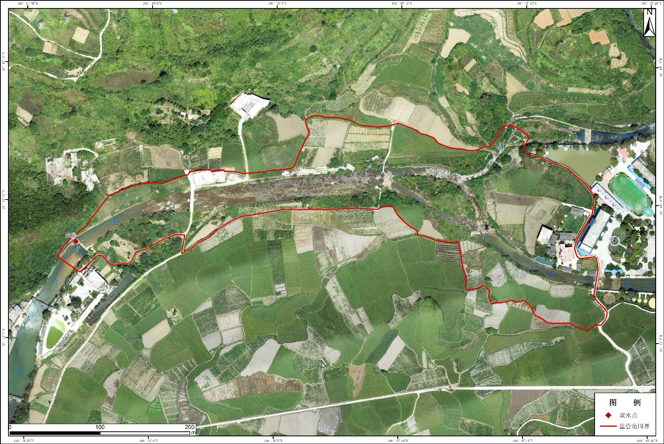
附图30 ：花溪区黔陶乡赵司村赵司河集中式饮用水水源监管范围影像图
中式饮用水水源监管范围划分图

附图31：花溪区青岩镇达夯村坡六塘集中式饮用水水源监管范围划分图
中式饮用水水源监管范围划分图
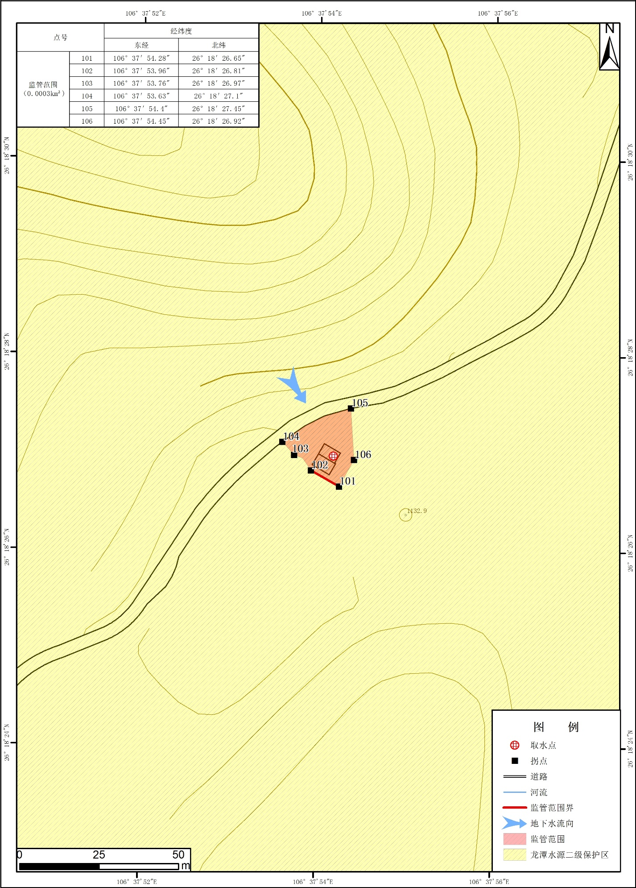

附图32：花溪区青岩镇达夯村坡六塘集中式饮用水水源监管范围影像图
中式饮用水水源监管范围划分图
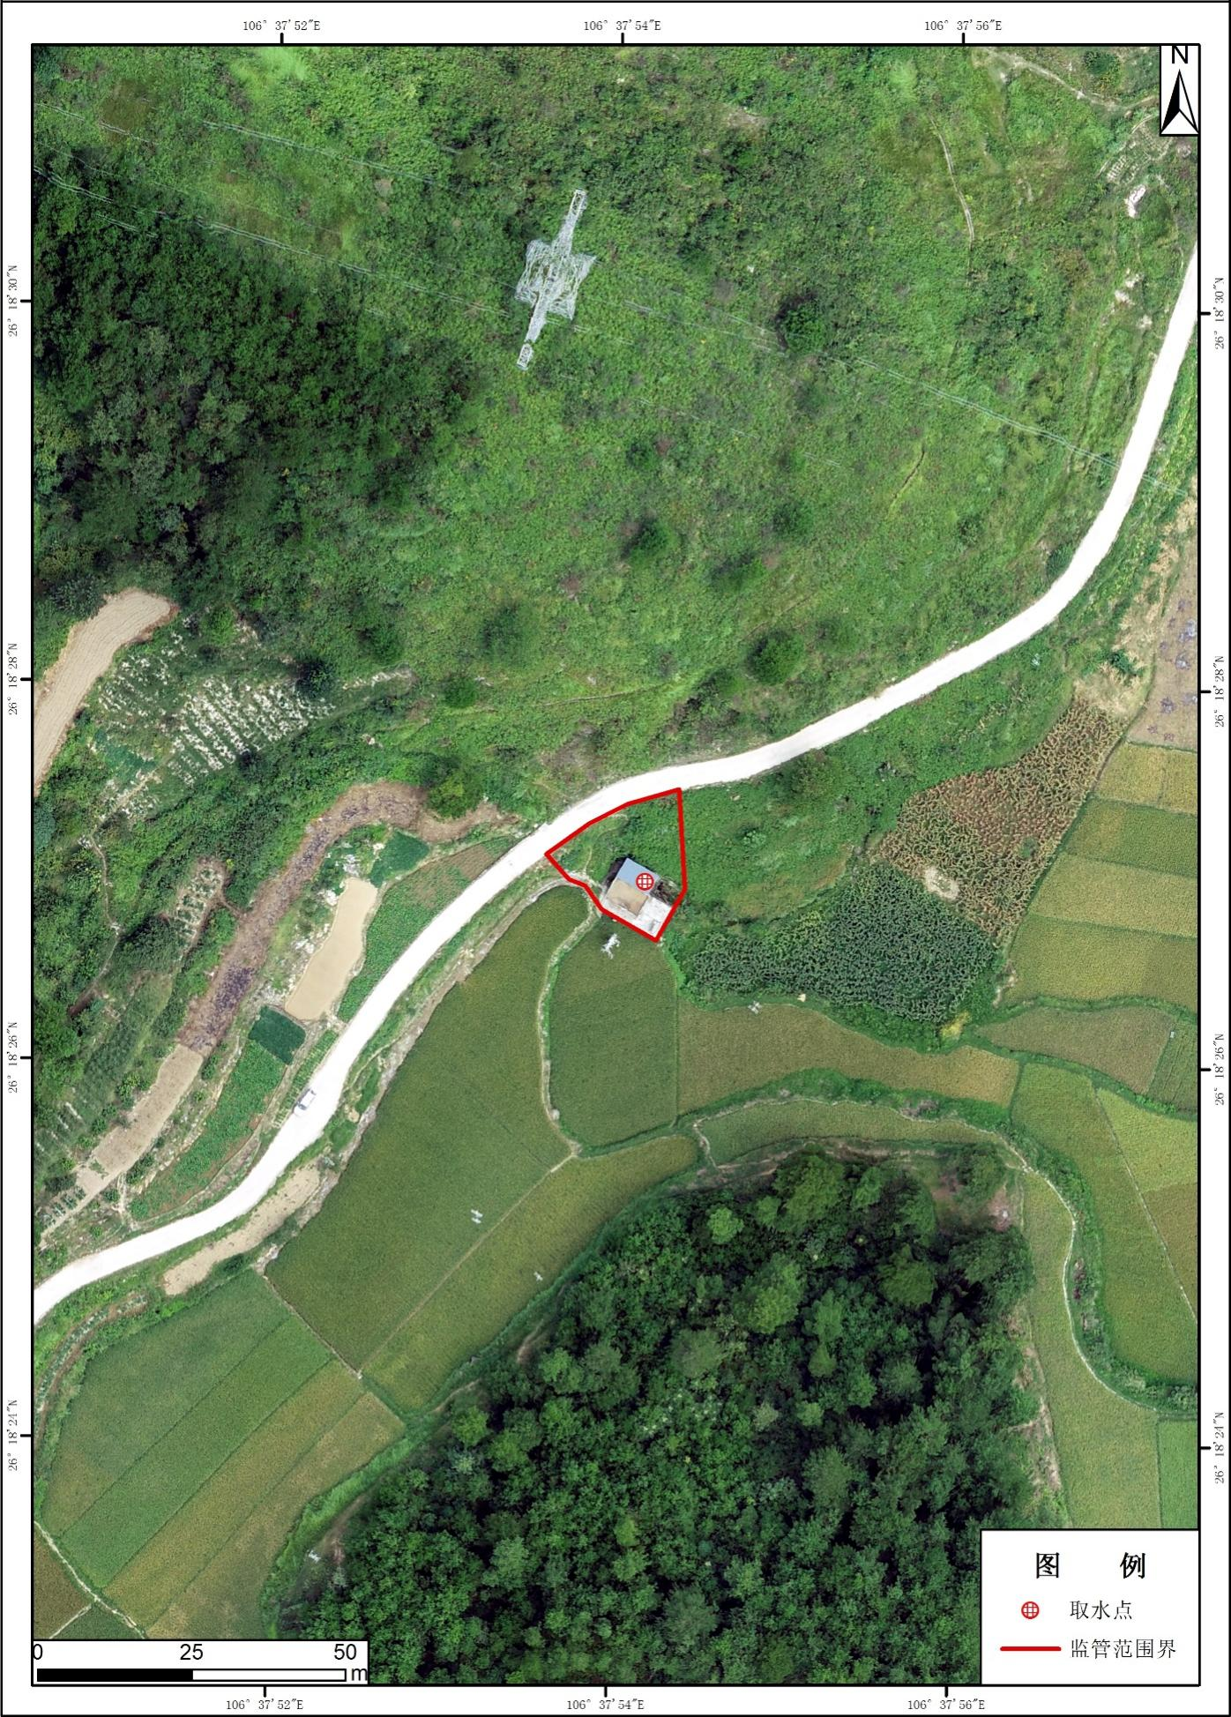

附图33 ：花溪区青岩镇龙井村集中式饮用水水源监管范围划分图
中式饮用水水源监管范围划分图

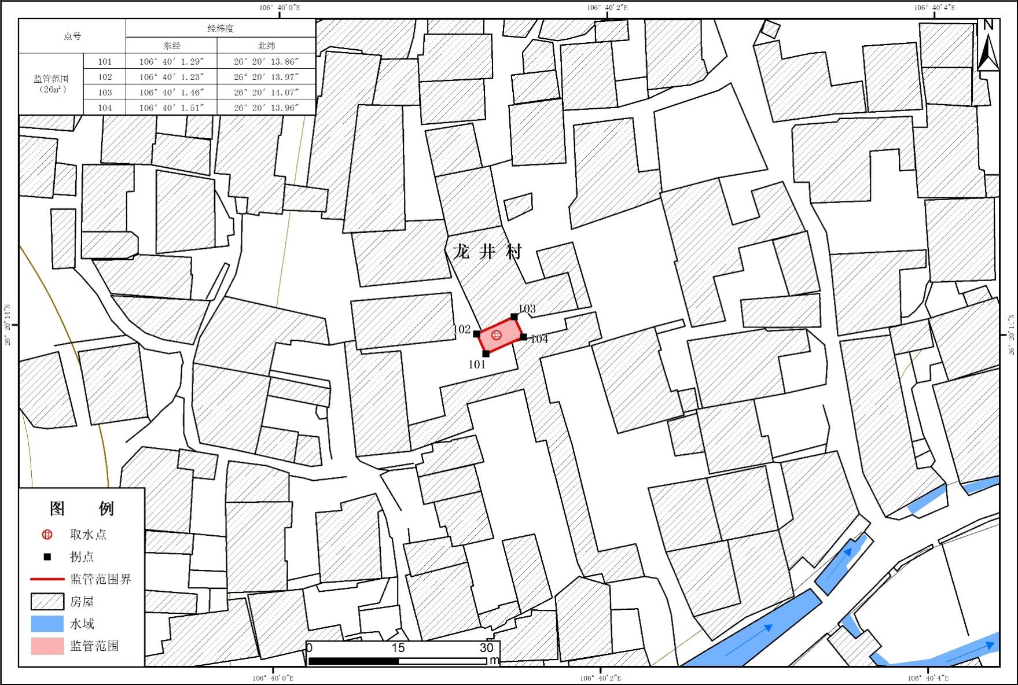

附图34 ：花溪区青岩镇龙井村集中式饮用水水源监管范围影像图
中式饮用水水源监管范围划分图

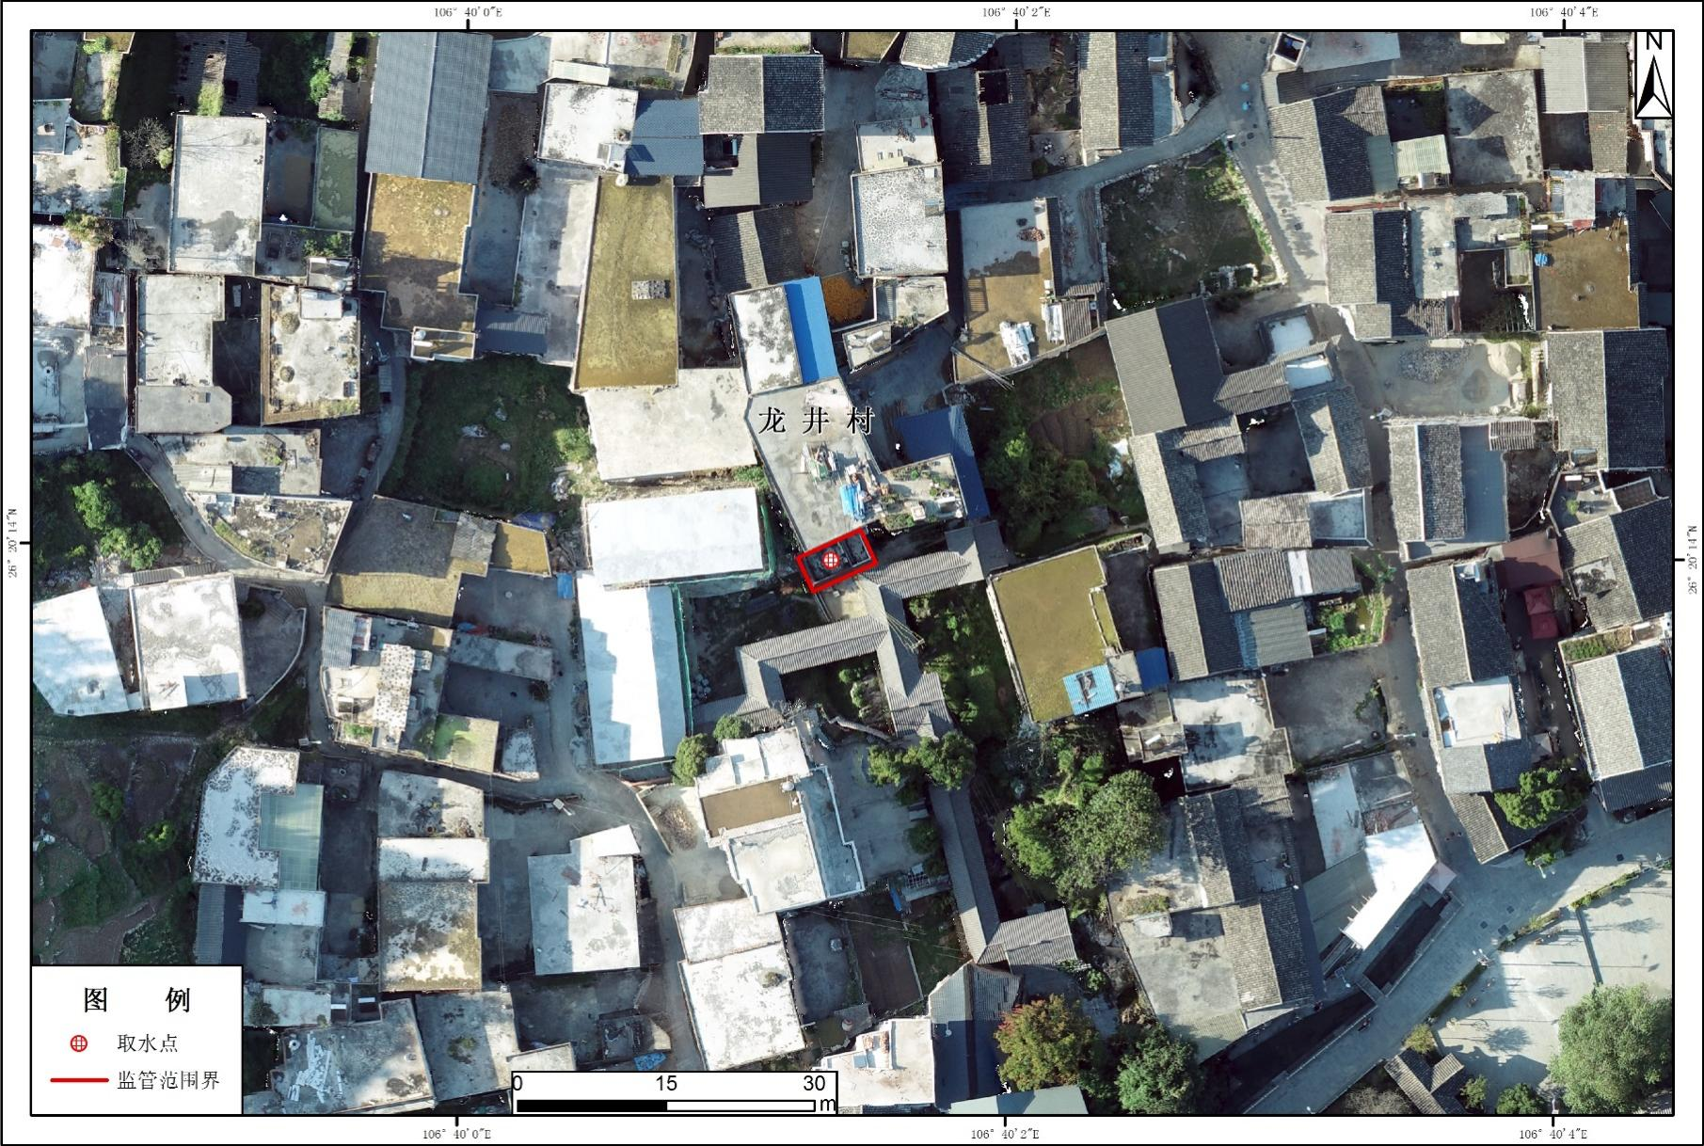

附图35：花溪区青岩镇思潜村赵司河集中式饮用水水源监管范围划分图
中式饮用水水源监管范围划分图

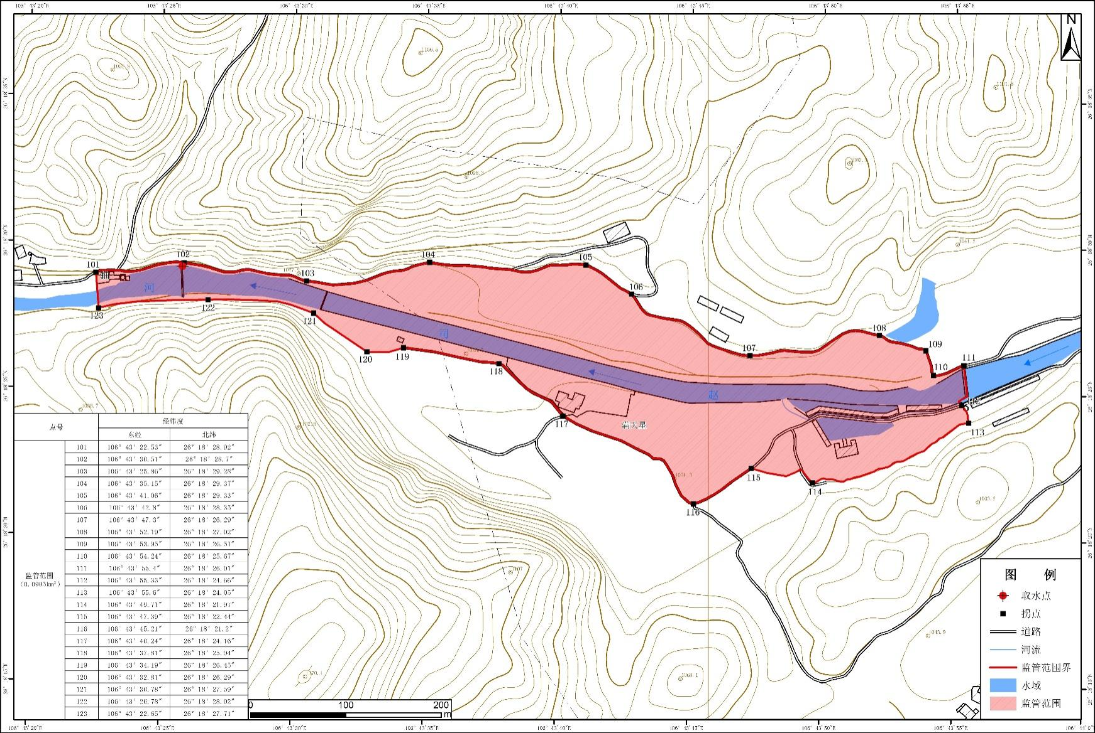

附图36：花溪区青岩镇思潜村赵司河集中式饮用水水源监管范围影像图
中式饮用水水源监管范围划分图

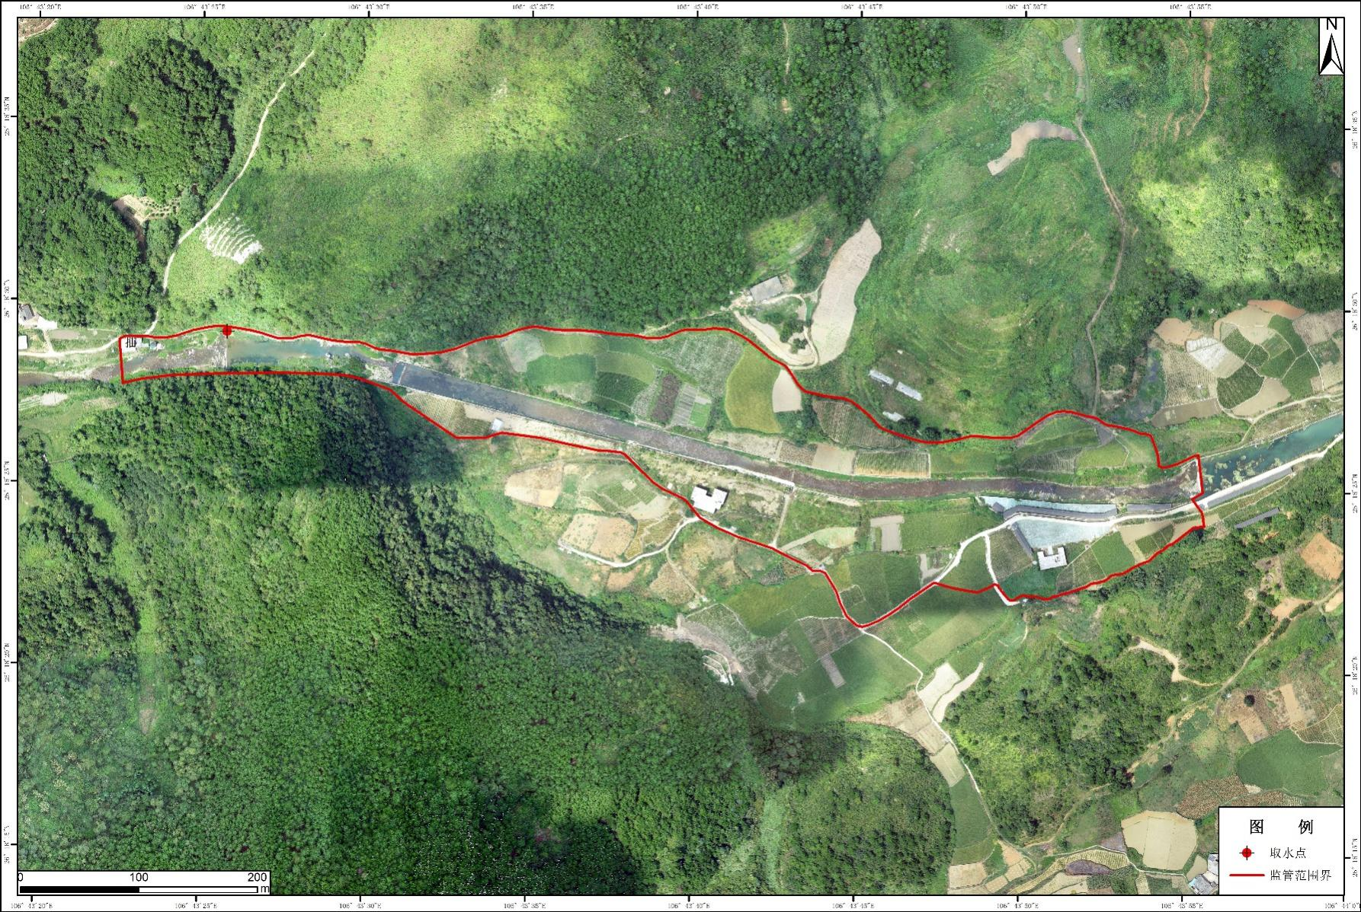

附图37 ：花溪区青岩镇西门河集中式饮用水水源监管范围划分图
中式饮用水水源监管范围划分图

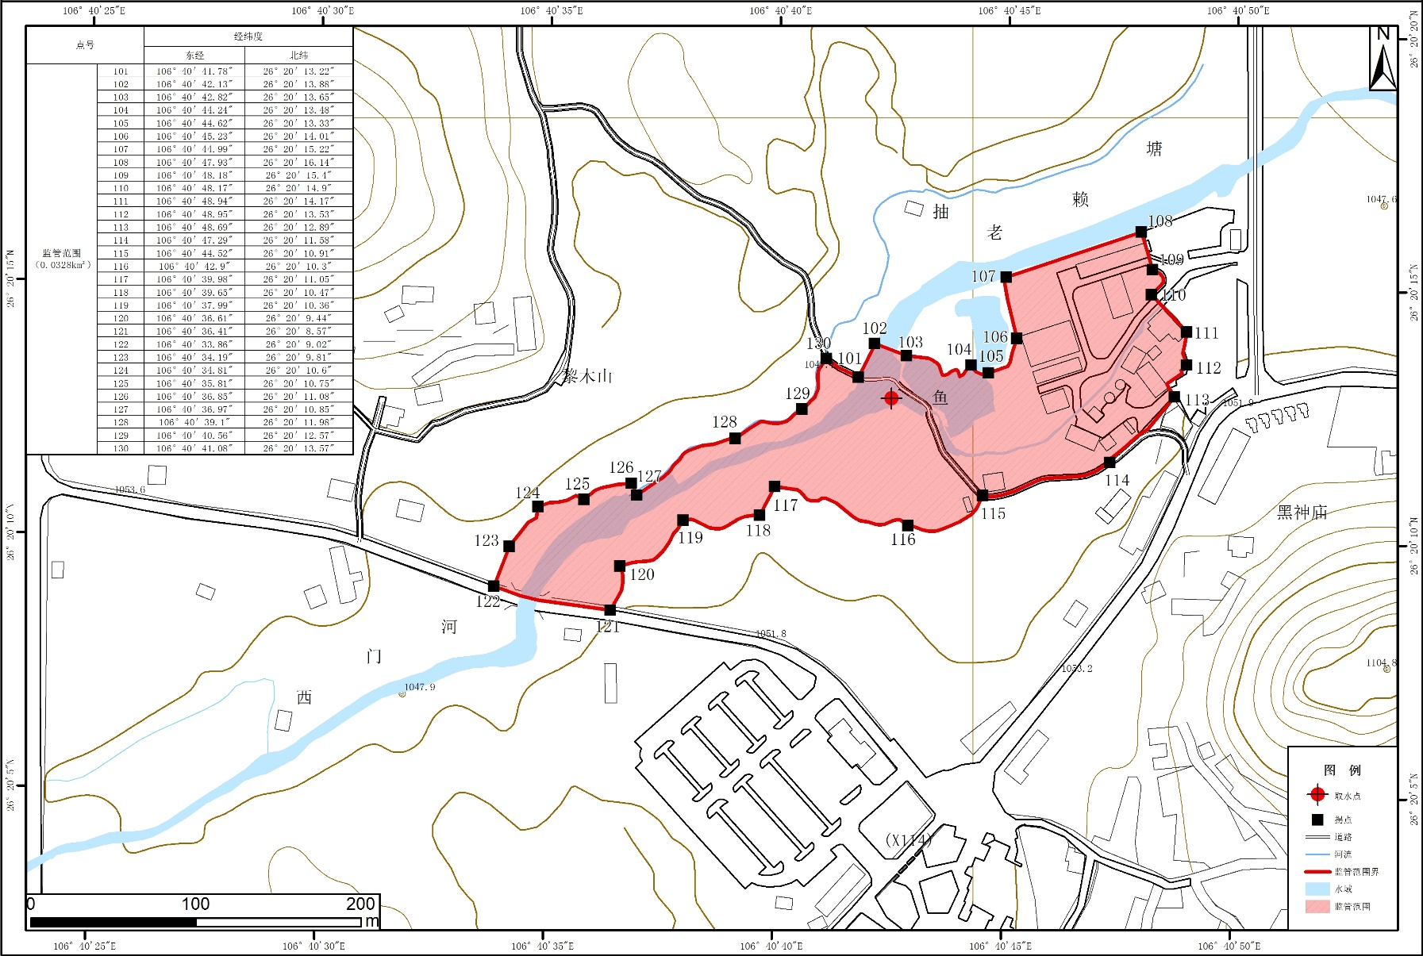

附图38 ：花溪区青岩镇西门河集中式饮用水水源监管范围影像图
中式饮用水水源监管范围划分图

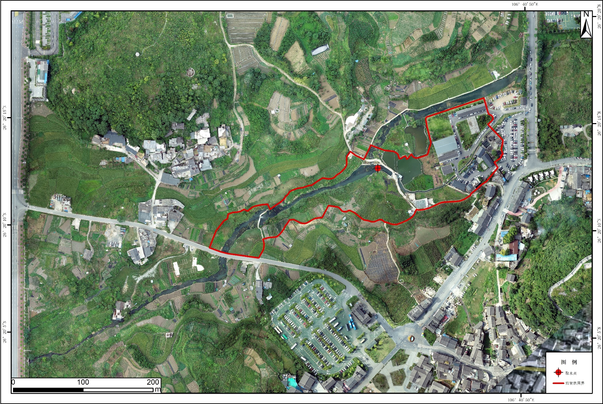

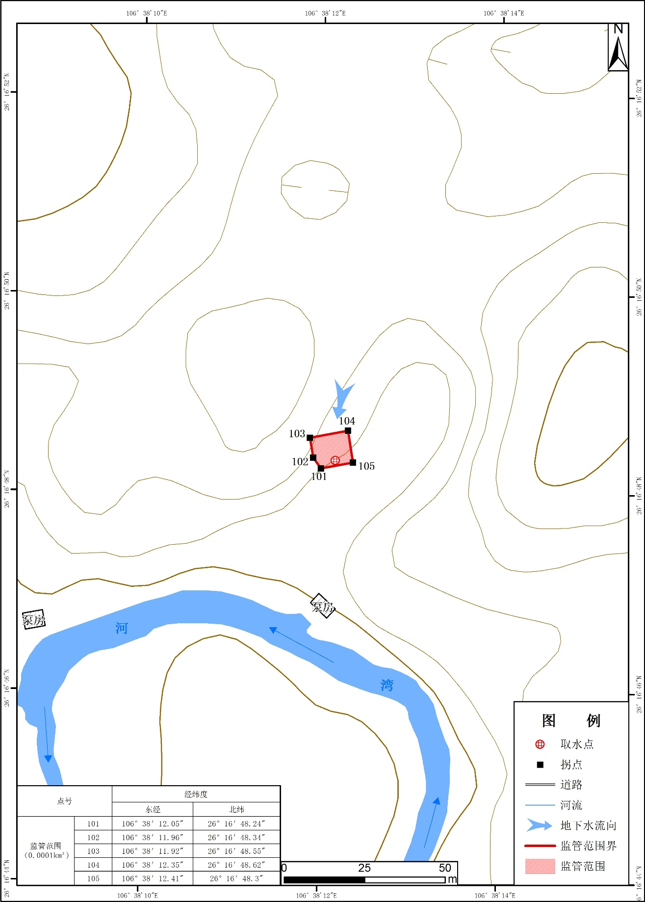
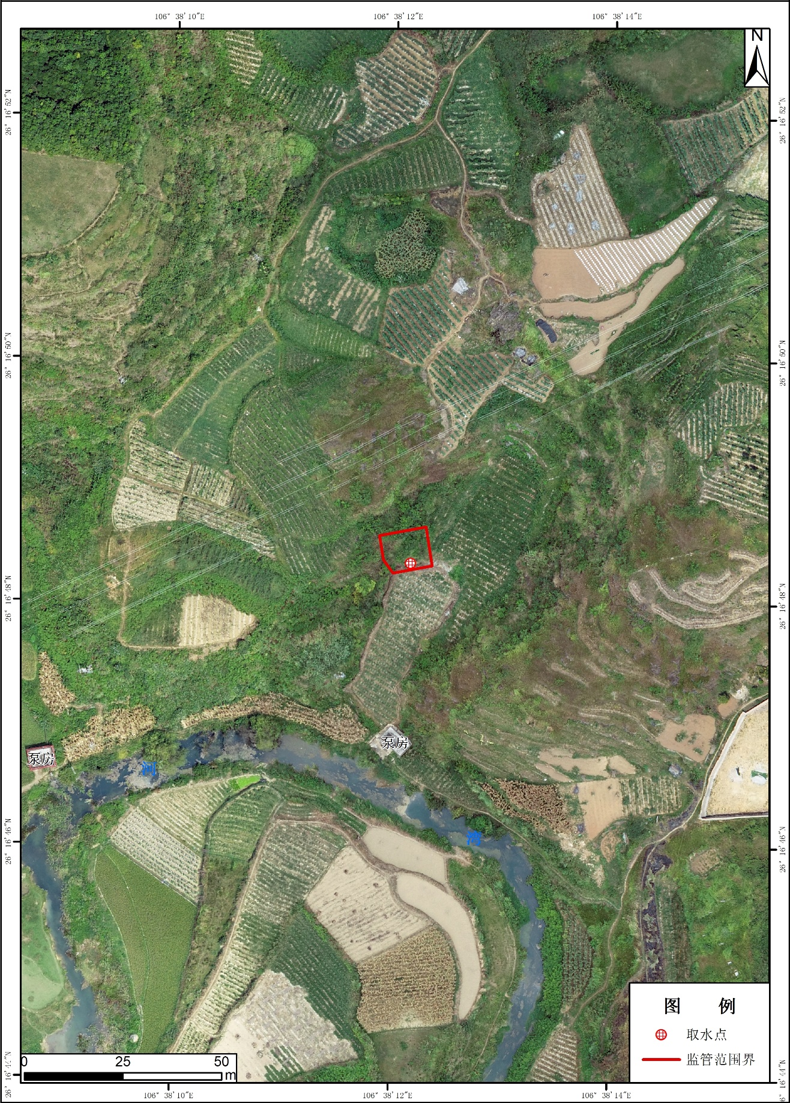
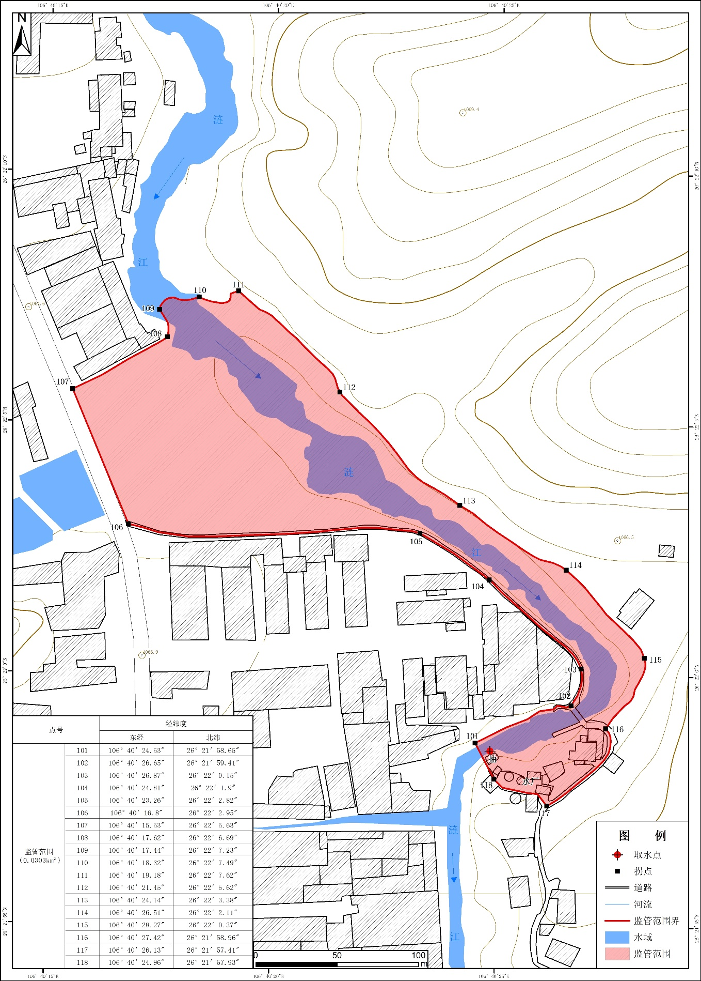
附图39 ：花溪区青岩镇新楼村集中式饮用水水源监管范围划分图
中式饮用水水源监管范围划分图
附图40：花溪区青岩镇新楼村集中式饮用水水源监管范围影像图
中式饮用水水源监管范围划分图
附图41：花溪区清溪街道9855厂集中式饮用水水源监管范围划分图
中式饮用水水源监管范围划分图
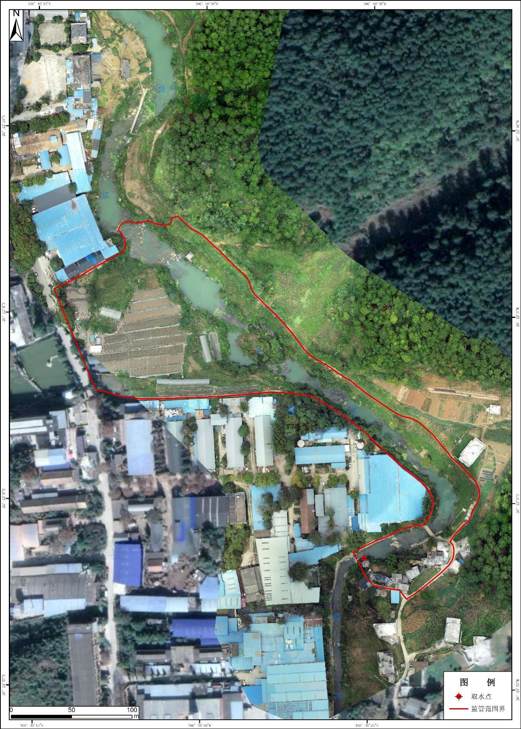
附图42：花溪区清溪街道9855厂集中式饮用水水源监管范围影像图
中式饮用水水源监管范围划分图
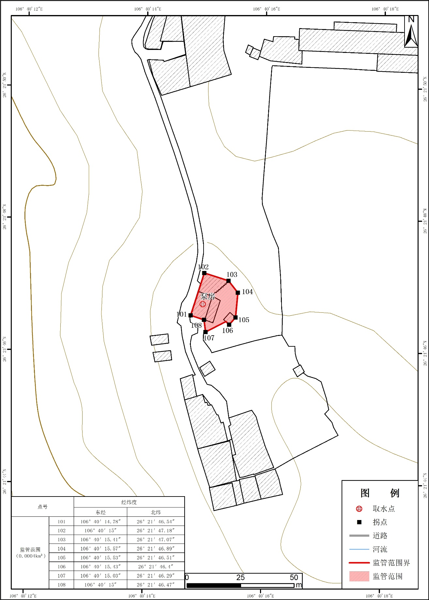
附图43：花溪区清溪街道机械厂集中式饮用水水源监管范围划分图
中式饮用水水源监管范围划分图
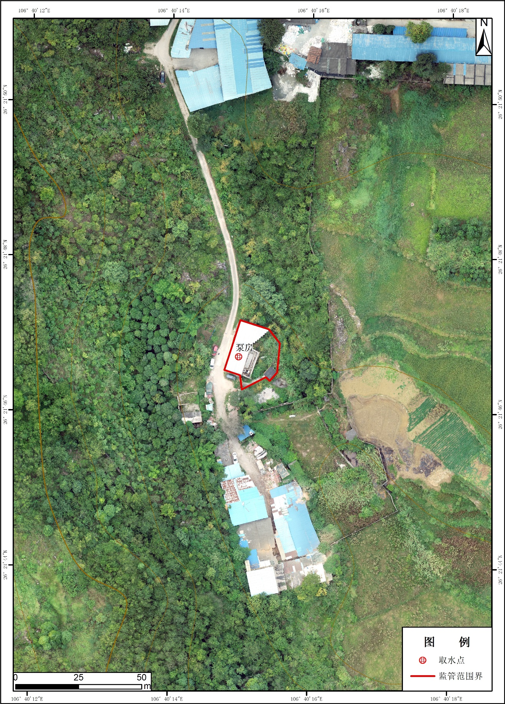
附图44 ：花溪区清溪街道机械厂集中式饮用水水源监管范围影像图
中式饮用水水源监管范围划分图
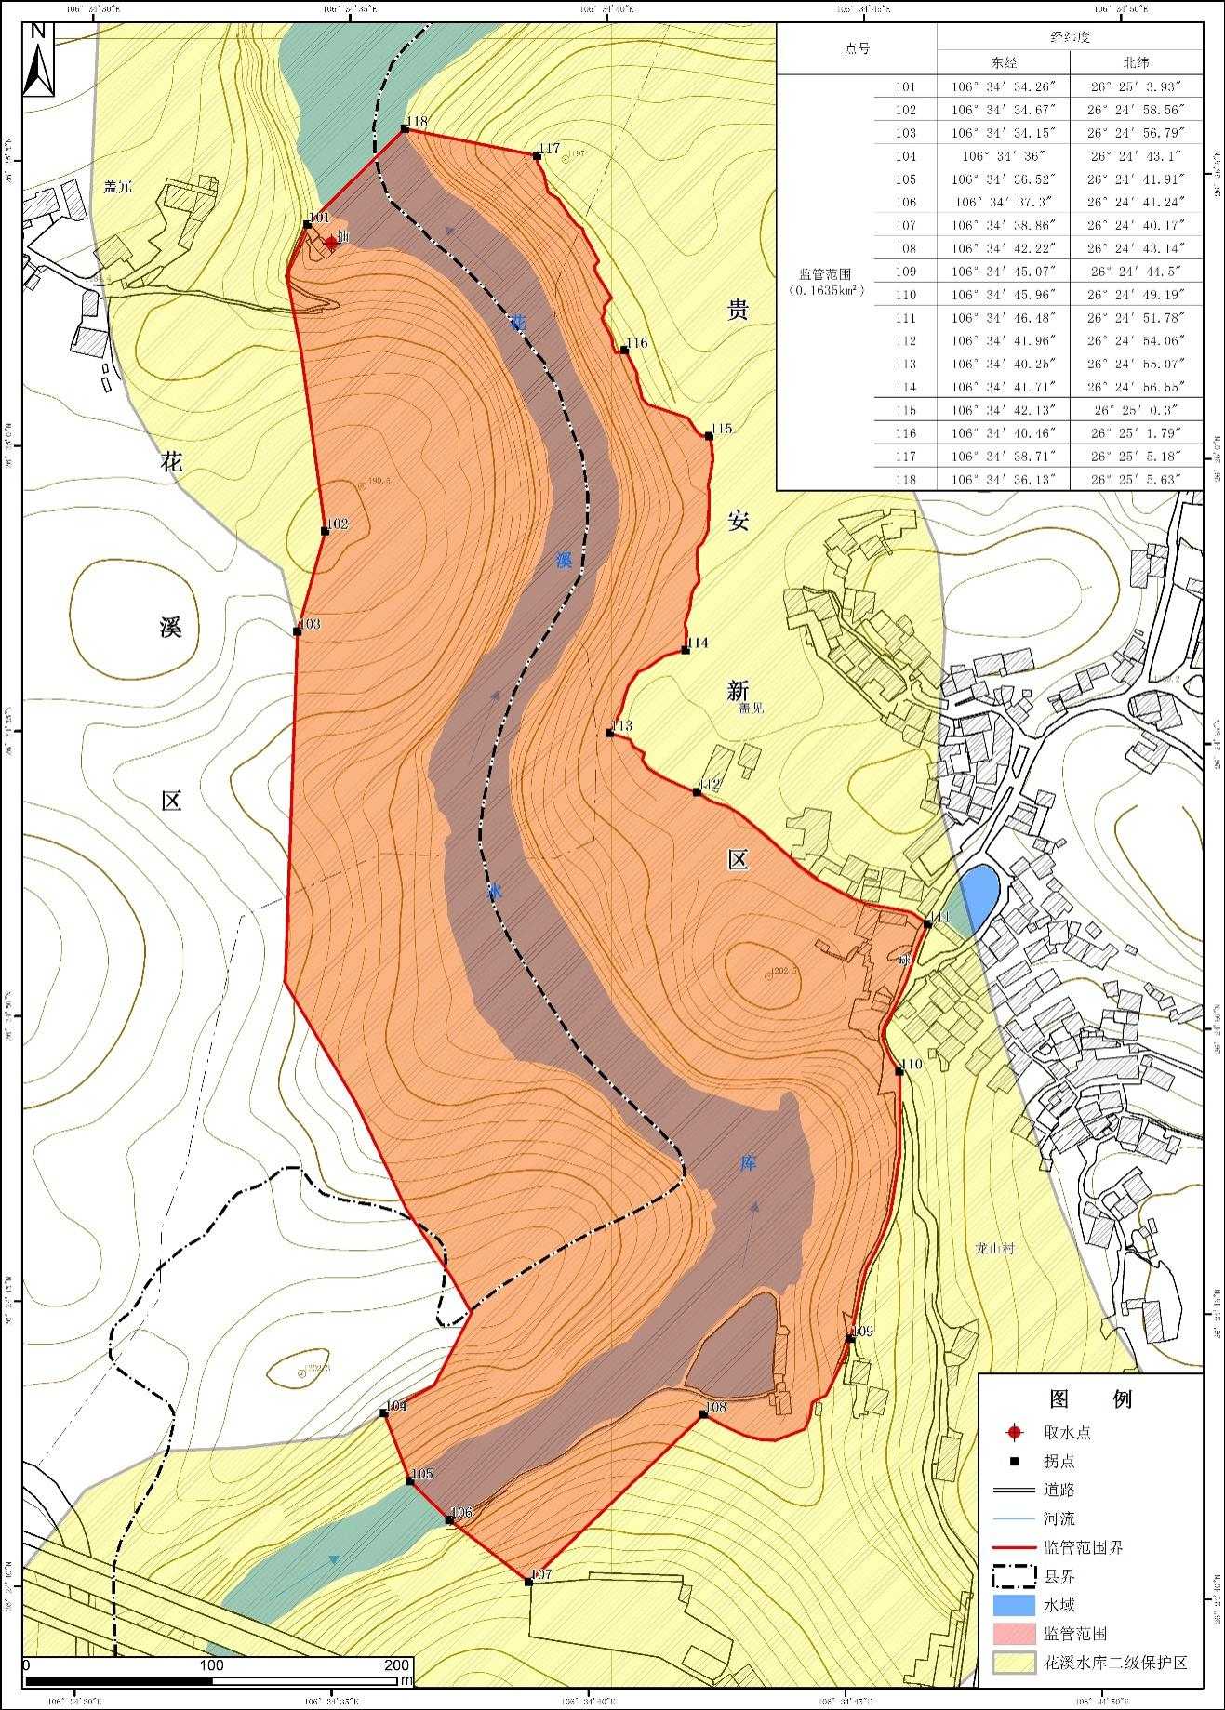
附图45 ：花溪区石板镇盖冗村集中式饮用水水源监管范围划分图
中式饮用水水源监管范围划分图
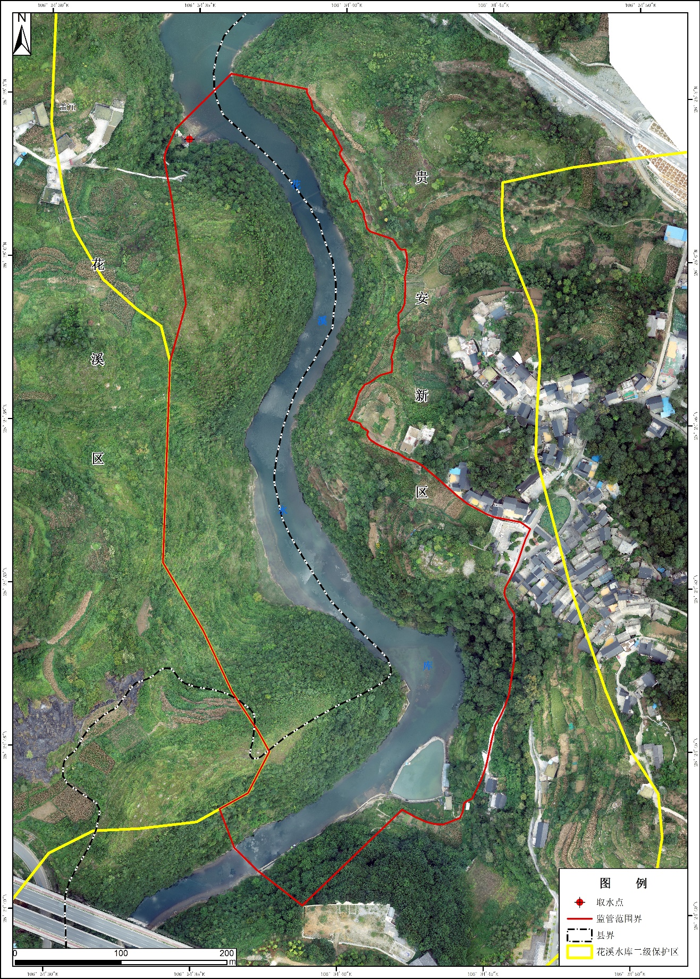
附图46 ：花溪区石板镇盖冗村集中式饮用水水源监管范围影像图
中式饮用水水源监管范围划分图
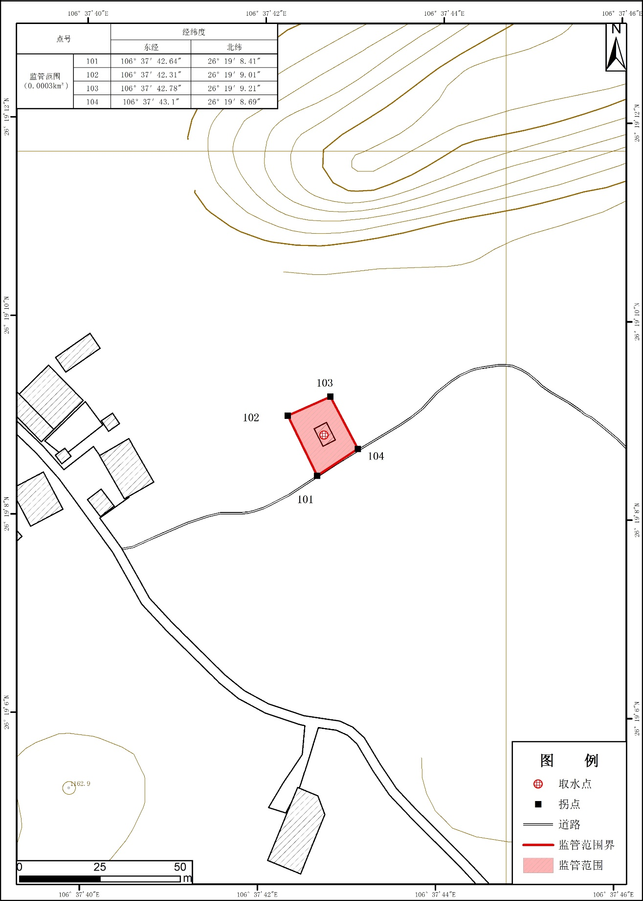
附图47 ：花溪区燕楼镇坝楼村集中式饮用水水源监管范围划分图
中式饮用水水源监管范围划分图
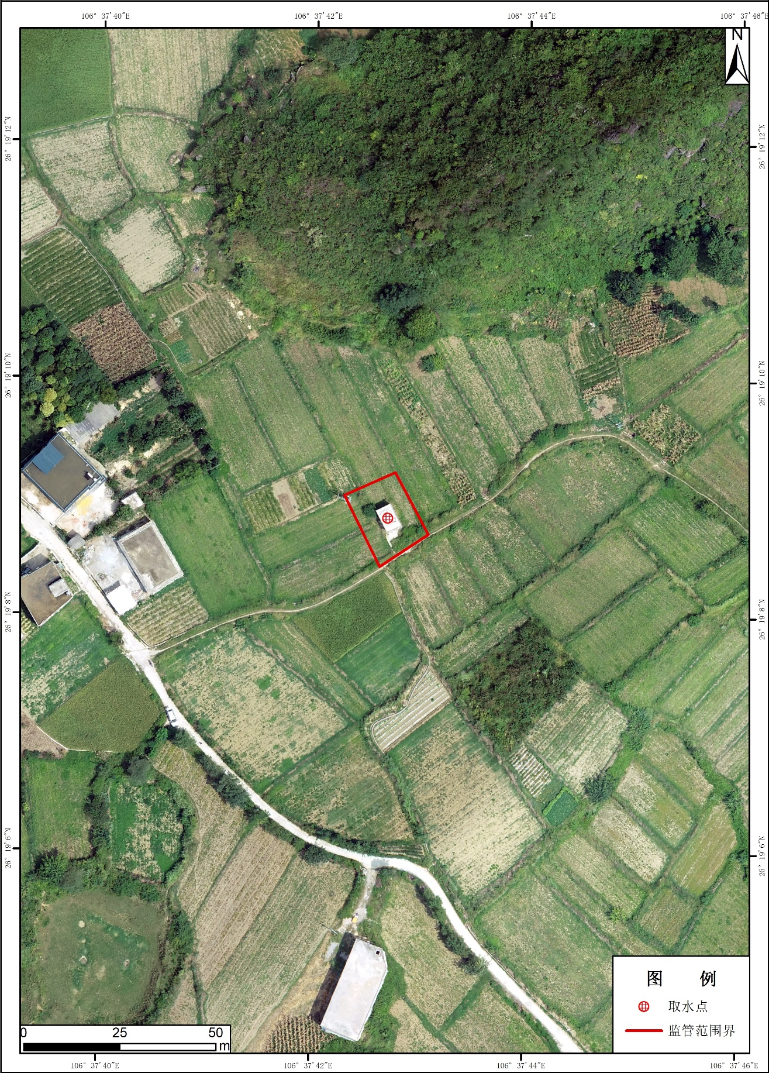
附图48：花溪区燕楼镇坝楼村集中式饮用水水源监管范围影像图
中式饮用水水源监管范围划分图

附图49：花溪区燕楼镇槐舟村集中式饮用水水源监管范围划分图
中式饮用水水源监管范围划分图

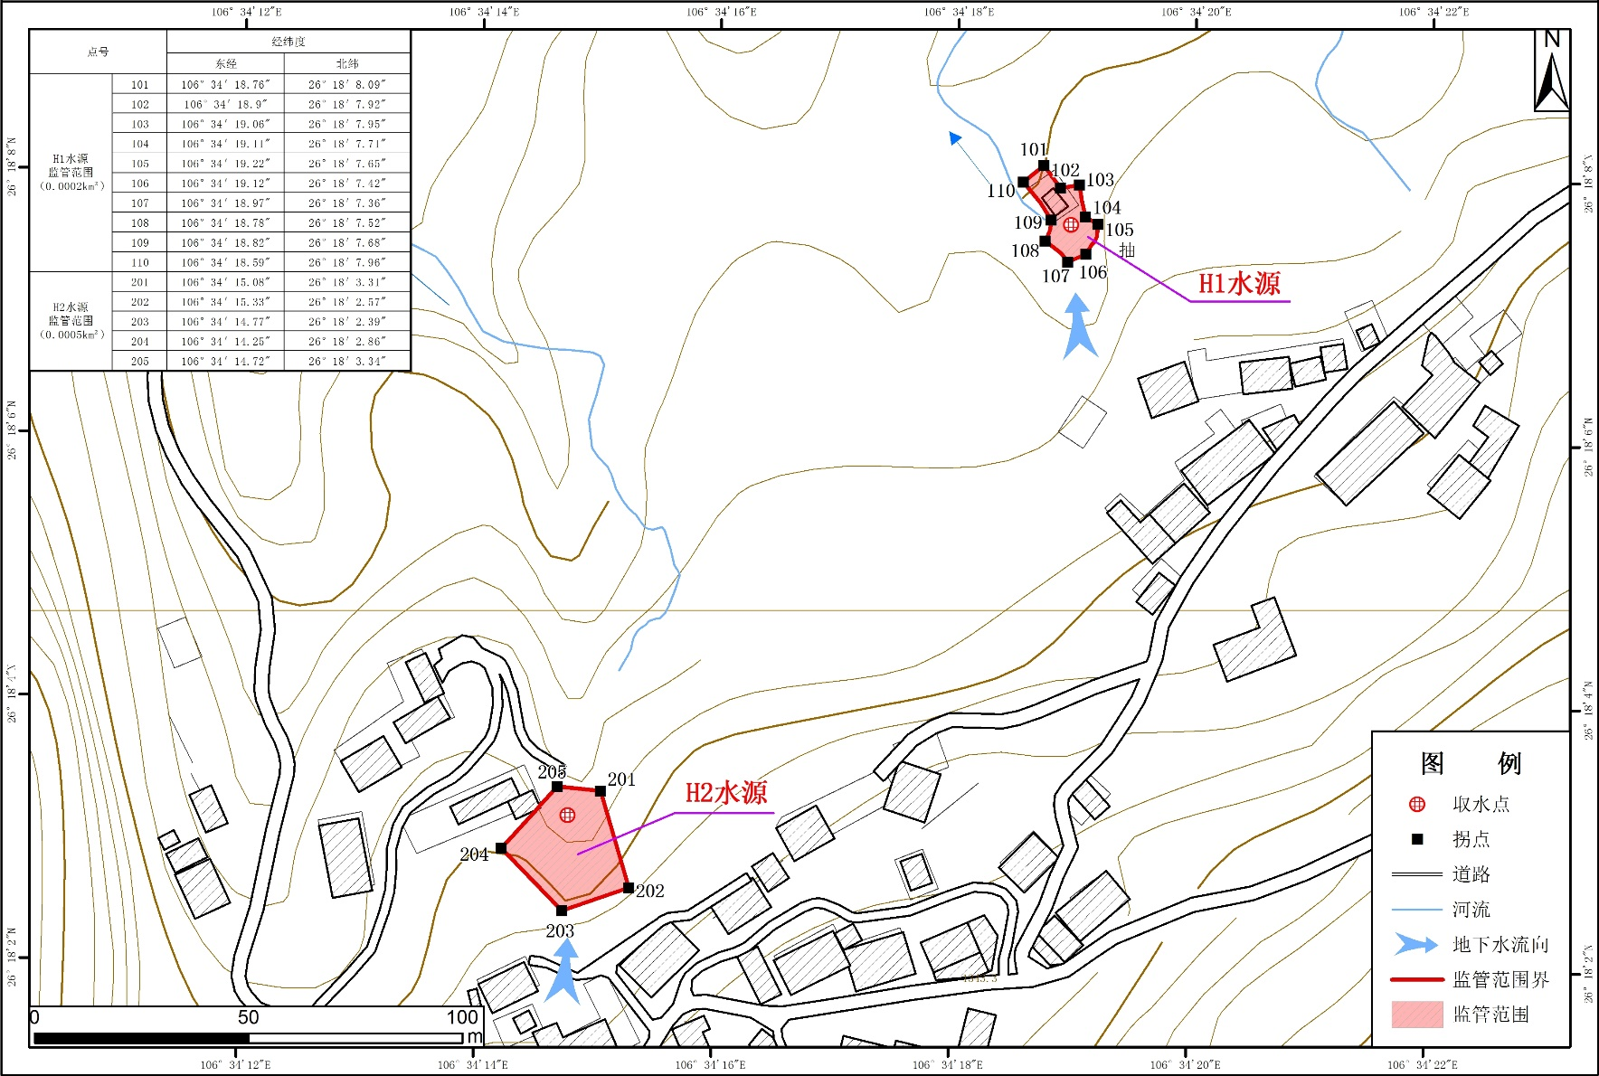

附图50：花溪区燕楼镇槐舟村集中式饮用水水源监管范围影像图
中式饮用水水源监管范围划分图

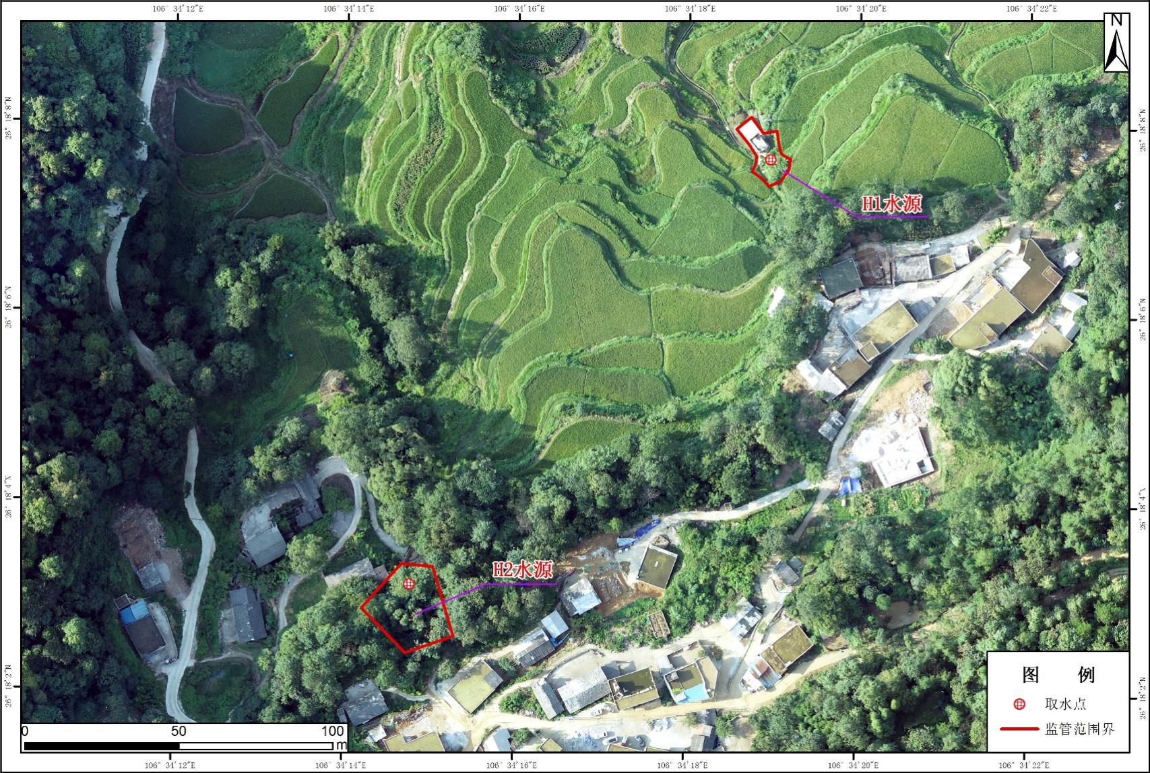

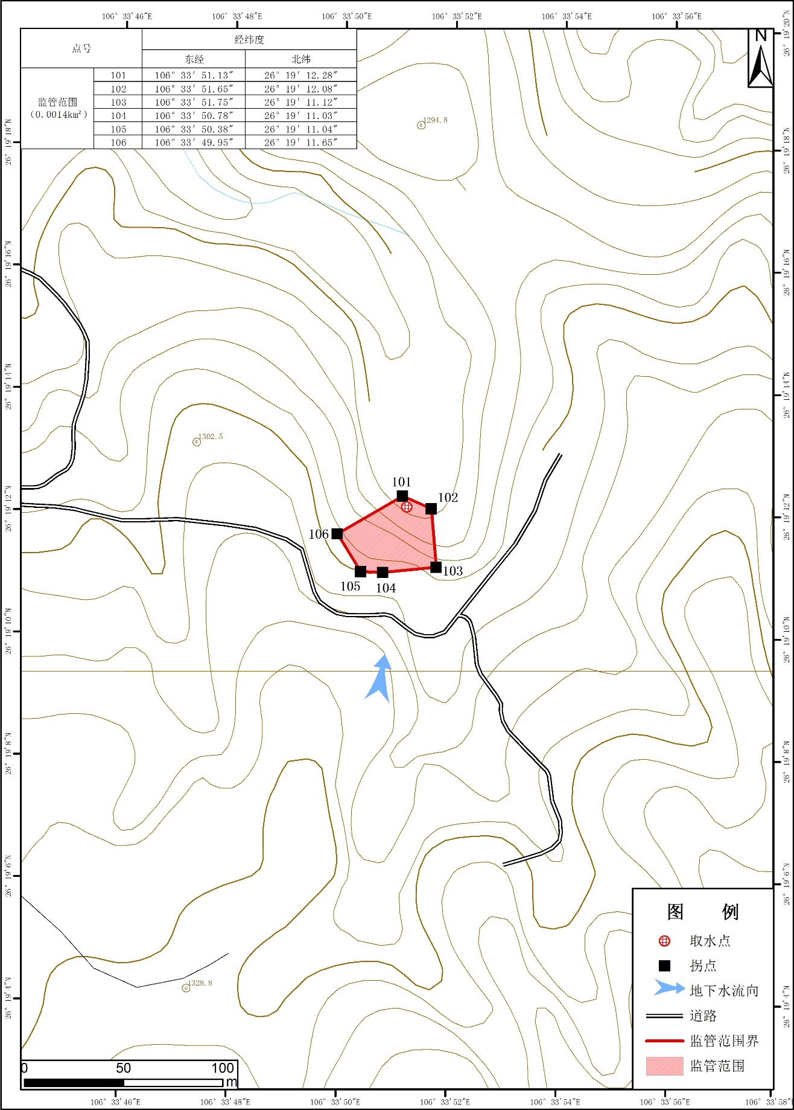
附图51：花溪区燕楼镇新井村集中式饮用水水源监管范围划分图
中式饮用水水源监管范围划分图
附图52：花溪区燕楼镇新井村集中式饮用水水源监管范围影像图
中式饮用水水源监管范围划分图
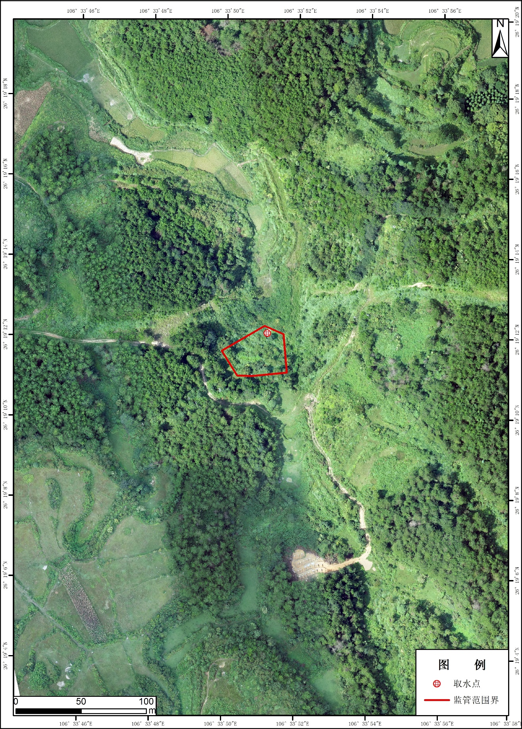

附表1 花溪区千人以上集中式饮用水水源地突发环境事件应急组织成员一览表
序号 | 应急机构职务 |  | 姓名 | 单位 | 职务
1 | 指挥部 | 指挥长 | 王小兵 | 花溪区人民政府 | 副区长
 |  | 副指挥长 | 张君发 | 贵阳市生态环境局花溪分局 | 局长
 |  |  | 李斌 | 花溪区水务局 | 局长
 |  |  | 严培松 | 贵阳市公安局花溪分局 | 党委委员、副局长
 |  |  | 李 金 | 区应急局副局长（主持工作） | 副局长
2 | 应急办公室 | 主任 | 张君发 | 贵阳市生态环境局花溪分局 | 局长
 |  | 副主任 | 李 金 | 区应急局副局长（主持工作） | 副局长
3 | 应急处置组 | 组长 | 徐应周 | 贵阳市生态环境局花溪分局 | 副局长
 |  | 成员 | 李 金 | 区应急局副局长（主持工作） | 副局长
 |  | 成员 | 严培松 | 贵阳市公安局花溪分局 | 党委委员、副局长
 |  | 成员 | 李斌 | 花溪区水务局 | 局长
 |  | 成员 | 杨江 | 区消防大队 | 大队长
 |  | 成员 | 陈小进 | 花溪区交通运输局 | 副局长
 |  | 成员 | 黄碧祥 | 花溪区自然资源局 | 局长
 |  | 成员 | 李震宇 | 花溪区农业农村局 | 局长人选
 |  | 成员 | 刘梦洋 | 高坡乡人民政府 | 党委副书记、政法委书记
 |  | 成员 | 刘龙 | 马铃乡人民政府 | 四级主任科员
 |  | 成员 | 刘海川 | 黔陶乡人民政府 | 副乡长
 |  | 成员 | 何耘 | 清溪街道办 | 优化营商环境服务中心主任
 |  | 成员 | 刘泓吟 | 石板镇人民政府 | 副镇长
 |  | 成员 | 蔡鹏程 | 青岩镇人民政府 | 副镇长
 |  | 成员 | 王林 | 燕楼镇人民政府 | 副镇长
4 | 应急监测组 | 组长 | 李有志 | 花溪区生态环境保护综合执法大队 | 副大队长
 |  | 成员 | 李斌 | 花溪区水务局 | 局长
 |  | 成员 | 黄兴翠 | 花溪区卫生健康局 | 局长
5 | 医疗救援组 | 组长 | 黄兴翠 | 花溪区卫生健康局 | 局长
 |  | 成员
6 | 后勤保障组 | 组长 | 李 金 | 区应急局副局长（主持工作） | 副局长
 |  | 成员 | 简秀华 | 花溪区发展和改革局 | 副局长
 |  | 成员 | 蔡 舟 | 花溪区民政局 | 局长
 |  | 成员 | 李斌 | 花溪区水务局 | 局长
 |  | 成员 | 张万菊 | 花溪区财政局 | 局长
7 | 警戒疏散组 | 组长 | 严培松 | 贵阳市公安局花溪分局 | 党委委员、副局长
 |  | 成员 | 周飞 | 高坡乡派出所 | 所长
 |  | 成员 | 袁刚 | 马铃乡派出所 | 所长
 |  | 成员 | 朱其刚 | 黔陶乡派出所 | 副所长
 |  | 成员 | 张劲松 | 清溪街道办派出所 | 所长
 |  | 成员 | 罗涛 | 石板镇派出所 | 所长
 |  | 成员 | 孟全顺 | 青岩镇派出所 | 教导员
 |  | 成员 | 吴冼傧 | 燕楼镇派出所 | 教导员
8 | 社会维稳组 | 组长 | 谭永龙 | 区委政法委 | 副主任
 |  | 成员 | 严培松 | 贵阳市公安局花溪分局 | 党委委员、副局长
 |  | 成员 | 蔡 舟 | 花溪区民政局 | 局长
 |  | 成员 | 刘梦洋 | 高坡乡人民政府 | 党委副书记、政法委书记
 |  | 成员 | 刘龙 | 马铃乡人民政府 | 四级主任科员
 |  | 成员 | 刘海川 | 黔陶乡人民政府 | 副乡长
 |  | 成员 | 何耘 | 清溪街道办 | 优化营商环境服务中心主任
 |  | 成员 | 刘泓吟 | 石板镇人民政府 | 副镇长
 |  | 成员 | 蔡鹏程 | 青岩镇人民政府 | 副镇长
 |  | 成员 | 王林 | 燕楼镇人民政府 | 副镇长
9 | 新闻宣传组 | 组长 | 杨晓娟 | 花溪区委宣传部 | 常务副部长
 |  | 成员 | 何东 | 区融媒体中心 | 副主任
 |  | 成员 | 徐应周 | 贵阳市生态环境局花溪分局 | 副局长
10 | 事后调查组 | 组长 | 张君发 | 贵阳市生态环境局花溪分局 | 局长
 |  | 成员 | 严培松 | 贵阳市公安局花溪分局 | 党委委员、副局长
11 | 专家咨询组 | 联络员 | 叶鹏 | 贵阳市生态环境局花溪分局 | 应急中心主任

附表2 贵州省内相关专家名单
序 号 | 姓名 | 性 别 | 工作单位 | 专 业 | 职务/职称
1 | 马福波 | 男 | 贵州化工研究院 | 放射化学 | 院长
2 | 傅成诚 | 男 | 贵州省环境监测中心站 | 环境监测 | 高工
3 | 王 浩 | 男 | 贵州省环境监测中心站 | 环境监测 | 高工
4 | 胡 文 | 男 | 贵州楚天环保公司 | 废水治理 | 总经理
5 | 邓邦庆 | 男 | 中铝贵州分公司安环部 | 环境工程 | 教授级高工
6 | 张延林 | 男 | 贵州省轻纺工业设计院 | 轻工 | 教授级高工/院长
7 | 孙 萍 | 女 | 贵阳铝镁设计研究院 | 环境工程 | 主任工程师
8 | 邵 冰 | 男 | 贵州省化工研究院 | 环境应急 | 副总工程师
9 | 胡 军 | 男 | 贵州省环境保护国际合作中心 | 有机化工 | 研究员
10 | 李桂贤 | 女 | 贵州理工学院资源与环境工程学院 | 环境工程 | 教授/副院长
11 | 李金娟 | 女 | 贵州大学资源与环境工程学院 | 环境工程 | 教授
12 | 李 敏 | 女 | 贵州省环科院 | 环境科学 | 高级工程师
13 | 夏 豪 | 男 | 中国电建贵阳勘测设计研究院有限公司 | 水环境保护 | 高级工程师
14 | 袁海宁 | 男 | 中石化贵州石油分公司安全处 | 环保/应急/安全 | 注册安全工程师
15 | 曹 阳 | 女 | 贵州大学化学工程学院 | 化学工程 | 副教授/主任

附表3 突发事故应急处理技术体系
可吸附有机污染物的活性炭吸附技术 | 粉末活性炭在取水口投加，对于取水口离净水厂有一定距离的水厂，粉末活性炭应在取水口处投加，在原输水管道中完成吸附过程，吸附污染物后的活性炭在净水过程中与泥沙浊度物质一起在沉淀池和滤池中被去除。
应对金属非金属污染物的化学沉淀技术 | 通过调整pH、投加沉淀剂或是改变污染离子价态，使污染金属或非金属离子生成难溶于水的固体沉淀物，再通过混凝沉淀处理，去除金属非金属污染物。
应对还原性或者氧化性污染物的氧化还原技术 | 对于硫化物、氰化物等还原性污染物，可以在取水口处投加氧化剂，如高锰酸钾、氯等；对于六价铬等氧化性污染物，可以投加亚硫酸铁盐或亚铁混凝剂，具有很好的去除效果。
应对难挥发性污染物的曝气吹脱技术 | 可在难吸附和氧化的挥发性污染物，如卤代烃类等，可以在取水口外水源地设置应急曝气设备，吹脱去除。
应对微生物污染的强化消毒技术 | 通过增加前置预消毒和加强主消毒的强化消毒处理，能 够控制饮用水的微生物安全。
应对藻类爆发的综合 处理技 | 首先确定主要的污染物种类，再根据其去除特性，综合 采用多种处理技术，形成应急处理工艺。

附表4 活性炭吸附技术可以应对的污染物
农药 | 芳香族 | 其他有机物
滴滴涕、乐果、甲基对硫磷、对硫磷、马拉硫磷、内吸磷、敌敌畏、敌百虫、百菌清、阿特拉津、2,4-滴、灭草松、林丹、六六六、七氯、环氧七氯、甲草胺、呋喃丹、毒死蜱 | 苯、甲苯、乙苯、二甲苯、苯乙烯、一氯苯、1,2-二氯苯、1,4-二氯苯、三氯苯、挥发酚、五氯酚、2,4,6-三氯苯酚、2,4二氯苯酚、四氯苯、六氯苯、异丙苯、硝基苯、二硝基苯、2,4-二硝基甲苯、2,4,6-三硝基甲苯、硝基氯苯、2、4-二硝基氯苯、苯胺、联苯胺、多环芳烃、苯并芘、多氯联苯 | 五氯丙烷、氯丁二 烯、六氯丁二烯、阴 离子合成洗涤剂、邻 苯二甲酸二酯、邻苯 二甲酸二丁酯、邻苯 二甲酸二乙酯、石油 类、环氧氯丙烷、微 囊藻毒素、土嗅素、 甲基异莰醇-2、双酚 A、松节油、苦味酸

附表5 化学沉淀技术可以应对的污染物
应急处理技术 | 金属与非金属
碱性化学沉淀法 | 银、铍、镉、铜、汞、锰、镍、铅、锌、钒、钛、钴
硫化物沉淀法 | 银、镉、铜、汞、镍、铅、锌
组合或其他沉淀法 | 砷、铊、锑、铬、硒、银、钡、总磷

附表6 常见化学品引发水污染事故的简要处置方法
序号 | 污染物类别 | 代表物质 | 应急处置
1 | 重金属类 | 代表物质有汞及汞盐、铅盐、锡盐、铭盐等。汞为液体金属，其余均为结晶盐类，铭盐和铅盐往往有鲜亮的颜色。该类物质多数具有较强毒性，在自然环境中不降解，并能随食物链逐渐富集，形成急性或蓄积类水污染事故。 | 筑坝围隔污染区投加生石灰沉淀重金属离子，排干上清液后将底质转移到安全地方水泥固化后填埋。汞泄漏后应急人员应佩戴防护用具，尽量将泄漏汞收集 到安全地方处理，无法收集的现场用硫磺粉覆盖处理。
2 | 氰化物 | 代表物质有氰化钾、氰化钠和氰化氢的水溶液。氰化钾、氰化钠为白色结晶粉末，易潮解，易溶于水，用于冶金和电镀行业，常以水溶液罐车运输。氰化氢常温下为液体，易挥发，有苦杏仁味。该类物质呈现剧毒，能抑制呼吸酶，对底栖动物、鱼类、两栖动物、哺乳动物等均呈高毒。 | 应急处置人员须佩戴全身防护用品，尽可能围隔污染区，在污染区加过量漂白粉处置，一般24小时可氧化完全。
3 | 氟化物 | 代表物质有氟化钠、氢氟酸等。氟化钠为白色粉末，无味。氢氟酸为无色有刺激臭味的液体。该类物质易溶于水，高毒，并且容易在酸性环境中挥发氟化氢气体毒害呼吸系统。在自然环境中容易和金属离子形成络合物而降低毒性。 | 筑坝围隔污染区，应急处置人员须带全身防护用具。在污染水体中加入过量生石灰沉淀氟离子，并投加明矾加快沉淀速度。沉淀完全后将上清液排放，铲除底质，并转移到安全地方处置。
4 | 金属酸矸 | 代表物质有砒霜（三氧化二砷）和铬酸矸（三氧化铬）。砒霜为无色无味白色粉末，微溶于水。铬酸矸为紫红色斜方晶体，易潮解。两种物质均在水中有一定的溶解度，呈现高毒性，可毒害呼吸系统、神经系统和循环系统，并在动物体内可以富集，造成二次中毒。 | 筑坝围隔污染区。投放石灰和明矾沉淀，沉淀完全后将上清液转移到安全地方，用草酸钠还原后排放。清除底泥中的沉淀物，用水泥固化后深埋。
5 | 苯类化合物 | 代表物质有苯、甲苯、乙苯、二甲苯、苯乙烯、硝基苯等。油状液体，有特殊芳香味，易挥发，除取代苯外，密度一般小于水。该类物质是神经和循环系统毒剂，对人体有致癌作用，不溶或微溶于水扩散速度快。 | 应急处置人员应戴全身防护用具，筑坝或用围油栏围隔污染区，注意防火。污染区用吸油棉等高吸油材料现场吸附，转移到安全地方焚烧处理。污染水体最终用活性炭吸附处理。
6 | 卤代烃 | 代表物质有氯乙烯、四氯代碳、三氯甲烷、氯苯，均为油状液体，易挥发，不溶于水，密度一般大于水，燃烧时有刺激气体放出。该类物质雨水稳定，对眼睛、皮肤、呼吸道等有刺激作用，对人体有致癌作用。多元取代物密度往往大于水，沉于水底造成持久危害。 | 应急人员应佩戴全身防护用具。筑坝围隔污染区，污染水体投加活性炭吸附处置。用活性炭、吸油棉等高吸油材料等现场吸附积水中的污染物，彻底清除后送到安全地方处置。
7 | 酚类 | 代表物质有苯酚、间甲酚、对硝基苯酚、氯苯酚、三铝粉、五氯酚等。多为白色结晶或油状液体，有特殊气味，不溶或微溶于水，密度一般大于水。该类物质一般具有较高的毒性，能刺激皮肤和消化道，在水中接触速度慢，有致癌和致畸作用。 | 应急处置人员应佩戴全身防护用具。筑坝或用围油栏围隔污染区后，用吸油棉等高吸油材料现场吸附残留泄漏物，转移到安全地方处理。污染水体投加生石灰、漂白粉沉淀和促进除解，最后投加活性炭吸附处理。
8 | 农药类 | 有机氯农药在我国已经禁用，在用的农药包括有机磷农药、氨基甲酸醋农药、拟除虫菊醋类农药等。有机磷农药有甲胺磷、敌敌畏、敌百虫、乐果、氧化乐果、对硫磷、甲基对硫磷、马拉硫磷、苯硫磷、倍硫磷等，多用作杀虫剂。多数品种为油状液体，不溶于水，密度大于水，具有类似大蒜样特殊臭味，一般制成乳油使用。多为剧毒农药，通过消化道、呼吸道及皮肤吸收，对人及鱼类高毒氨基甲酸醋农药有吠喃丹、抗蚜威、速灭威、灭多威、丙硫威等，多用于杀虫剂和抗菌剂。多为结晶粉末状，微溶于水，无气味或气味弱。多为剧毒农药，通过消化道、呼吸道及皮肤吸收。拟除虫菊醋类农药有溴氰菊酯、氯氰菊酯、氰戊菊酯，多用作杀虫剂。一般为微黄油状粘稠液体，不溶于水，溶于常用有机溶剂。是高效低残留杀虫剂，对鱼类高毒，对人类中等毒性，能损害神经、肝、肾等器官。 | 应急人员应配戴全身防护用具。筑坝围隔污染区，用活性炭吸收未溶的农药，收集到安全场所用碱性溶液无害化处理。对污染区用生石灰或漂白粉处置，破坏农药的致毒基团，达到解毒的目的。最后用活性炭进行吸附处理。
9 | 矿物油类 | 代表物质汽油、煤油、柴油、机油、煤焦油、原油等。一般为油状液体，不溶或微溶于水。煤焦油呈膏状，有特殊臭味，密度大于水。该类物质易燃烧，扩散速度快，易在水面形成污染带，隔绝水气界面，造成水体缺氧。煤焦油沉在水底极慢溶解，对水体造成长久危害，并具有腐蚀性。 | 应急处置时可用简易坝、围油栏等围隔污染区，用吸油棉等高吸油材料现场吸附，并转移到安全地方焚烧处理。必要时可点燃表层油燃烧处理，污染水体最后用活性炭吸附处理。煤焦油由于其中含有大量的酚类物质，其处置过程可参考酚类。
10 | 腐蚀性物质包括酸性物质、碱性质、和强化性物质） | 酸性物质有盐酸、硫酸、硝酸、磷酸等。浓盐酸和硝酸有酸性烟雾挥发出来，浓硫酸密度大于水，溶于水时产生大量热量。该类物质表现为强酸性和强腐蚀性，进入水体后将引起水体酸度急剧上升，严重腐蚀水工建筑物，破坏水生态系统，但在基质中碳酸钙的作用下，其酸性和腐蚀能力会逐渐降低。 | 应急人员戴防护手套，处置挥发性酸时戴防毒面具，污染区投加碱性物质如生石灰、碳酸钠等中和。
 |  | 碱性物质有氢氧化钠、氢氧化钾、电石等。氢氧化钠和氢氧化钾为白色颗粒，易潮解，易溶于水，多以溶液状态罐车运输。 | 应急人员应带防护手套，在污染区投加酸性物质（如稀盐酸、稀硫酸等）中和处理。
 |  | 强氧化性物资有次氯酸钠、硝酸钾、重铬酸钾和高锰酸钾等。高锰酸钾为紫色晶体，重铬酸钾为鲜红色晶体，其余为白色晶体。该类物质一般易溶于水，具有强氧化性，腐蚀水工建筑物中的金属构件，重铬酸钾还能引起环境中铬类污染物的富集。 | 应急人员应戴防护手套，干态污染物应避免和有机物、金属粉末、易燃物等接触，以免发生爆炸。进入水体后可投加草酸钠还原。
11 | 除上述常见的石油类化学品外，各类病毒、细菌造成的水体污染可投加漂白粉、生石灰等消毒处置。

附表7 突发环境事件格式文件
应急预案变更申请表
单位名称
单位地址
联系人
联系电话
备案编号
变更内容 | 变更前 | 变更后
申请变更理由 | （单位公章）  年 月 日
注：此表由企业填写。按规定的要求，将原备案登记表与变更申请表一并上报。

应急预案状态解除令
应急级别 | ◻一级，特大◻二级，重大◻三级，较大  ◻四级，一般
事件类型 | ◻自然灾害 ◻事故灾害 ◻公共卫生 ◻社会安全
签发人 |  | 签发时间 | 年 月 日 时 分
传令人 |  | 传令时间 | 年 月 日 时 分
紧急情况 | ◻特级 ◻紧急 ◻急 ◻一般
命令内容 | 命令：
受令者 | 受令单位：  受令人：  受令时间：
备 注

应急预案启动令
应急级别 | ◻一级，特大 ◻二级，重大 ◻三级，较大 ◻四级，一般
事件类型 | ◻自然灾害 ◻事故灾害 ◻公共卫生 ◻社会安全
签发人 |  | 签发时间 | 年 月 日 时 分
传令人 |  | 传令时间 | 年 月 日 时 分
紧急情况 | ◻特级 ◻紧急 ◻急 ◻一般
命令内容 | 命令：
受令者 | 受令单位：  受令人：  受令时间：
备 注

突发环境事件信息报告表
突发环境事件基本情况 | 发生时间 |  | 责任单位
 | 发生地点 |  | 事件起因
 | 接报时间 |  | 主要污染物及数量
 | 接报途径 |  | 已造成后果
 | 举报人姓名及电话
周边敏感点情况 | 名称 |  | 受影响或可能受影响情况
 | 方位
 | 事发点距离
 | 规模
初步研判等级
现场气象情况
监测情况（含监测点位示意）
现场处置情况
事件发展趋势及可能影响的流域/区域
填报单位
报告时间： 年 月 日 时 分 领导签字：

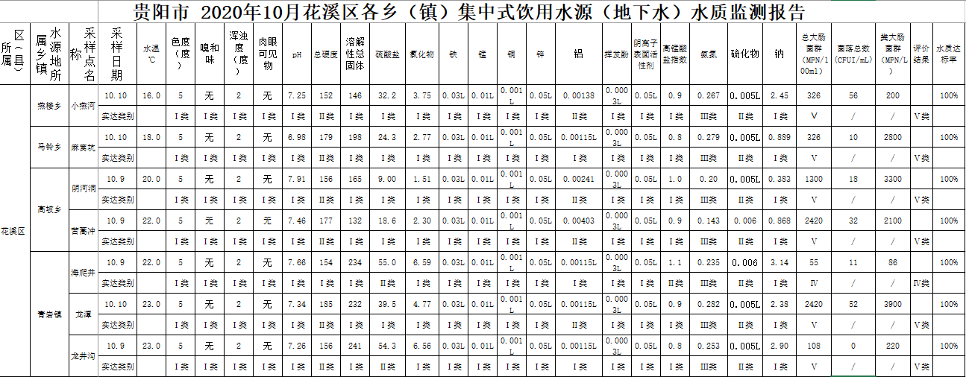

九眼井集中式饮用水源水质监测平均结果表
序号 | 监测指标 | 单位 | 监测结果 | 标准限值 | 结果评价
1 | 水温 | ℃ | 10 | —— | ——
2 | 硫酸盐 | mg/L | 35.4 | 250 | Ⅰ
3 | 氯化物 | mg/L | 3.36 | 250 | Ⅰ
4 | 铁 | mg/L | 0.03L | 0.3 | Ⅰ
5 | 锰 | mg/L | 0.01L | 0.1 | Ⅰ
6 | 铜 | mg/L | 0.001L | 1 | Ⅰ
7 | 锌 | mg/L | 0.05L | 1 | Ⅰ
8 | 挥发酚 | mg/L | 0.0003L | 0.005 | Ⅰ
9 | 阴离子表面活性剂 | mg/L | 0.05L | 0.3 | Ⅰ
10 | 高锰酸盐指数 | mg/L | 2.3 | 3 | Ⅲ
11 | 氨氮 | mg/L | 0.25 | 0.5 | Ⅲ
12 | 硫化物 | mg/L | 0.005L | 0.02 | Ⅰ
13 | 硝酸盐 | mg/L | 0.95 | 20 | Ⅰ
14 | 氰化物 | mg/L | 0.004L | 0.2 | Ⅰ
15 | 氟化物 | mg/L | 0.118 | 1 | Ⅰ
16 | 汞 | mg/L | 0.00004L | 0.001 | Ⅰ
17 | 砷 | mg/L | 0.0004L | 0.01 | Ⅰ
18 | 硒 | mg/L | 0.0003L | 0.01 | Ⅰ
19 | 镉 | mg/L | 0.001L | 0.005 | Ⅰ
20 | 六价铬 | mg/L | 0.004 | 0.05 | Ⅰ
21 | 铅 | mg/L | 0.01L | 0.01 | Ⅰ
22 | 粪大肠菌群 | 个/L | 28 | 200 | Ⅰ

红岩水库集中式饮用水源水质监测平均结果表
序号 | 监测项目 | 单位 | 结果范围 | 结果评价
1 | 水温 | ℃ | 8-14 | -
2 | pH | 无量纲 | 8 | Ⅰ
3 | 溶解氧 | mg/L | 7.7 | Ⅰ
4 | 高锰酸盐指数 | mg/L | 1.3 | Ⅰ
5 | 化学需氧量 | mg/L | 10.1 | Ⅰ
6 | 五日生化需氧量 | mg/L | 1.6 | Ⅰ
7 | 氨氮 | mg/L | 0.17 | Ⅱ
8 | 总磷 | mg/L | 0.049 | Ⅱ
9 | 总氮 | mg/L | 1.59 | -
10 | 铜 | mg/L | 0.0005 | Ⅰ
11 | 锌 | mg/L | 0.025 | Ⅰ
12 | 氟化物 | mg/L | 0.10 | Ⅰ
13 | 硒 | mg/L | 0.0002 | Ⅰ
14 | 砷 | mg/L | 0.00015 | Ⅰ
15 | 汞 | mg/L | 0.00002 | Ⅰ
16 | 镉 | mg/L | 0.0005 | Ⅰ
17 | 六价铬 | mg/L | 0.002 | Ⅰ
18 | 铅 | mg/L | 0.005 | Ⅰ
19 | 氰化物 | mg/L | 0.002 | Ⅰ
20 | 挥发酚 | mg/L | 0.00015 | Ⅰ
21 | 石油类 | mg/L | 0.005 | Ⅰ
22 | 阴离子表面活性剂 | mg/L | 0.025 | Ⅰ
23 | 硫化物 | mg/L | 0.008 | Ⅰ
24 | 粪大肠菌群 | 个/L | 2000 | Ⅱ

